Минстрой России
ЦНИИП градостроительства

РЕКОМЕНДАЦИИ
ПО ПРОЕКТИРОВАНИЮ ВОКЗАЛОВ

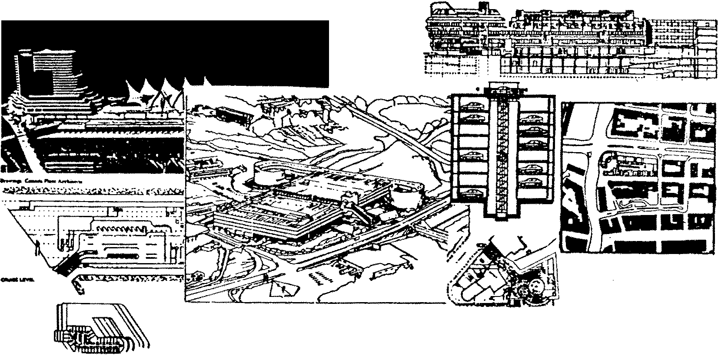

Москва 1997

УДК (69 + 692.622 + 692.8) (083.74)
Рекомендации по проектированию вокзалов /Минстрой России, ЦНИИП градостроительства. — М.: ГУП ЦПП, 1997.— 60 с.
РАЗРАБОТАНЫ ЦНИИП градостроительства Минстроя России (руководитель темы — канд. техн. наук З. В. Азаренкова).
Содержат наиболее общие для вокзалов всех видов транспорта принципы и приемы архитектурно-пространственных организаций элементов — станций и портов, а также помещений вокзалов и их групп.
Рекомендации разработаны и составлены на основе Пособия по проектированию вокзалов (к СНиП II-85-80) с изменениями и дополнениями.
Они развивают и дополняют требования СНиП 2.07.01-89*, СНиП 2.08.02-89*, а также других нормативных документов, регламентирующих требования проектирования и строительства вокзалов различного назначения.
Предназначены для архитекторов и специалистов, работающих в области градостроительства.
Ил. 32, табл. 20, список литературы.
Рецензент — д-р архит. проф. МАрхИ Г. Е. Голубев.

ISBN 5-88111-224-5 | © Минстрой России,  ЦНИИП градостроительства, ГУП ЦПП, 1997

ПРЕДИСЛОВИЕ
Рекомендации по проектированию вокзалов развивают и дополняют требования СНиП 2.07.01-89*, а также СНиП 2.08.02-89* и других нормативных документов, регламентирующих требования проектирования и строительства вокзалов различного назначения.
Они включают наиболее общие для вокзалов всех видов транспорта принципы и приемы архитектурно-пространственных организаций элементов станций и портов, а также основных помещений вокзалов и их групп. Указаны предпосылки объединения или блокировки вокзалов с другими зданиями и сооружениями.
Рекомендации содержат обширный справочно-информационный материал, в том числе иллюстрации с примерами из отечественного и зарубежного опыта планировочной организации вокзальных комплексов, их размещения на плане города и устройства пересадочных узлов.
Разработаны в ЦНИИП градостроительства Минстроя России (руководитель темы — канд. техн. наук З.В. Азаренкова) с использованием материалов «Пособия по проектированию вокзалов» (М.: Стройиздат, 1987).
При подготовке Рекомендаций были учтены замечания и предложения следующих организаций и специалистов, приславших свои отзывы по проекту: Мос-гипротранс, Гипроавтотранс, ГПИ и НИИ «Аэропроект», ПИ и НИИМТ ЧерноморНИИпроект, СоюзморНИИпроект, ЦНИИЭП учебных зданий, ГК Санитарно-эпидемиологического надзора РФ.
Замечания и предложения по настоящим Рекомендациям направляйте по адресу: 117331, Москва, просп. Вернадского, 29, ЦНИИП градостроительства.

- ОБЩИЕ ПОЛОЖЕНИЯ

1.1. Рекомендации используются при разработке технико-экономических основ (ТЭО) генеральных планов городов и проектов генеральных планов городов, комплексных транспортных схем (КТС). Они применяются при разработке проектов соответствующих станций, портов, пассажирских и других зданий различного назначения с учетом комплексной застройки привокзальных площадей, взаимного размещения помещений вокзала и перронов.
Включенные в Рекомендации нормативные положения не распространяются на проектирование зданий и сооружений сезонного использования, пассажирских павильонов, служебно-пассажирских зданий.
1.2. На стадиях градостроительного проектирования решаются основные задачи развития транспортного узла города во взаимосвязи с формирующейся системой расселения, в том числе с развитием сети транспортных зданий, сооружений и устройств, связанных с организацией обслуживания пассажиров (18).
На стадии выполнения генерального плана города осуществляются:
определение объемов пассажирских перевозок по видам транспорта и сообщений в увязке с отраслевыми схемами развития транспорта (железнодорожного, морского, речного, автомобильного и воздушного);
разработка предложений по размещению вокзалов различных видов транспорта с учетом их взаимодействия: в структуре транспортного узла города.
На стадии выполнения комплексной схемы развития всех видов городского пассажирского транспорта осуществляются: уточнение объема пассажирских перевозок, взаимодействие магистральных видов транспорта с городским в обслуживании пассажиров на территории города и его пригородной зоны;
увязка перспективных сетей развития городского общественного транспорта с выделением участков в первую очередь и на расчетный срок с учетом конкретных транспортных решений комплексной схемы и очередности развития улично-дорожной сети в зонах размещения вокзалов магистрального транспорта.
На стадии разработки проектов детальной планировки, эскизов и проектов застройки осуществляются:
определение характера и объемов строительства на первую очередь, расчетный срок, а также в ряде конкретных случаев определение необходимости дальнейшего развития вокзала за пределами расчетного срока;
функциональное зонирование территории вокзала и привокзальной зоны;
обеспечение единства технологического и архитектурного решения комплекса зданий и сооружений вокзала, а также привокзальной площади и перрона.
В проектах детальной планировки и в эскизах застройки предварительно намеченное в генплане строительство (или реконструкция) вокзалов подлежит уточнению и конкретизации с определением расчетной вместимости или пропускной способности, размеров участков отдельных зданий и сооружений, организации подъездов к ним с увязкой принятых решений с существующей и проектируемой застройкой и улично-дорожной сетью, схемой использования подземного пространства и инженерными сетями, со строгим резервированием необходимых участков на расчетный срок и перспективу.
1.3. На стадии разработки проектов и рабочей документации реализуются и корректируются принципиальные решения, принятые на всех перечисленных проектных стадиях в п. 1.2.
1.4. При проектировании вокзалов необходимо учитывать требования СНиП 2.07.01-89*, СНиП 2.08.02-89*, СНиП 2.01.02-85* и других действующих нормативных документов, ссылки на которые приводятся в соответствующих разделах Рекомендаций (1,2,6).
1.5. Технические требования проектирования вокзалов различного назначения следует учитывать в соответствии с отраслевыми нормами технологического проектирования, разрабатываемыми институтами: Мосгипротранс, СоюзморНИИпроект, Гипроречтранс, Гипро-автотранс.ГПИ и НИИ «Аэропроект».
1.6. Проектирование новых и реконструируемых вокзалов необходимо выполнять с учетом соблюдения санитарных норм, а также местных условий благоустройства, озеленения, охраны окружающей среды, включая памятники градостроительства и архитектуры, культуры и искусства, ведущие элементы природного ландшафта.
1.7. Содержащиеся в настоящем документе рекомендации, связанные с учетом потребностей инвалидов и маломобильных групп населения при их обслуживании в вокзальных комплексах, не исключают применения на соответствующих стадиях проектирования ВСН 62-91*/Госкомархитектуры (8).
1.8. Рекомендации применяются при составлении кадастровых документов по регламентации использования территории вокзальных комплексов и близлежащих зон [9].

- РАЗМЕЩЕНИЕ ВОКЗАЛОВ НА ПЛАНЕ ГОРОДА

2.1. В условиях непрерывного развития взаимосвязей между городом и другими населенными пунктами и регионами страны повышаются требования, предъявляемые к транспортной инфраструктуре, к взаимодействию ее элементов в транспортных узлах. Важнейшими элементами транспортной системы города являются вокзалы. От рационального размещения вокзалов в структуре города во многом зависят эффективность использования различных видов транспорта, уровень транспортного обслуживания населения.
При расположении вокзала в городе необходимо учитывать совокупность транспортных устройств в пунктах примыкания или пересечения соответствующих магистралей (линий, трасс) различных видов внешнего транспорта (железнодорожного, морского, речного, автомобильного, воздушного), а также городского транспорта, совместно выполняющих операции по транзитным, дальним, местным, пригородным и городским перевозкам пассажиров и грузов (рис. 1 — 3).
2.2. Вокзал является частью вокзального комплекса (железнодорожной пассажирской станции, пассажирского района речного или морского порта, центрального автовокзала и пассажирской автобусной станции, пассажирского сектора аэропорта), в который входят все функционально и композиционно взаимосвязанные здания, сооружения и устройства, предназначенные для обслуживания пассажиров и проведения билетных, багажных, почтовых и других операций.
Планировочное решение участка и выбор принципиальной схемы вокзала должны производиться в соответствии с требованиями СНиП 2.07.91-89* и настоящих Рекомендаций на основе схемы районной планировки и генерального плана города. Вокзалы являются структурными элементами города и его транспортного узла с обеспечением их планомерного развития и взаимосогласованного решения основных элементов вокзального комплекса (перрон, здание, привокзальная площадь), блокировки с объектами общегородского значения, а также с учетом ряда архитектурно-художественных задач. Выполнение градостроительных требований влияет на повышение качества обслуживания пассажиров, прежде всего путем сокращения полных затрат времени на все виды обслуживания, создание комфорта (удобства) в получении услуг и пользовании отдельными службами и устройствами в вокзалах, а также приводит к снижению строительных и эксплуатационных затрат. При выборе места расположения вокзалов рекомендуется руководствоваться общими принципами их размещения, изложенными в табл. 1.
2.3. Участок для строительства железнодорожного, морского, речного или автобусного вокзала рекомендуется выбирать, как правило, со стороны наиболее крупных застроенных районов города с обеспечением относительной равно удаленности его по отношению к основным функциональным зонам (труда, быта и отдыха) данного города и тяготеющего к нему региона.
Вокзалы должны быть связаны удобными транспортными путями с промышленными зонами, основными жилыми районами, зонами и объектами массового тяготения городского или регионального значения. Учитывая, что в любом из вокзалов пассажир не заканчивает своей поездки, а, как правило, лишь меняет один вид транспорта на другой — чаще всего внешний транспорт на внутригородской или наоборот, в ситуационных планах вокзалов необходимо показывать:
территории - существующих и проектируемых сооружений внешнего транспорта с определением местоположения всех пассажирских зданий (в том числе железнодорожных вокзалов, речных и морских портов и пристаней, автобусных вокзалов, аэропортов и вертолетных станций, городских аэровокзалов и транспортных агентств), а также мостов, путепроводов. тоннелей и других опорных инженерно-транспортных сооружений;
магистральные улицы и дороги общегородского и районного значения;
системы общественного транспорта, выделяя линии скоростного движения, с размещением существующих и проектируемых трамвайных, троллейбусных и автобусных депо, парков, гаражей для легковых и грузовых таксомоторов, грузовых и специальных автомобилей.
2.4. Вокзалы классифицируются по нескольким общим для них признакам:
а) по назначению или видам используемых транспортных средств, ведомственной принадлежности и соответствующим им видам пассажирских сообщений;
б) по условиям размещения на данной транспортной магистрали, линии, трассе;
в) по преобладающим категориям обслуживаемых пассажиров;
г) по пропускной способности к соответствующей ей единовременной вместимости.

Таблица 1
Характерные сочетания основных видов внешнего транспорта) | Примерное расположение вокзалов, агентств и билетных касс в городах с населением, тыс. жителей
в городе | св. 1000 | св. 500 до 1000 | св.250 до 500 | св. 50 до 250 | менее 50
1. Железнодорожный, автобусный, воздушный, речной, морской | Вблизи центра возможно размещение вокзалов отдельных, видов междугородного (магистрального) транспорта, нередко объединенных; в других районах города — вокзалы отдельных видов транспорта (возможно объединенных), речные и морские порты; за пределами города — аэропорт (один или несколько).В центре города и других районах размещаются транспортные агентства и их филиалы |  | В районах города размещаются железнодорожный, автобусный вокзалы, городской аэровокзал (возможно объединенный железнодорожно-аэроавтобусный или в другом сочетании), речные или морские порты; за пределами города — аэропорт (один и более). В центре города и других районах размещаются транспортные агентства и их филиалы | В районах города размещаются железнодорожный, автобусный вокзалы, городской аэровокзал, порт (возможно объединенные в рациональном сочетании); за пределами города — аэропорт. В центре города и других районах размещаются транспортные агентства и их филиалы | Сочетание видов транспорта для данной группы городов нехарактерно
2. Железнодорожный, автобусный, воздушный | Вблизи центра возможно размещение вокзалов отдельных видов междугородного (магистрального) транспорта, нередко объединенных; в других районах города — вокзалы отдельных видов транспорта (возможно объединенных), за пределами города — аэропорт (один или несколько). В центре города и других районах размещаются транспортные агентства, их филиалы, билетные кассы |  | В районах города размещаются железнодорожные и автобусные вокзалы, городской аэровокзал (возможно объединенные); за пределами города — аэропорт (один и более). В центре города и других районах размещаются транспортные агентства и их филиалы | В районах города размещаются железнодорожный, автобусный вокзалы, городской аэровокзал (желательно объединенные), за пределами города — аэропорт. В центре города и других районах размещаются транспортные агентства, их филиалы, билетные кассы | Вблизи центра размещается аэроавтобусный вокзал с железнодорожной кассой; на периферии — железнодорожный вокзал или объединенный железнодорожно-аэроавтобусный вокзал; за пределами города — аэропорт
3. Железнодорожный, автобусный | Сочетание видов транспорта для данной группы городов нехарактерно |  |  | На периферии города размещаются железнодорожный и автобусный вокзалы (желательно объединенные), в центре города — транспортное агентство | Вблизи центра размещается объединенный железнодорожно-автобусный вокзал или автобусный вокзал с железнодорожной кассой (в тех случаях, когда железнодорожный вокзал расположен за пределами города)
4. Автобусный, воздушный | Сочетание видов транспорта для данной группы городов нехарактерно |  |  | На периферии города размещается объединенный аэроавтобусный вокзал; за пределами города — аэропорт; в центре города — транспортное агентство | Вблизи центра города размещается объединенный аэроавтобусный вокзал

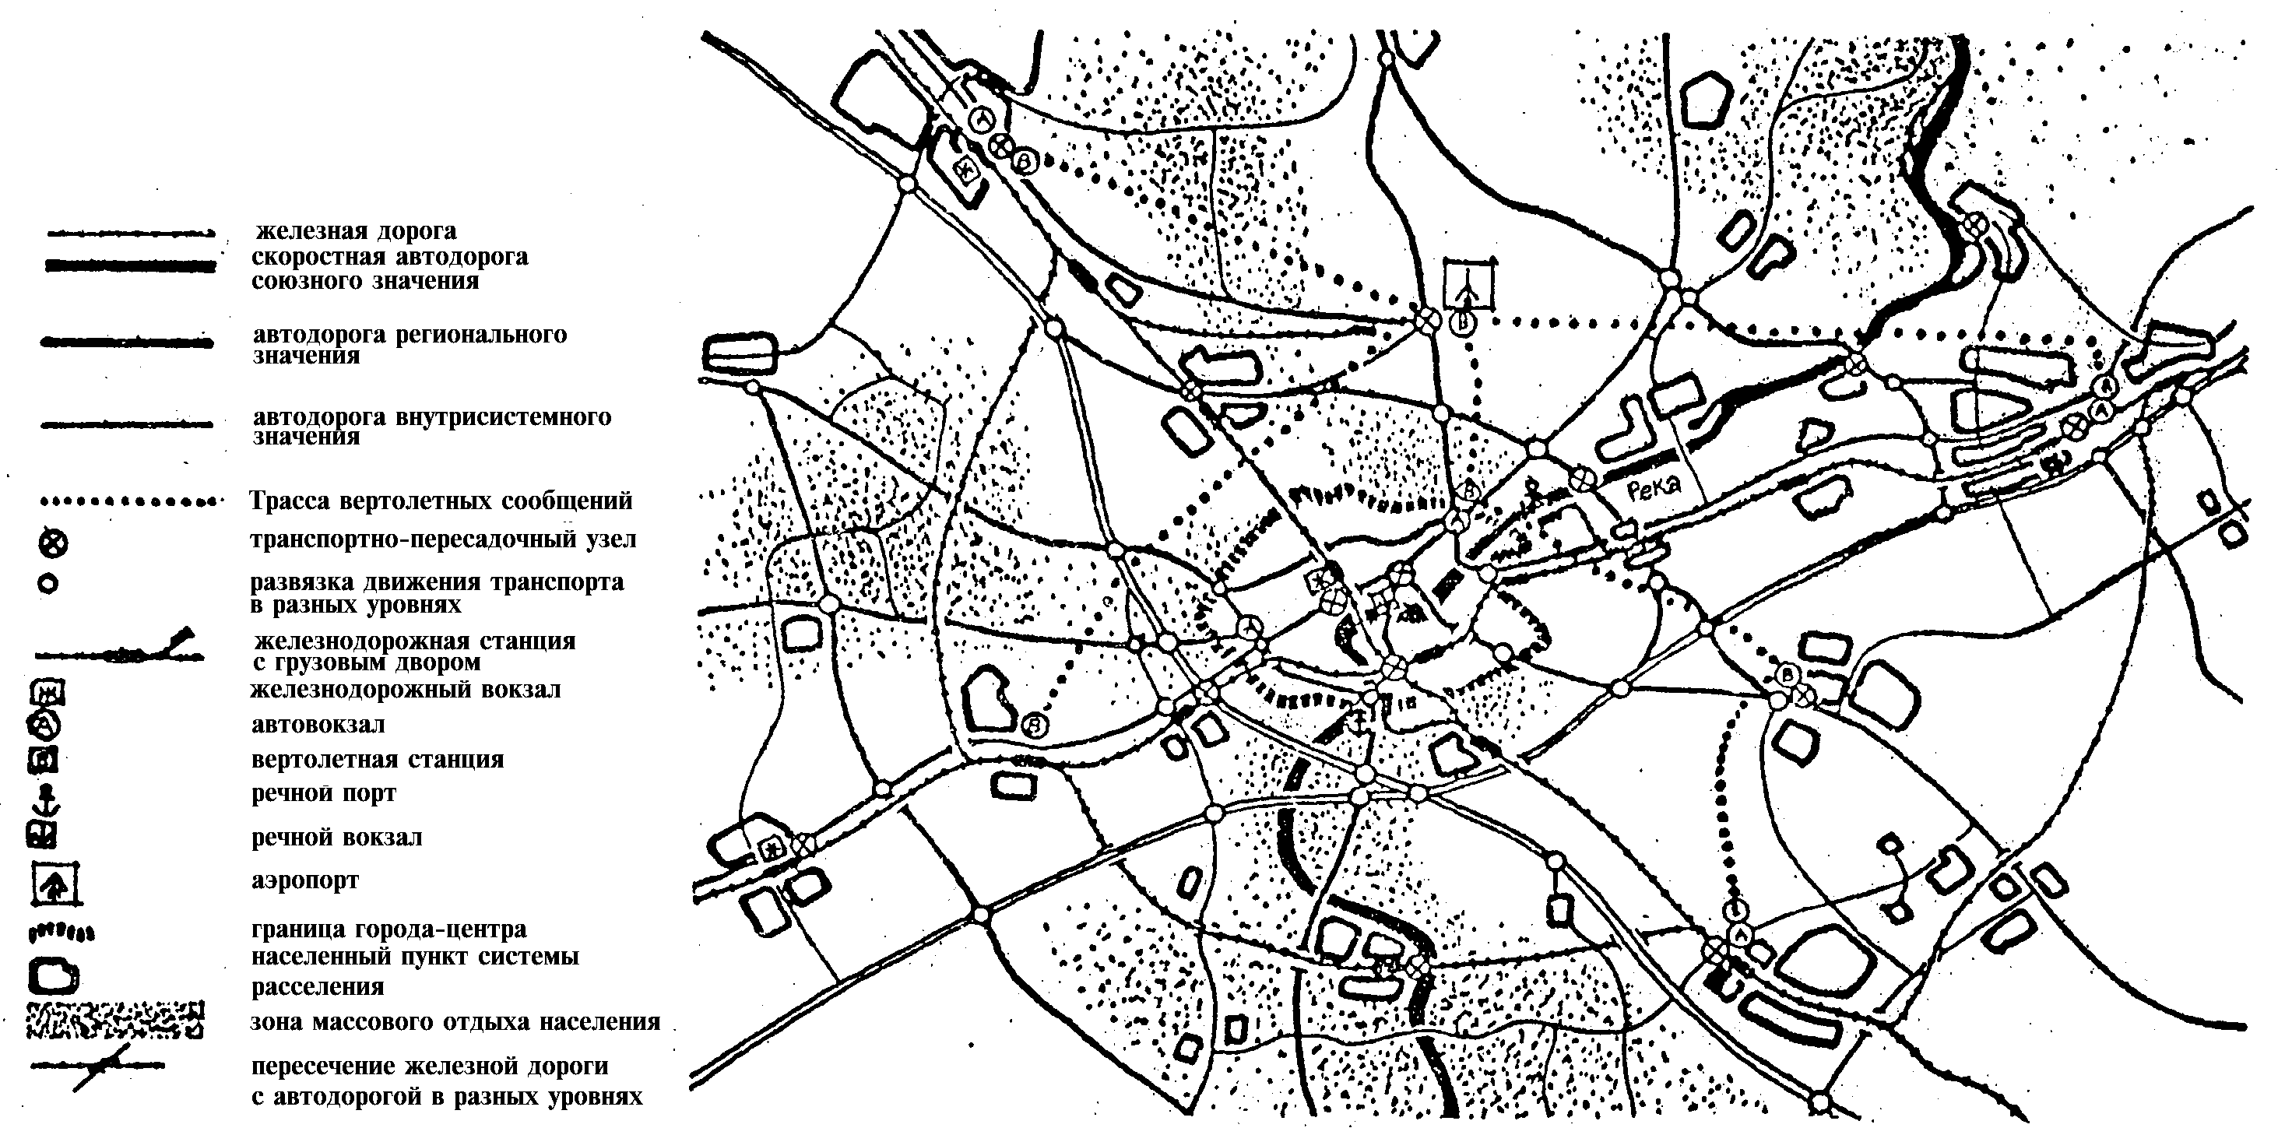

Рис. 1. Схема размещения вокзала в городе-центре и системе расселения

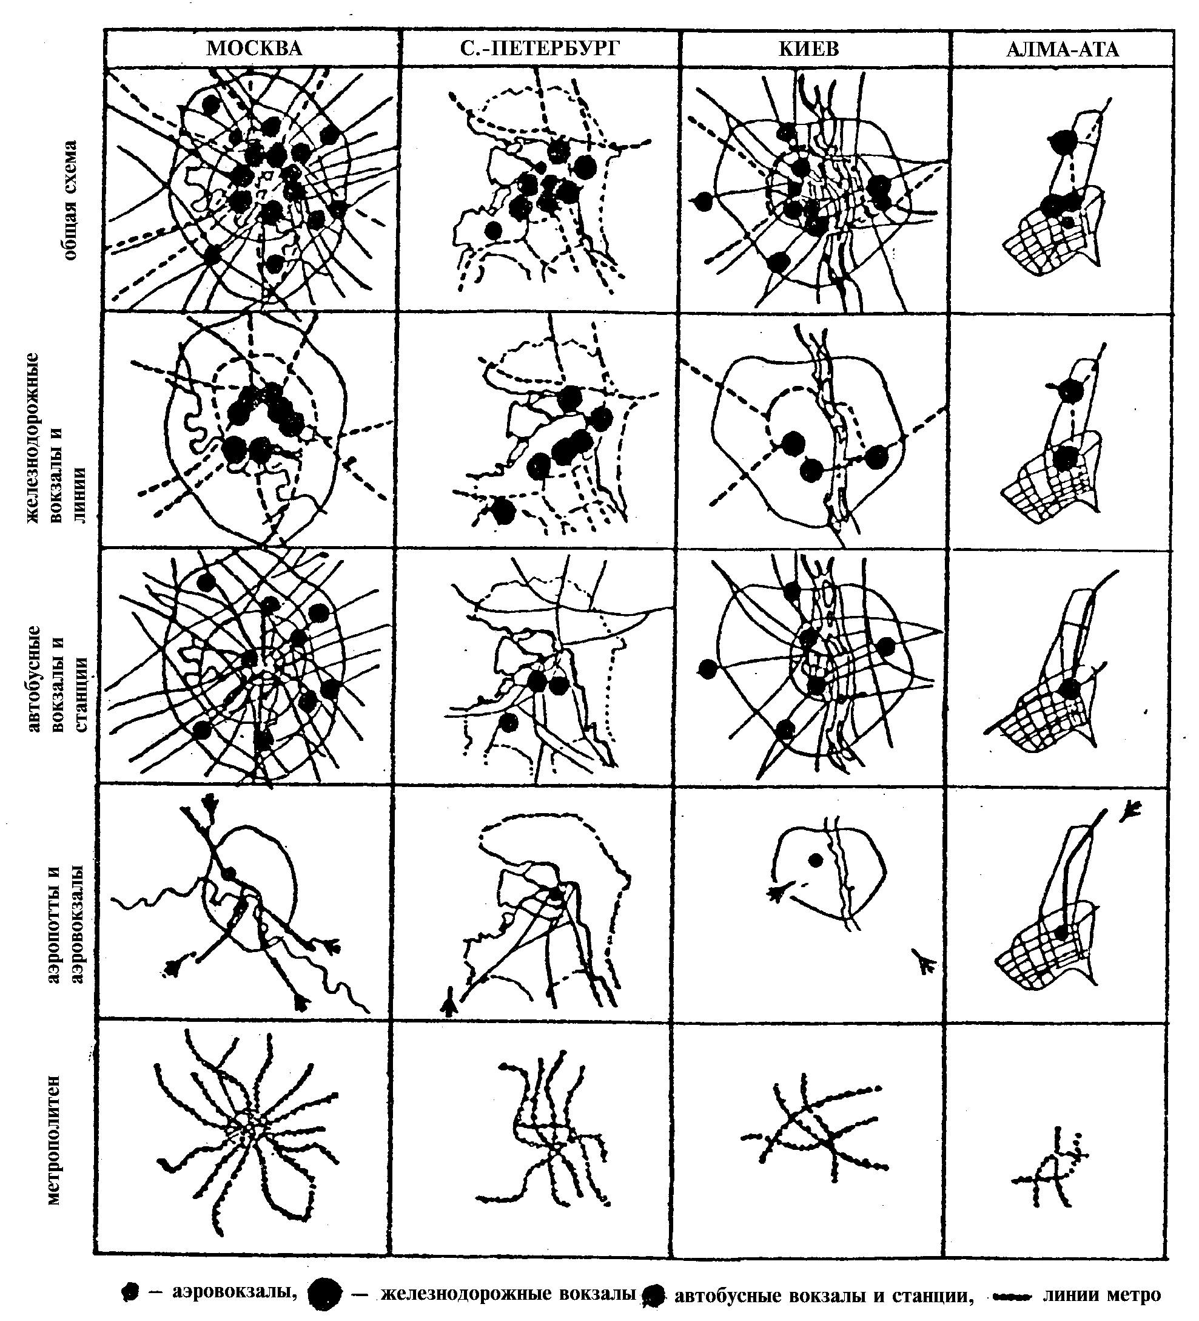

Рис. 2. Размещение вокзалов на плане крупнейшего города
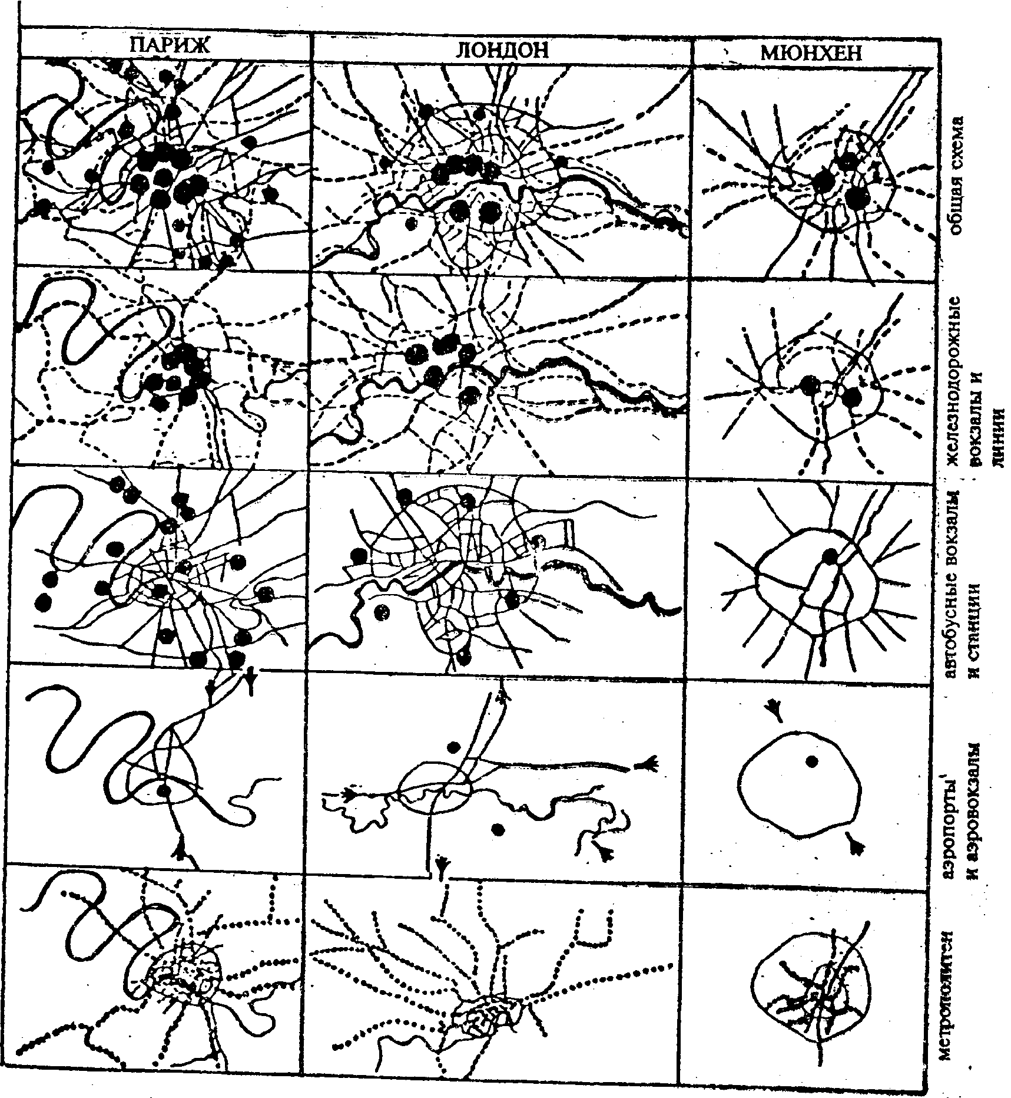

Рис. 3. Размещение вокзалов на плане зарубежного города

- По назначению и ведомственной принадлежности различают железнодорожные, морские, речные и автобусные вокзалы, а также аэровокзалы в аэропортах и городские аэровокзалы. Виды пассажирских сообщений приведены в табл. 2.
Таблица 2

Транспорт | Вид пассажирских сообщений
 | дальние | местные | пригородные
Железнодорожный | При следовании за пределы одной дороги | Св. 150 км при следовании в пределах одной дороги | До 150 км
Морской | За пределами одного пароходства | В пределах одного пароходства | До 50 км (в крупных и крупнейших городах — до 100 км)
Речной | Между пунктами одного или нескольких пароходств при расстоянии св. 400 км (транзитные) | Между пунктами одного пароходства при расстоянии до 400 км | До 100 км (при обслуживании скоростным флотом — до 150 км)
Автобусный | Св. 100 км (междугородные) |  | До 100 км
Воздушный | За пределами данного управления гражданской авиации | В пределах данного управления гражданской авиации

2.4.2. По условиям размещения на транспортной магистрали различают вокзалы конечные или тупиковые, на которых основная часть пассажиров заканчивает поездку на внешнем транспорте; узловые, расположенные в местах пересечений или примыканий линий одного или нескольких видов внешнего транспорта, в которых значительная часть пассажиров совершает пересадки, и промежуточные, расположенные между конечными и узловыми станциями (портами, аэропортами).
- Категории обслуживаемых пассажиров соответствуют основным видам пассажирских сообщений: международным, дальним, местным, пригородным, внутригородским и различным их сочетаниям, которые во многом предопределяют характер и очередность проводимых операций, состав основных помещений, соотношение их площадей, последовательность размещения и принципиальную архитектурно-пространственную схему вокзала.
- По пропускной способности и единовременной вместимости вокзалы классифицируются на малые, средние, большие и крупные в соответствии с табл. 3.
Таблица 3

Вокзалы | Железнодо | Морские | Речные | Автобусные | Аэровокзалы
 | рожные |  |  |  | в аэропортах | городские
 | Расчетная вместимость зданий, пас. |  |  |  | Расчетная пропускная способность здания. пас/ч
Малые | До 200 | До 200 | До 100 | До 200 | До 400 | До 200
Средние | Св. 200  до 700 | Св. 200  до 700 | Св. 100  до 400 | Св. 200  до 300 | Св. 400  до 1500 | Св. 200  до 600
Большие | Св. 700 | Св. 700 | Св. 400 | Св. 300 | Св. 1500 | Св. 600
 | до 1500 | до 1500 | до 700 | до 600 | до 2000 | до 1000
Крупные | Св. 1500 | Св. 1500 | Св. 700 | Св. 600 | Св. 2000 | Св. 1000
Примечание. При проектировании объединенных вокзалов их величина определяется по суммарной расчетной вместимости или расчетной пропускной способности.

- Устройство объединенных вокзалов рекомендуется при наличии значительных потоков пассажиров, пересаживающихся в конкретном узле с одного вида магистрального, местного или пригородного транспорта на другой, с учетом соответствующих функционально-технологических и градостроительно - планировочных предпосылок. Объединенные вокзалы возможны преимущественно в следующих сочетаниях: железнодорожно-автобусные, речные — автобусные, морские — автобусные, морские — железнодорожные (табл. 4).
Таблица 4

Поток пересаживающихся пассажиров, % общего числа | Вокзальный комплекс
Св. 50 | Вокзал, обслуживающий местных и пригородных пассажиров, следует размещать в составе вокзала магистрального вида (или нескольких видов) транспорта, обслуживающего дальних и транзитных пассажиров
До 30 | Вокзалы допускается .размещать раздельно. У вокзала основного вида магистрального транспорта допускается предусматривать устройство промежуточных остановочных пунктов междугородных и пригородных видов транспорта
30-50 | Следует предусматривать взаимоувязанное размещение вокзалов различных видов транспорта. В вокзале основного вида магистрального транспорта целесообразно предусматривать диспетчерский пункт, кассы, а также перроны транспорта, обслуживающего местных и пригородных пассажиров

2.5.1. Создание объединенных вокзалов, кроме градостроительного эффекта (экономия территории, сокращение строительных объемов и протяженности инженерных коммуникаций, повышение архитектурно-художественной выразительности застройки и др.), значительно повышает удобства пассажиров при поездке с пересадками, дает им возможность получить в одном месте всю необходимую информацию, приобрести билет, сдать багаж и т.п. При этом исключаются затраты времени и сил пассажиров на переезды по городу, уменьшается загрузка городского транспорта.
2.5.2. Отнесение объединенного вокзала к определенной группе вокзалов по вместимости (или пропускной способности) следует осуществлять по общему расчетному количеству пассажиров всех видов внешнего транспорта применительно к тому из них, который имеет в данном узле наибольший удельный вес. При проектировании объединенного вокзала капитальные сооружения основного в данном узле вида магистрального транспорта (пути железнодорожной станции, причалы и пирсы морского или речного порта и др.), а также конкретная градостроительная ситуация во многом предопределяют его принципиальную архитектурно-планировочную схему. Объединение вокзала с другими зданиями и сооружениями, входящими в состав вокзального комплекса, не должно противоречить нормальным условиям организации технологического процесса работы, а также технико-экономической целесообразности.
2.5.3. В зависимости от совокупности местных условий и технико-экономических обоснований допускаются различные формы объединения вокзалов, а именно: взаимоувязанное размещение вокзалов различных видов транспорта на близко расположенных участках, их блокировка с непосредственным примыканием объемов и участков или полное объединение в одном объеме с использованием пассажирами различных видов транспорта общих сооружений, помещений и устройств, например, общих операционных залов, залов ожидания, кафе-ресторанов, камер хранения и др.
2.5.4. Рекомендуется предусматривать блокировку вокзалов (пассажирских зданий) с общегородскими объектами культурно-бытового назначения, такими как: гостиница, транспортное агентство, почтамт, кафе, ресторан, торговый центр, киноконцертный зал, видеосалон и др. Блокировка зданий влияет на рациональное использование территории города, а также на стоимость строительства и эксплуатации транспортных и инженерных коммуникаций. Блокированные объекты такого типа сооружаются, как правило, при долевом участии заинтересованных сторон.
3. ГЕНЕРАЛЬНЫЙ ПЛАН ВОКЗАЛА
3.1. Проектирование вокзалов следует производить на основе единого технологического и градостроительно-планировочного решения всего вокзального комплекса (железнодорожной пассажирской станции, пассажирского района морского или речного порта, автовокзала и пассажирской автобусной станции, пассажирского сектора аэропорта, см. приложение), в состав которого входят следующие взаимоувязанные элементы:
привокзальная площадь с остановочными пунктами общественного транспорта, автостоянками и другими устройствами;
основные пассажирские, служебно-технические и вспомогательные здания и сооружения с общими приемами их архитектурно-пространственной композиции, благоустройства и озеленения, решениями малых форм архитектуры;
перрон (приемоотправочные железнодорожные пути и пассажирские платформы, причалы и пирсы морских и речных портов, внутренняя транспортная территория автовокзалов и пассажирских автостанций, аванперрон аэропорта).
Архитектурно-пространственная композиция здания вокзала, как правило, должна выявлять его доминирующее значение как основного сооружения вокзального комплекса (рис. 4).
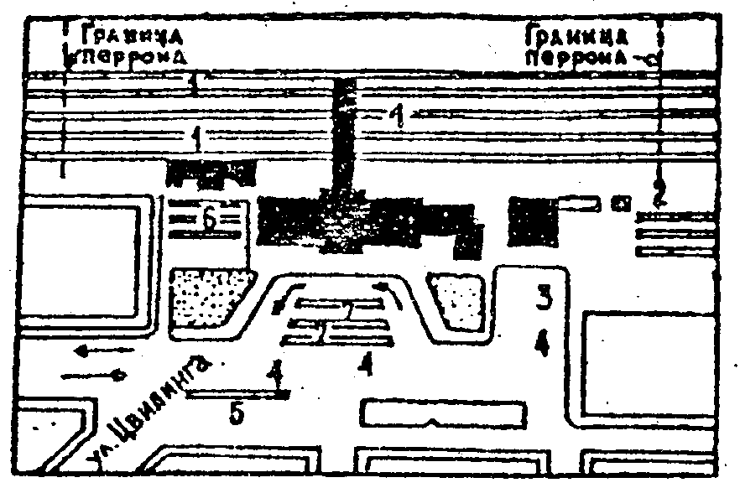

А. ЖЕЛЕЗНОДОРОЖНЫЙ ВОКЗАЛ С ПЕРРОНОМ БЕРЕГОВОГО И ТУПИКОВОГО ТИПА
1 — платформы дальних и местных поездов; 2 — платформы пригородных поездов: 3 — остановочные пункта автобусов; 4 — остановочные пункты троллейбусов; 5 — остановочные пункты трамваев;6 — автобусная станция; 7 — автостоянки

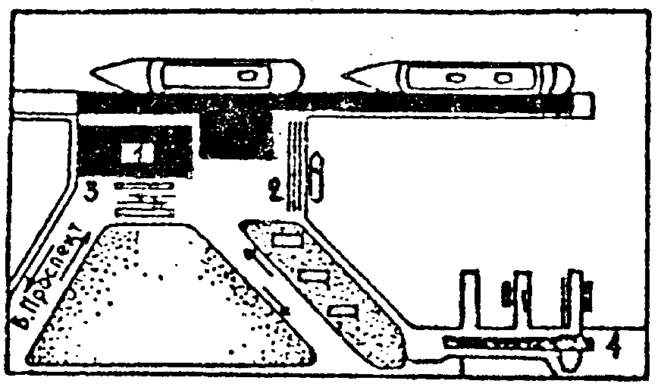

Б. МОРСКОЙ И РЕЧНОЙ ВОКЗАЛЫ
1 — остановочные пункты автобусов, троллейбусов; 2 — автостоянки, стоянки туристских автобусов; 3 — площадь торжественных встреч; 4 — перрон речного вокзала

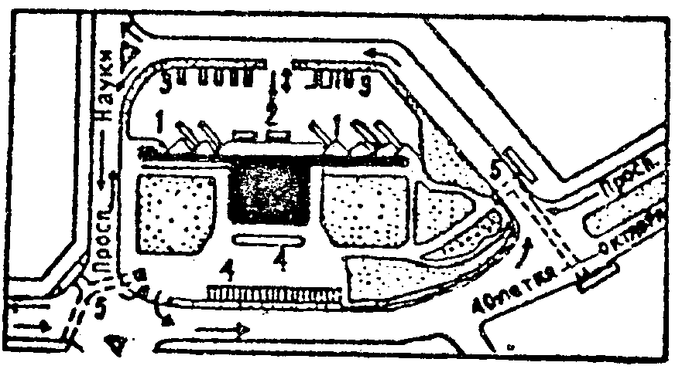

В. АВТОБУСНЫЙ ВОКЗАЛ
1 — платформы отправления; 2 — платформы прибытия; 3 — стоянка автобусов (отстой); 4 — стоянка междугородных и городских такси; 5 — тоннели для пешеходов

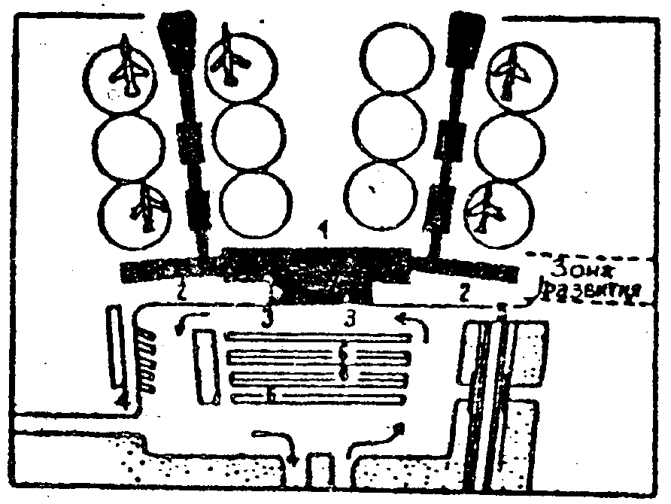

Г. АЭРОВОКЗАЛ С ПОСАДОЧНЫМИ ГАЛЕРЕЯМИ НА ПЕРРОНЕ
1 — зал отправления пассажиров; 2 — залы прибытия пассажиров ; 3 — остановочные пункты автобусов; 4 — автобусная станция; 5 —железнодорожная платформа; 6— автостоянки

Рис. 4. Структура вокзальных комплексов

- Земельный участок должен иметь размеры и конфигурацию, достаточные для размещения привокзальной площади, зоны застройки зданий и сооружений вокзала и перрона с учетом возможности их перспективного развития и расширения. Промежуточные этапы строительства должны иметь законченные архитектурно-планировочные решения, обеспечивающие оптимальные условия работы вокзала на всех основных этапах его развития и необходимые удобства для пассажиров и персонала.
3.3. Проекты вновь сооружаемых или реконструируемых вокзалов должны удовлетворять приведенным требованиям:
а) предусматривать необходимый состав зданий, сооружений и устройств с целью обеспечения оптимальных условий обслуживания пассажиров и сокращения затрат их времени на все операции, связанные с отправлением, прибытием и пересадкой;
б) учитывать архитектурно-композиционный и стилевой характер, а также масштаб существующей и проектируемой застройки данной части города или даже всего города в целом с учетом конкретных культурно-исторических, национальных и других местных особенностей;
в) учитывать природно-климатические особенности района строительства, а также природный ландшафт, характер предпочтительного озеленения, рельеф, гидрогеологические, сейсмические и другие конкретные условия; предусматривать мероприятия по обеспечению охраны окружающей среды от загрязнения отработавшими газами, сточными водами, по поддержанию нормируемых уровней шума и вибраций;
г) предусматривать передовые методы обслуживания пассажиров с широким использованием средств механизации; автоматизации и компьютеризации при выполнении операций по наведению справок, предварительной и срочной продаже, компостированию и регистрации билетов, приему, выдаче и транспортировке багажа, почты, грузов, а также при содержании и уборке помещений и территорий;
д) создавать комфортные условия для инвалидов и престарелых в вокзальных комплексах путем удобной и прогрессивной организации соответствующих пешеходных путей (на привокзальной площади, в здании вокзала и на перроне), обеспечения оптимального обслуживания на вокзале, упорядочения передвижений на перроне и посадки в транспортные средства (вагон, автобус, судно, самолет) с применением специальных перронных и других устройств и приспособлений.
3.4. Участки, предназначенные для размещения вокзалов, следует выбирать с учетом предотвращения отрицательных воздействий, оказываемых средствами транспорта на население, проживающее в районе вокзала, и на окружающую городскую среду (в соответствии с требованиями санитарно-гигиенических норм), с обеспечением возможно более полного разделения путей движения массового, индивидуального, специального и другого транспорта и пешеходов во всем привокзальном районе (7,12,13). Для упорядоченного движения в разных уровнях целесообразно использовать естественные перепады рельефа или создавать искусственный микрорельеф с помощью насыпей, подпорных стенок, открытых выемок и других искусственных сооружений.
В пределах вокзальных комплексов следует соблюдать основные правила организации главных пешеходных путей:
пути пешеходов (пассажиров и посетителей) должны быть удобными, короткими и прямыми, без излишних подъемов и спусков; средняя длина пешеходного пути пассажиров от остановочных пунктов городского общественного транспорта до места в купе поезда, каюте морского или речного судна, кресле междугородного автобуса или салоне самолета не должна превышать 300 м в крупнейших, крупных и больших городах и 200 м в средних и малых городах (об обустройстве пешеходных путей см. п. 6.4);
пути движения пешеходов (пассажиров и посетителей) должны быть безопасными, с минимальным количеством их пересечений с путями движения всех видов городского, служебно-вспомогательного и внешнего транспорта;
должно быть обеспечено полное или частичное разделение основных встречных и пересекающихся потоков пассажиров в самом здании, на привокзальной площади и на перроне;
для инвалидов и престарелых, а также пассажиров с малолетними детьми в колясках необходимо предусматривать дополнительно к лестничным маршам (при небольших подъемах и спусках) специальные пандусы с перилами; при посадке и высадке из транспортного средства — приставные лестницы и трапы (8,15);
в целях сокращения затрат времени пассажиров на любые операции площади, габариты и пропускная способность всех помещений и элементов вокзала должны быть пропорциональными его расчетной пропускной способности с исключением так называемых узких мест и опасности образования скоплений, заторов и очередей;
необходимые пассажирам и посетителям помещения и устройства (на площади, в самом пассажирском здании или в группе зданий и на перроне) должны быть расположены с учетом их последовательной обозреваемости, исключающей возвратное движение (рис. 5).

А. ОДНОЯРУСНОЕ РЕШЕНИЕ

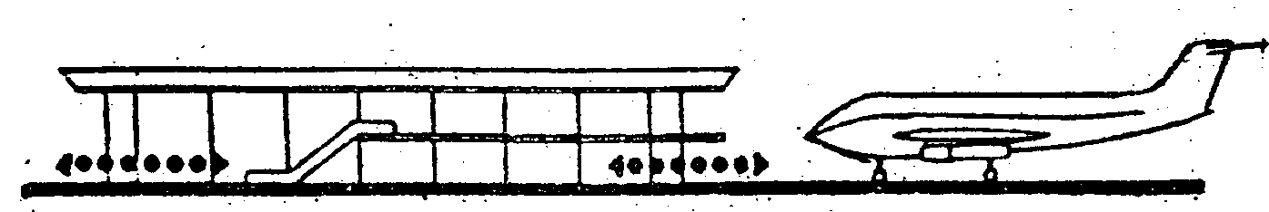

Наиболее распространенный прием во всех вокзалах, связанный с наличием пересечений путей пешеходов и транспорта и привокзальной площади и перроне

Б. ДВУХЪЯРУСНЫЕ РЕШЕНИЯ

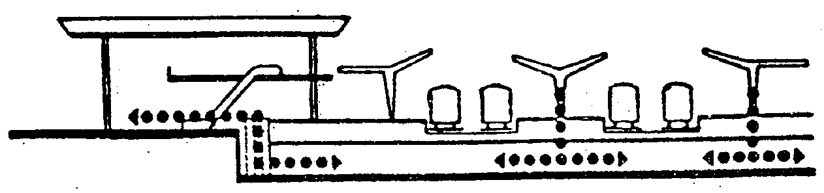

Вариант устройства путей пешеходов в тоннелях под перроном, а иногда и под привокзальной площадью. Данный прием оправдан, главным образом, в железнодорожных вокзалах, а также в автобусных и аэровокзалах. Высота вынужденных спусков и подъемов составляет 3,5 —4,5м

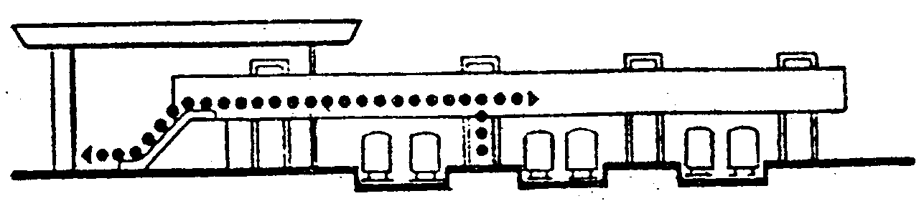

Вариант устройства путей пешеходов над перроном. Данный прием оправдан в железнодорожных вокзалах и отдельных крупнейших аэровокзалах. Высота вынужденных спусков и подъемов составляет 7,0 — 7,5 м

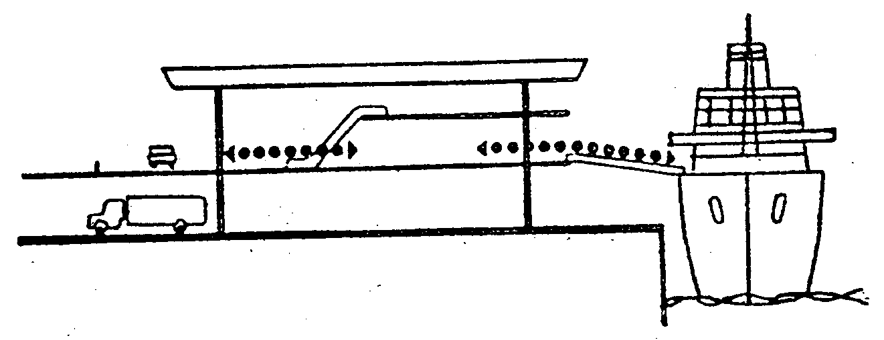

Вариант с разделением уровней пассажирских и грузовых операций. Прием оправдан преимущественно в крупных морских вокзалах, иногда с организацией движения пешеходов и транспорта в разных уровнях и на привокзальных площадях

В. МНОГОЯРУСНОЕ РЕШЕНИЕ

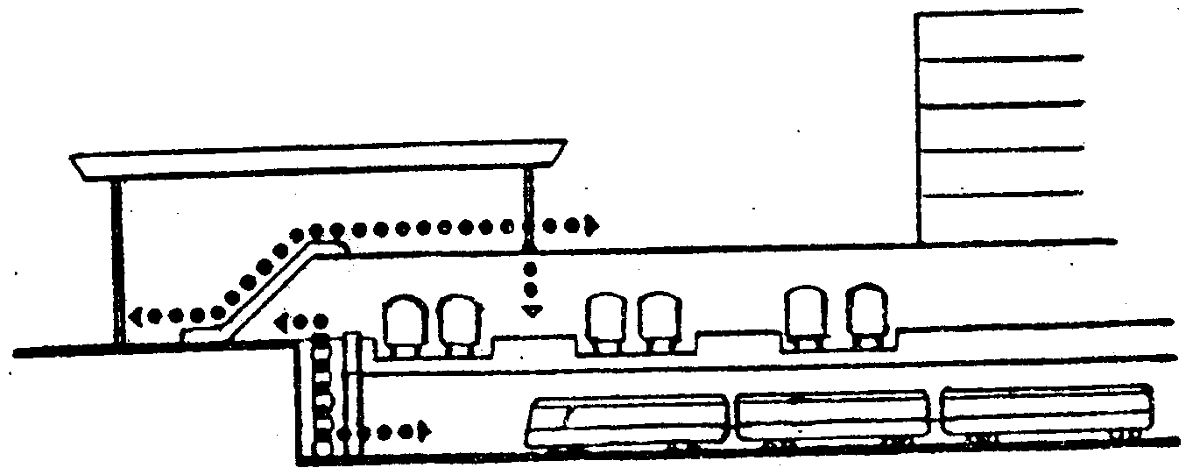

Вариант, обеспечивающий наиболее полное разделение путей движения различных видов транспорта и пассажиров, а также компактность пересадочного узла. Прием оправдан в многофункциональных комплексах, особенно в условиях значительных переходов рельефа
Рис. 5. Приемы организации движения в вокзалах

- Для решения всех перечисленных в п. 3.4 задач и повышения эксплуатационных качеств и уровня удобств, предоставляемых пассажирам, следует предусматривать строгое функциональное зонирование основных участков и помещений вокзальных комплексов с выделением из них следующих характерных зон:
главных, наиболее активно используемых путей пешеходного движения;
участков и зон, предназначенных для осуществления различного рода операций (с учетом степени возможной концентрации пассажиров в очередях) и размещения учреждений так называемого попутного обслуживания;
преимущественно тихих, желательно непроходных участков, помещений и зон, предназначенных для кратковременного отдыха и ожидания пассажиров и посетителей.
3.6. Привокзальные площади следует проектировать с обеспечением оптимальных условий взаимодействия всех видов магистрального. пригородного и городского транспорта. С основными функциональными зонами и планировочными районами городов привокзальные площади должны быть связаны общественным транспортом и системой магистральных улиц и автомобильных дорог.
Относительно сети магистральных улиц города привокзальные площади допускается проектировать тупиковыми, являющимися конечным пунктом движения городского или пригородного транспорта, и транзитными, расположенными в пунктах пересечений или примыканий нескольких улиц, а также вдоль магистралей с устройством соответствующих уширений и «карманов» на проезжей части. При наличии значительных потоков транспорта, транзитных по отношению к вокзалу, особенно потоков грузовых автомобилей, их следует отделять от транспорта, непосредственно обслуживающего вокзал, еще на подходах к привокзальной площади [16,22].
3.7. Конфигурация и размеры привокзальных площадей должны определяться с учетом конкретной градостроительной и природной ситуации исходя из расчетного объема работы вокзала, общего количества и преобладающих категорий пассажиров и посетителей. На территории привокзальных площадей следует выделять: фронт и количество постов прибытия, основные пути движения и участки маневрирования, а также фронт и количество постов отправления всех средств городского транспорта. При этом должны быть обеспечены условия беспрепятственного и безопасного движения потоков общественного, специального, грузового и индивидуального транспорта с минимальным количеством конфликтных точек в пунктах пересечения между ними и с основными путями движения пешеходов. Для разделения основных потоков транспорта допускается разрабатывать варианты с пространственными решениями привокзальных площадей, в том числе с двух- или многоуровневой организацией движения.
- На привокзальных площадях, совмещенных с магистральными улицами, используемыми для транзитного движения, пропускную способность проезжей части магистральной улицы М_{ПР} при пересечении с равноценной улицей и при условном равенстве потоков на них (М¹_{ПР}=М² _{ПР})определяют по формуле

М _{ПР} = 500К_{n}n , (1)

где К_{n}— коэффициент использования пропускной способности полос проезжей части улицы;
n — число полос проезжей части улицы, используемых для пропуска основных транспортных потоков.
Пропускную способность одного остановочного пункта городского транспорта на привокзальной площади следует определять по формуле

N =3600 / (T_{C} + t + r), (2)

где N - число автобусов (троллейбусов, трамваев), которое может быть пропущено через остановочный пункт в течение часа в одном направлении, ед.;
T_{C} - средняя продолжительность стоянки городского транспорта при посадке и высадке пассажиров, с;
t - промежуток времени, необходимый для маневра и подъезда машины к остановочному пункту, с;
r - средняя затрата времени на ускорение при пуске и на замедление при торможении транспорта, с.
В формуле (2) можно принимать
N=3600/T

где Т— сумма затрат времени, связанного с остановкой автобуса (троллейбуса, трамвая),

Т = T_{C} + t + r.

Суммарная пропускная способность площади при посадке и высадке пассажиров N _{ПЛ} зависит от числа остановочных пунктов:
N _{ПЛ} = m (3600/T)K, (3)

где m — число остановочных пунктов, ед.;
К — коэффициент, учитывающий задержки, возникающие из-за невозможности одновременного отправления транспорта с различных остановочных пунктов.

3.9. На привокзальных площадях должны быть выделены участки, предназначенные для посадки и высадки пассажиров) стоянки, кратковременного и долговременного хранения (отстоя) средств общественного, специального (технологического), грузового и индивидуального транспорта и изолированные от транзитного движения. Размеры и конфигурацию соответствующих участков следует определять по расчетному количеству, габаритам и условиям маневрирования соответствующих транспортных средств. Остановочные пункты городского общественного транспорта следует, как правило, оборудовать посадочными платформами и навесами и располагать их по возможности приближенно к входам и выходам вокзала.
Проектирование автомобильных стоянок следует осуществлять, как правило, на специальных, изолированных от транзитного движения участках в соответствии с разд. 6 СНиП 2.07.01-89*.
3.10. Организацию движения пешеходов на привокзальных площадях допускается решать с использованием следующих приемов:
устройством пешеходной зоны по периметру привокзальной площади;
устройством пешеходной зоны полуостровного типа в центральной части привокзальной площади, разделяемой, таким образом, на площадь прибытия и площадь отправления;
организацией движения пешеходов и транспорта в двух или нескольких уровнях с использованием тоннелей, эстакад и других сооружений для развязки потоков пешеходов и транспорта.
Вдоль здания вокзала со стороны привокзальной площади должны устраиваться тротуары шириной:
для малых вокзалов — не менее 2,25 м;
» средних » — » » 3,75 »;
» больших и крупных » — » » 5,0».
3.11. Эксплуатационные показатели любого вокзала во многом определяются следующими условиями:
временем, затрачиваемым пассажирами на различного рода операции, и уровнем предоставляемых им удобств;
длиной пешеходного пути от остановочных пунктов городского массового транспорта или автостоянок до места в вагоне поезда, каюте судна, кресле автобуса или самолета;
безопасностью движения;
наличием пересечений путей пассажиров и транспорта в одном уровне.
В наиболее компактных вокзальных комплексах пешеходный путь не превышает 150 — 200 м. Необходимость разделения путей пешеходов и транспорта на привокзальных площадях определяется, главным образом, количеством единиц городского транспорта (автобусы, троллейбусы, трамваи, автомобили) и условиями их движения. При определении размеров отдельных элементов транспортных и пешеходных зон могут быть использованы следующие приближенные расчетные показатели:
главные пешеходные пути (при движении пешеходов во встречных направлениях) — не более 25 чел/мин, или 1500 чел/ч на одну полосу движения шириной 1 м;
пешеходные пути второстепенного значения, например, у отдельных учреждений попутного обслуживания, рекламных стендов, витрин, киосков и павильонов, а также при возможном движении пешеходов в различных, в том числе взаимопересекающихся направлениях — не более 15 — 20 чел/мин, или 900 — 1200 чел/ч на одну полосу движения шириной 1 м;
участки эвакуации или накопления на остановочных пунктах общественного транспорта — не менее 0,25 м² на человека (исчисляется по количеству единовременных посетителей с учетом ожидаемых интервалов движения средств внешнего и подвозящего транспорта);
участки озеленения или кратковременного ожидания и отдыха пассажиров — не менее 1,5 — 2 м² на человека.
Количество единовременных посетителей этих участков зависит от совокупности местных условий и в среднем может быть принято в пределах 10 — 20% пропускной способности вокзала в час пик (последняя величина может быть уточнена по данным обследований).
3.12. Размеры привокзальных площадей следует назначать с учетом конкретной градостроительной ситуации, числа и ширины примыкающих к площади улиц, размеров движения на них, организации движения транспорта на площади, характера ее застройки, озеленения и других факторов.
Ориентировочные, минимально допустимые величины привокзальных площадей для вокзалов разных видов транспорта, размещаемых на свободных территориях, приведены в табл. 5.
Таблица 5

Группа вокзалов по вместимости | Минимальная величина привокзальной площади, га
Крупные | 1,25
Большие | 0,75
Средние | 0,50
Малые | 0,25

Для больших и крупных вокзалов целесообразно выполнять специальный расчет с определением объемов конечного и транзитного движения (в сутки и часы пик) и размеров всех элементов привокзальной площади.
3.13. Привокзальные площади следует застраивать преимущественно административнослужебными зданиями, в том числе и обслуживающими транспорт, домами связи, почтамтами, гостиницами, зданиями торгового назначения и другими нежилыми объектами. Застройку привокзальной площади в зависимости от принятого архитектурно-планировочного решения допускается осуществлять с использованием следующих приемов:
а) с размещением застройки по периметру площади (периметральная застройка);
б) с преимущественным расположением застройки со стороны, противоположной главному городскому фасаду вокзала;
в) с расположением застройки с нескольких сторон приемоотправочных путей и проездов, в том числе и с устройством привокзальных площадей с двух противоположных сторон перрона (последнее относится только к крупным железнодорожным и автобусным вокзалам).
Застройка привокзальной площади преимущественно со стороны, противоположной главное городскому фасаду вокзала, способствует отделению транзитных по отношению к вокзалу транспортных потоков, обеспечивает возможности последующего пространственного развития площади и рекомендуется для средних и больших вокзалов в городах с населением от 250 до 1000 тыс. жителей. Расположение городской застройки и устройство привокзальных площадей с обеих сторон перрона (это относится, главным образом, к железнодорожным вокзалам с большим количеством приемоотправочных путей) обеспечивает наиболее удобные и короткие взаимосвязи вокзала с различными городскими районами. Такие решения привокзальных площадей крупных вокзалов допускаются, как правило, в крупнейших городах, имеющих более 1 млн. жителей (рис. 6).
3.14. В соответствии с конкретными природно-климатическими условиями в городах I — IV климатических районов на привокзальных площадях и прилегающей территории следует предусматривать озелененные площадки с теневыми навесами, ветрозащитными стенками и благоустроенными местами ожидания пассажиров и посетителей в теплое время года, рассчитанные не менее чем на 15 — 20% расчетной единовременной вместимости вокзала. На привокзальных площадях рекомендуется проектировать газоны и цветники, кустарниковые и древесные насаждения, использовать декоративные бассейны и малые формы архитектуры, включая справочные киоски, автоматы и киоски для продажи воды, соков, мороженого и других продовольственных товаров, газет, телефоны-автоматы и другие элементы попутного обслуживания, благоустройства, объединенные одним архитектурно-композиционным замыслом,
Привокзальные площади вокзалов, как правило, должны быть отделены от перрона ограждениями, препятствующими выходу посторонних лиц на перрон, минуя здание вокзала. В этих ограждениях должны быть предусмотрены ворота для проезда необходимых средств транспорта.
3.15. Перрон является важнейшим элементом вокзального комплекса. В него входит участок или зона территории с устройствами и сооружениями, предназначенными для посадки или высадки пассажиров, проведения багажных, почтовых, а в отдельных случаях — грузовых операций и технического обслуживания (межрейсовый осмотр, заправка, уборка) различных средств внешнего пассажирского транспорта. Принципиальная схема перрона, связанная с прибытием, расстановкой, маневрами и отправлением различных средств внешнего транспорта (поездов, морских и речных судов, автобусов, самолетов), а также с работой многочисленных перронных механизмов, во многом предопределяет его габариты и конфигурацию, пропускную способность, эксплуатационные качества, а также архитектурно-пространственное решение здания вокзального комплекса.
3.16. Размеры и конфигурация перронов железнодорожных вокзалов определяются количеством и протяженностью приемоотправочных путей, а также количеством и габаритами пассажирских платформ. При этом длина платформ должна соответствовать длине пассажирских поездов к расчетному сроку. В зависимости от типа станций и расположения пассажирского здания (или группы зданий) по отношению к железнодорожным путям допускается проектировать следующие типы перронов:
а) боковой или береговой тип станции, когда вокзал (пассажирское здание) располагается сбоку от приемоотправочных путей, как правило, со стороны основных, наиболее крупных и застроенных районов города и других поселений (рис. 7);
- островной тип станции, на которой здание вокзала (пассажирское здание) располагается между приемоотправочными и другими путями;
в) тупиковый тип станции, на которой здание вокзала (пассажирское здание) располагаются, как правило, перпендикулярно по отношению к приемоотправочным путям тупикового типа (рис. 8);
г) комбинированный, сочетающий в себе черты двух или трех указанных выше типов (рис. 9,10).

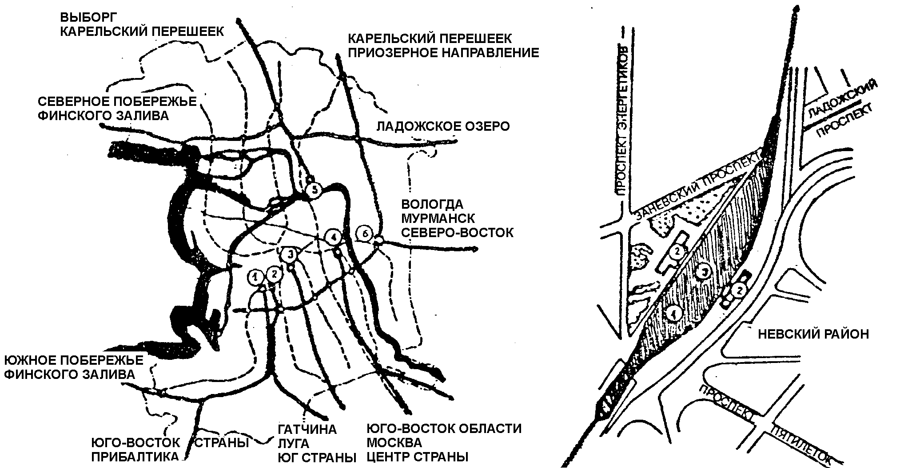

РАЗМЕЩЕНИЕ ВОКЗАЛОВ НА ПЛАНЕ ГОРОДА
1 — Балтийский; 2 —Варшавский;
3 — Витебский; 4 — Московский;
5 — Финляндский; 6 — Ладожский
(проектируемый)
СХЕМА ЖЕЛЕЗНОДОРОЖНОЙ СТАНЦИИ «ЛАДОЖСКАЯ*
1 — станционные пути; 2 — вокзал; 3 — подземный переход

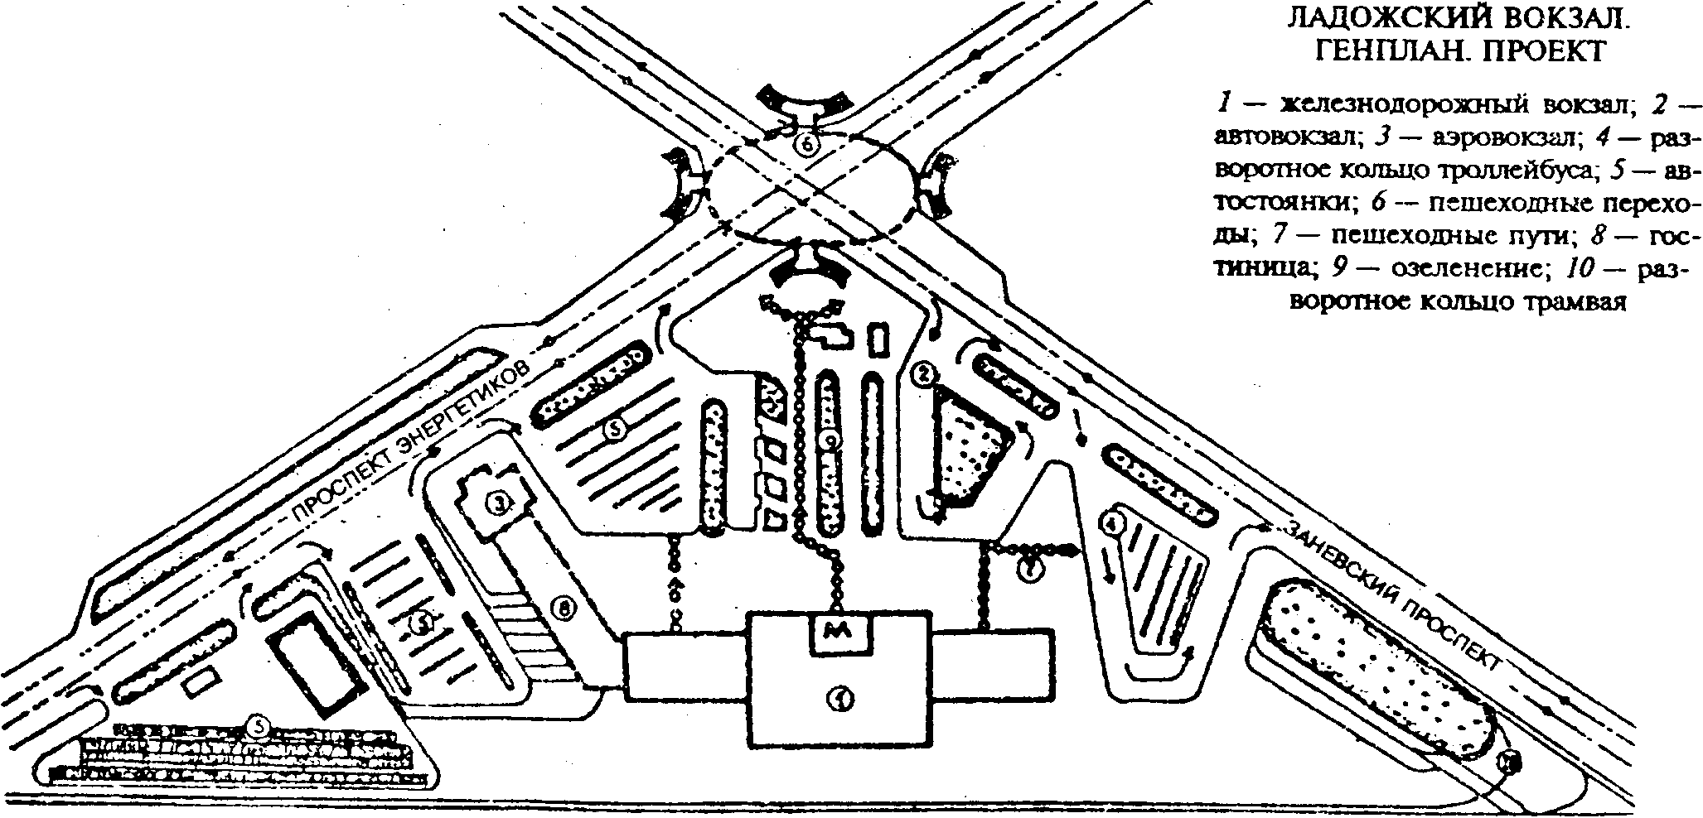
Рис. 6. Железнодорожные вокзалы в Санкт-Петербурге

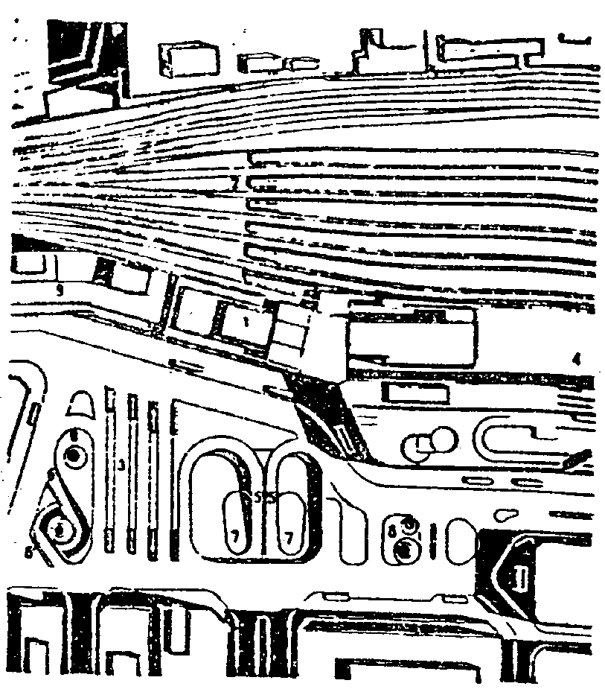

ГЕНПЛАН
1 — звания вокала; 2 — железнодорожная станция; 3 — автостанция; 4 — автостоянка над путями; 5 — рампа гаража для такси во втором подземном уровне; 6 — рампа гаража для частных машин; 7 — бассейны; 8 — вентиляционные шахты; 9 — магазин «Одикиу»

Рис. 7. Железнодорожный вокзал Синдзюку, Япония (архитектор Ю.Сакакура)
ФАСАД. ОБЩИЙ ВИД
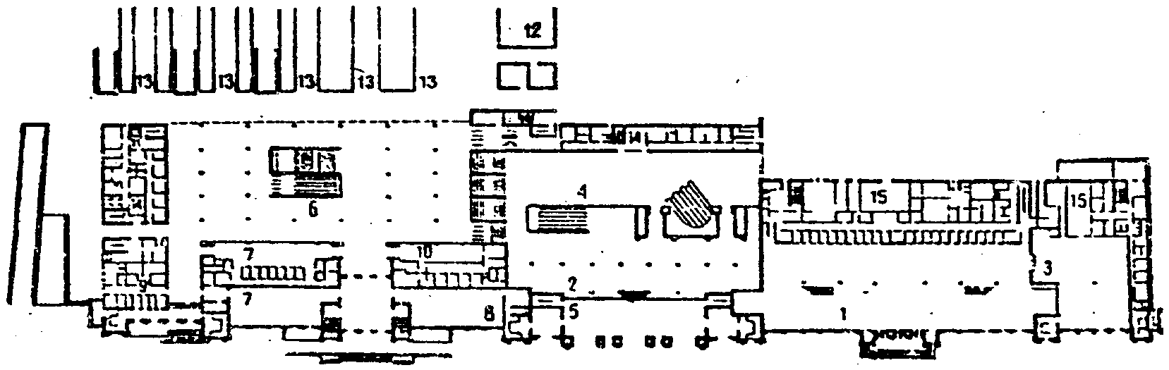

ГЕНПЛАН

1 — кассовый зал, 2 — вестибюль, 3 — кафе; 4 — вестибюль метро: 5 — лоджия; 6 — конкорс; 7— пригородный зал; 8— зал для депутатов; 9 — медицинский пункт; 10 — почта-телеграф; 11 — милиция; 12— багажное «отделение; 13 — платформы; 14 — администрация; 15—технические помещения
Рис. 8. Павелецкий железнодорожный вокзал в Москве (архитекторы А. Гурков, А. Воронцов, С,Кузнецова, инженеры Б. Крашенинников, Л. Чертков, Б. Гуревич)

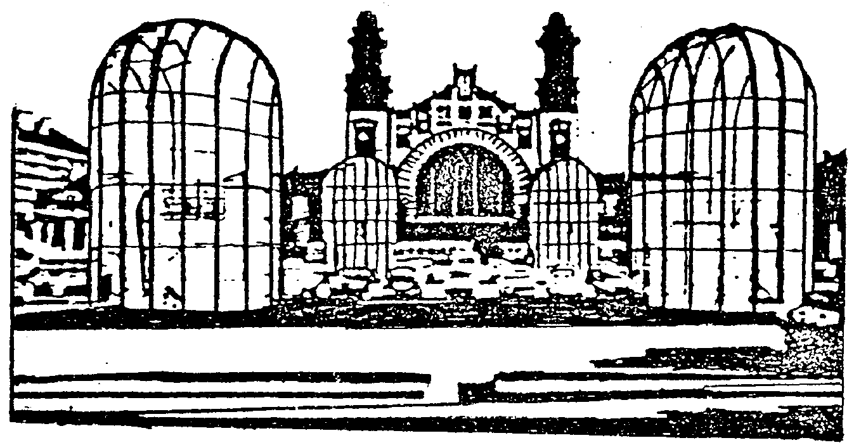
ФАСАД. ОБЩИЙ ВИД
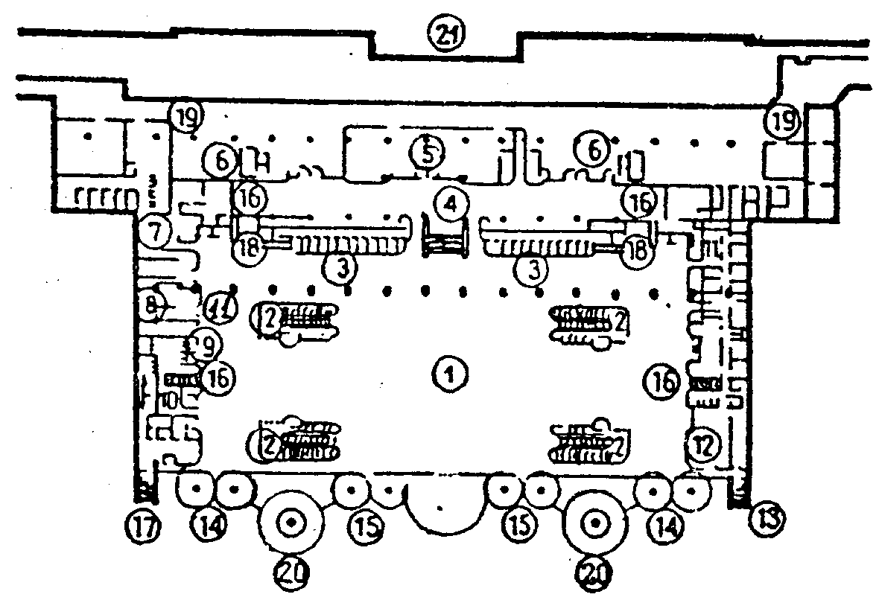

ПЛАН ВОКЗАЛА В УРОВНЕ ОПЕРАЦИОННОГО ЗАЛА

1 — операционный зал; 2 — входы в метро; 3 — кассы; 4 — распределительный вестибюль; 5 — камеры хранения; 6 — подъемники; 7 — таможня; 8 — туалеты; 9 — киоски для продажи цветов, сувениров, табака; 10 — почта; II — администрация; 12 — депутатская комната; 13 — рампа; 14 — входы и выходы из вокзала; 15 — входы и выходы из метро; 16 — связь с привокзальной площадью; 17 — лестницы на привокзальную площадь; 18 — входы в амбулаторию; 19 — багажный тоннель; 20 — пилоны с круглыми лестницами; 21 — старый вокзал

Рис. 9. Главный железнодорожный вокзал в г. Прага, Чехия (авторский коллектив» И. Бокан, И. Данда, А. Шрамхова, И. Шмарек, И. Трнкова)

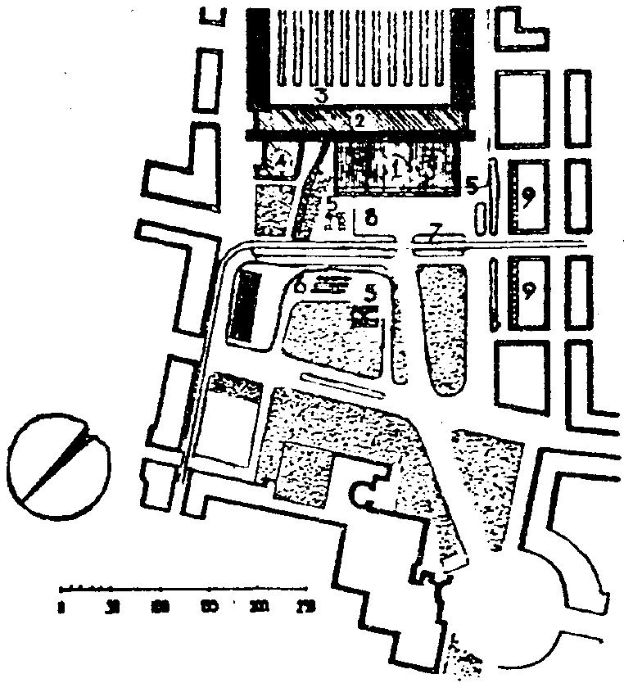

ГЕНПЛАН
1— операционный зал; 2 — конкорс; 3 — железнодорожный перрон; 4 — ресторан; 5 — входы на станцию метрополитена; 6 — автостанция; 7— остановки трамвая; 8 — автостоянки; 9 — магазины

ПЛАН ПЕРВОГО ЭТАЖА ВОКЗАЛА
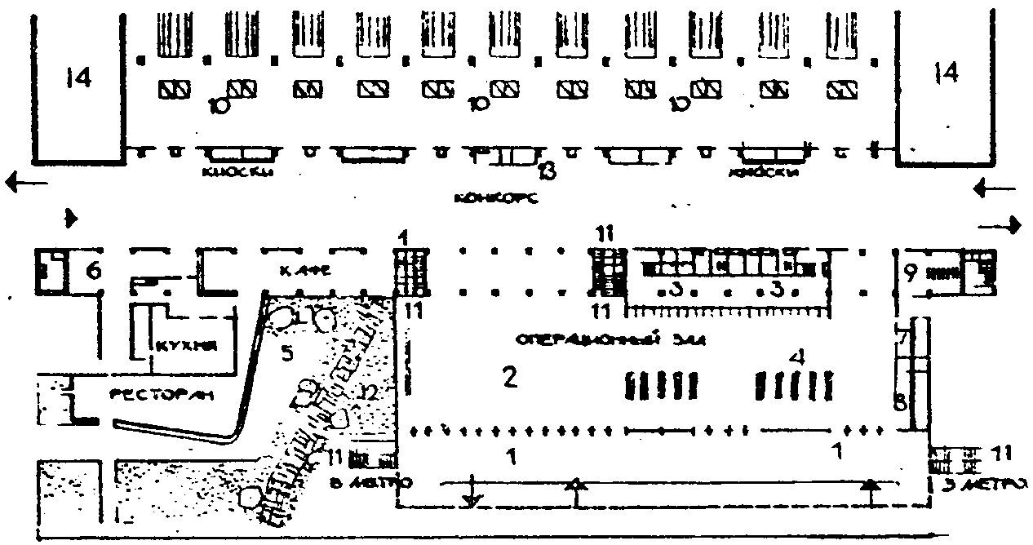

1— фронт входов и выходов; 2 — зал прибытия и отправления; 3 — кассы; 4 — склады; 5 — терраса-кафе-ресторан; 6 — бар; 7— почта-телеграф; 8—туристское бюро; 9 — туалеты, 10 — багажные лифты; 11 —входы на станцию метрополитена; 12 — античная городская стена; 13 — справочное бюро; 14 — существующие административные корпуса

В комплекс вокзала входит станция метрополитена, автовокзал, галереи магазинов, кафе, ресторан. Места для ожидания расположены в операционном зале. Объемы основных помещений хорошо связаны между собой и ограждены стеклянными стенами. Подъезды со стороны города защищены козырьком большого выноса

ПОПЕРЕЧНЫЙ РАЗРЕЗ ПО ОПЕРАЦИОНОМУ ЗАЛУ И КОНКОРСУ
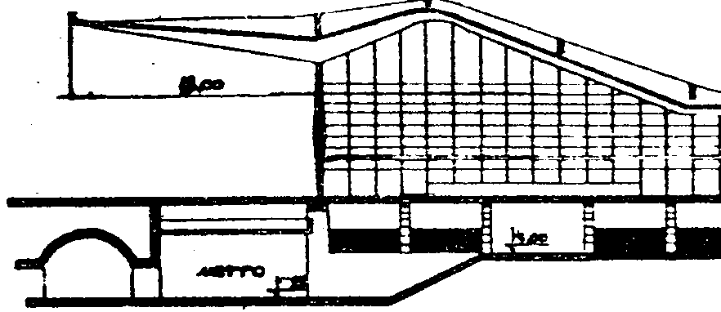

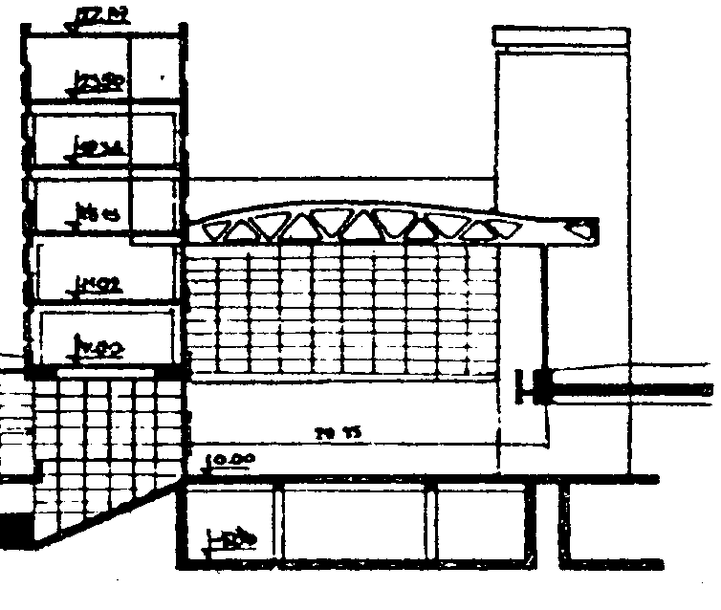
Рис. 10. Железнодорожный вокзал «Стационе Термини» в Риме, Италия (архитекторы Е. Монтуори, Г. Калини и др.)

Проектирование железнодорожных вокзалов островного, тупикового и комбинированного типа допускается только в виде исключения при специальных технико-экономических обоснованиях. Одноуровневое решение допускается принимать на перронах бокового и островного типа только в малых железнодорожных вокзалах, а также на перронах тупикового типа. Для вокзалов берегового типа, наиболее распространенных в современных условиях, характерно наличие основных пассажирских платформ, безопасные выходы на которые могут осуществляться только по пешеходным тоннелям или мостикам.
При скорости пассажирских поездов 120 км/ч и более, следующих с минутными интервалами по нескольким путям, иногда с переменными (реверсивными) направлениями движения, пешеходные тоннели или мостики для выхода на островные платформы или перехода через пути становятся необходимыми практически на всех магистральных железнодорожных линиях, особенно на остановочных пунктах и платформах с устойчивыми и значительными потоками пассажиров.
В отдельных случаях на железнодорожных перронах бокового и островного типа здания и помещения вокзала могут быть расположены полностью или частично над путями с устройством надземных или подземных залов-конкорсов в зависимости от рельефа, грунтов и характера расположения приемоотправочных путей. Для доставки почты и багажа к железнодорожным поездам в условиях интенсивного движения, препятствующего устройству переездов в конце платформ, могут быть предусмотрены багажные тоннели с выжимными лифтами [17,23].
3.17. Пассажирский район морского или речного порта должен быть изолирован от его грузовых причалов. Размещение морского или речного вокзала следует увязывать с общей планировкой порта, а также с взаимным расположением других портовых районов, назначением соседних причалов, наличием на них вредных, пылящих, наливных или других грузов, отрицательно влияющих на санитарно-гигиенический режим пассажирского района.
В зависимости от условий эксплуатации морских судов и совокупности местных условий (характер акватории, расчетная высота волны, суточные колебания приливов к отливов, природно-топографическая ситуация и пр.) используются следующие решения перронов (причального фронта) пассажирских районов морских портов:
а) открытый причальный фронт;
б) бассейновая система причалов;
в) пирсовая система причалов;
г) комбинированные решения, сочетающие различные типы причального фронта (например, бассейновый с пирсовой системой причалов) (рис. 11).

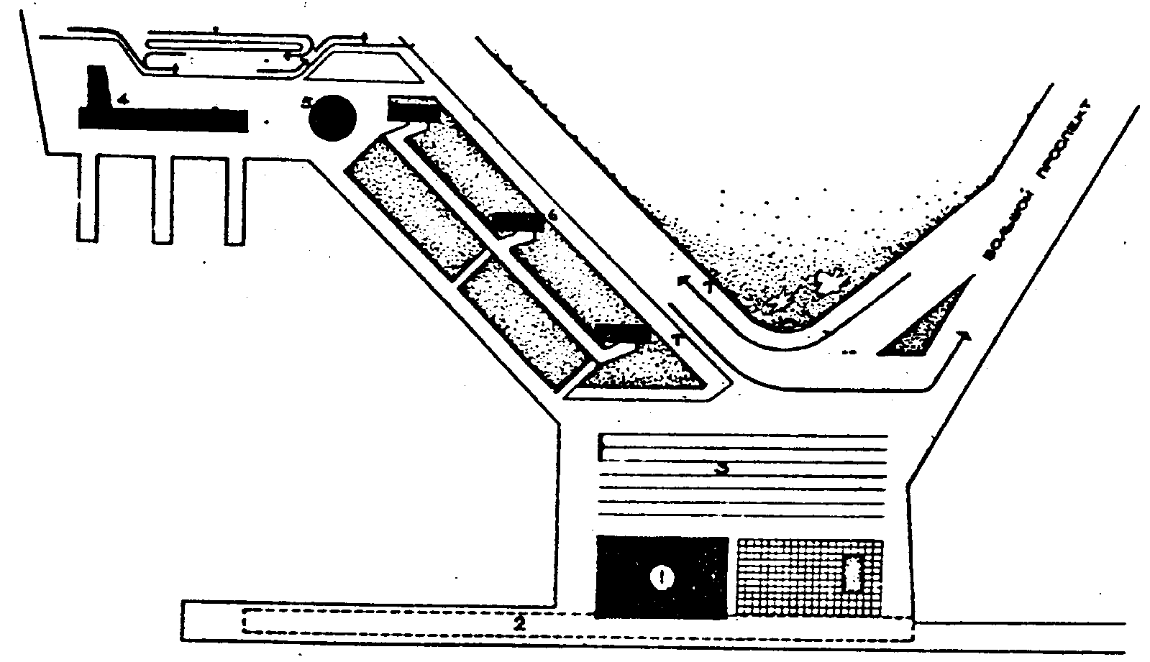
ГЕНПЛАН
1— морской вокзал; 2 — навес для пассажиров 3 — привокзальная площадь; 4 — речной вокзал; 5 — вестибюль метролитена; б — дома гостиничного типа
Строительный объем вокзала 5800 м³. Вокзал рассчитан на 700 — 1100 пассажиров международных и каботажных линий. Основные операции производятся в уровне причалов. Второй этаж отведен под зал ожидания и ресторан на 200 мест. Кровля эксплуатируемая. Перекрытие запроектировано из замоноличенных перекрестно-балочных систем с шагом опор 27х27 м. Стены полностью остеклены.
Причальная стенка длиной 500 м рассчитана на 3 судна заграничных линий и 2 судна внутренних линий.
Рис 11. Морской вокзал в Санкт-Петербурге (архитекторы В. Михайловский, С. Евдокимов, инженер Шаханов)
В морских портах пирсы, служащие для увеличения протяженности причального фронта, допускается устраивать в виде набережных, расположенных перпендикулярно или под углом к береговой линии. Ширина пирсов и длина пассажирских причалов устанавливаются заданием на проектирование и рассчитываются в зависимости от совокупности гидротехнических, технологических и градостроительных условий. Размеры и конфигурация перронов морских вокзалов определяются количеством и типом причалов, а также количеством и типами одновременно обрабатываемых судов. На перронах морских вокзалов допускается использование передвижных, в том числе телескопических и подъемно-поворотных трапов и мостиков, исключающих пересечение потоков движения пассажиров и перронных механизмов. В отдельных случаях допускается предусматривать возможность организации подъездов городского транспорта непосредственно к причальной набережной.
При расположении морских портов в устьях судоходных рек следует обеспечить рациональное объединение зданий речного и морского вокзалов.
В зависимости от условий эксплуатации речных судов и совокупности местных условий (характера акватории, скорости течений, отметки паводка и ледохода, природно-топографической ситуации и т. д.) рекомендуется использовать следующие решения перронов (причального фронта) пассажирских районов речных портов:
а) русловый;
б) внерусловый (ковшевой);
в) комбинированный, с сочетанием русловых и ковшевых причалов.
Размеры и конфигурация перронов речных вокзалов определяются количеством причалов, а также количеством и расчетными типами речных судов, одновременно обрабатываемых у причалов.
Для выбора средств связи морского или речного вокзала с перроном определяющими факторами являются характер акватории и особенности рельефа, в связи с этим в речных вокзалах допускается использовать следующие приемы организации перронов при помощи:
специальных, в том числе и подъемно-поворотных мостиков и трапов, по которым осуществляются посадка и высадка пассажиров;
посадочных площадок, расположенных на разных уровнях причальной набережной и соответствующих различным отметкам горизонта воды и различным расчетным типам судов; плавучих барж-дебаркадеров.
Предпочтительным является устройство на причальной набережной посадочных площадок, расположенных на разной высоте. Этот прием может быть осуществлен при значительных сезонных колебаниях горизонта воды (рис. 12).
3.18. Перроны автовокзалов в зависимости от их расположения по отношению к городским магистральным улицам, дорогам и проездам рекомендуется проектировать с использованием следующих основных приемов:
а) с расположением автовокзала с одной стороны магистральной улицы, дороги или проезда (боковой .или береговой тип вокзала, рис. 13);
б) с расположением автовокзала на одном из узлов перекрестка или площади (угловой тип вокзала);
в) с расположением автовокзала в центре площади (островной тип вокзала, рис. 14);
г) с использованием комбинированных решений (рис. 15).
Встречающееся в практическом решении тупиковое размещение автовокзала, т.е. в торце улицы, дороги или проезда, не может быть рекомендовано для проектирования, поскольку при таком типе автовокзала затрудняются его дальнейшее развитие и организация выездов на внешние дороги. Островное и угловое расположение автобусных вокзалов допускается только в виде исключения, при специальных технико-экономических обоснованиях.
Размеры и конфигурация перронов автовокзалов определяются количеством постов посадки и высадки пассажиров, а также количеством постов межрейсового ожидания (отстоя) междугородных и пригородных автобусов, легковых автомобилей, городских и междугородных таксомоторов.
На перронах автовокзалов пассажирские платформы посадки и высадки пассажиров проектируют бокового, пирсового и островного типов. При этом пассажирские платформы бокового или пирсового типа должны непосредственно примыкать к зданию автовокзала. Пассажирские платформы островного типа отделяются от здания автовокзала проездами и располагаются по отношению к нему параллельно, под различными углами (30°, 45°, 60°) либо перпендикулярно. Пассажирские платформы проектируют с прямолинейными, уступообразными и гребенчатыми кромками в соответствии с принятыми способами маневрирования автобусов (10,20,23].
3.19. Перроны аэровокзалов в аэропортах допускается проектировать по следующим схемам:
а) перрон непосредственно примыкает к аэровокзалу, и пассажиры проходят пешком путь от аэровокзала до самолета (рис. 16 — 18);
б) перрон расположен на значительном расстоянии от аэровокзала, и пассажиры доставляются к самолетам дополнительными транспортными средствами: автобусами или автопоездами специальных типов, в крупнейших аэропортах — движущимися тротуарами в тоннелях или в крытых эстакадах и др. (рис. 19);

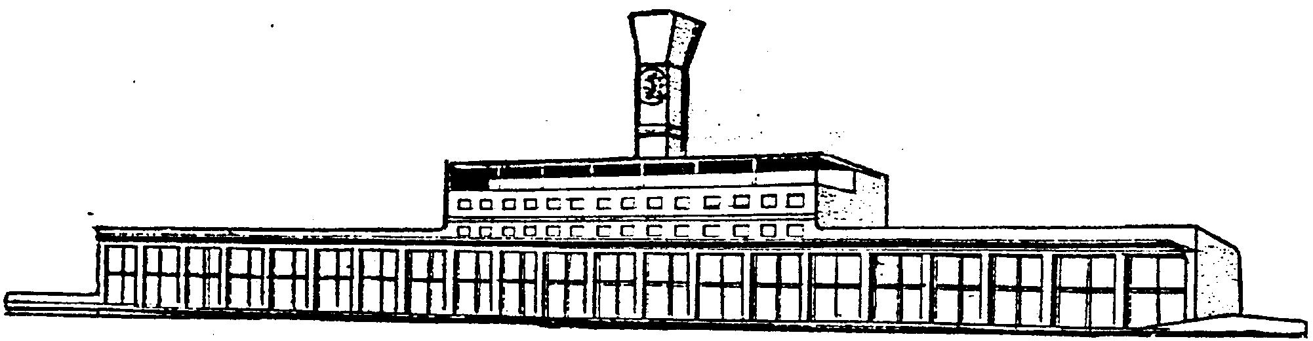

ОБЩИЙ ВИД РЕЧНОГО ВОКЗАЛА

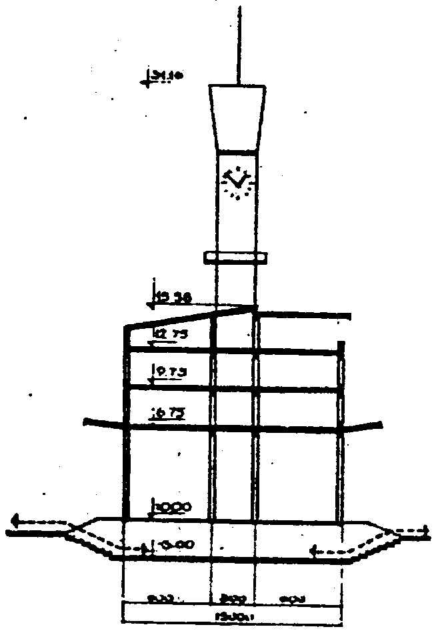

Строительный объем вокзала 23 943 м3, площадь застройки 2727 м3. Единовременная вместимость в летний период 1100 пас/сут. транзитных и дальних линий.

ПОПЕРЕЧНЫЙ РАЗРЕЗ ЗДАНИЯ
ПЛАН ПЕРВОГО ЭТАЖА
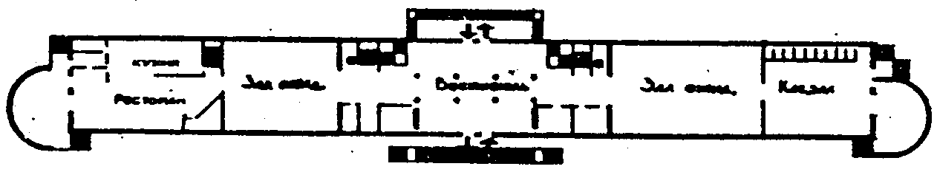

ПЛАН ЦОКОЛЬНОГО ЭТАЖА

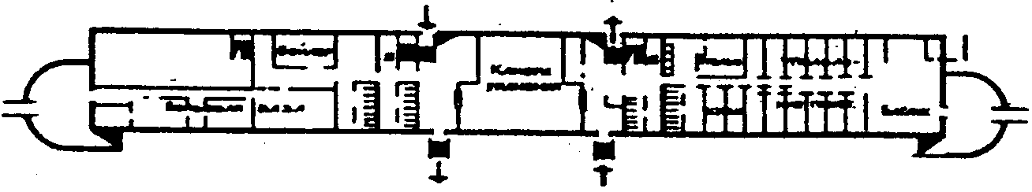
Рис. 12. Речной вокзал в г. Нижний Новгород (архитекторы Н. И. Чурилин, Л. С. Смирнова)

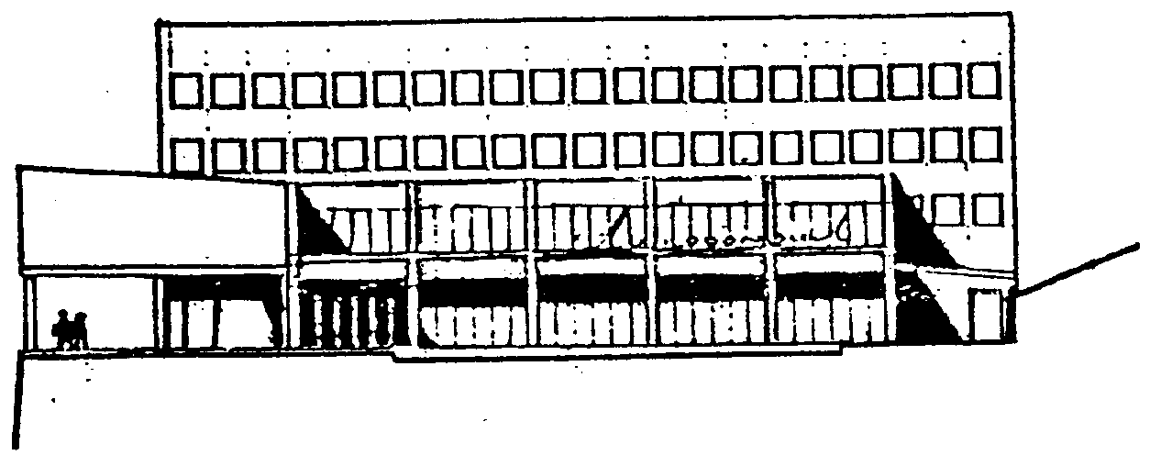

ФАСАД. ОБЩИЙ ВИД

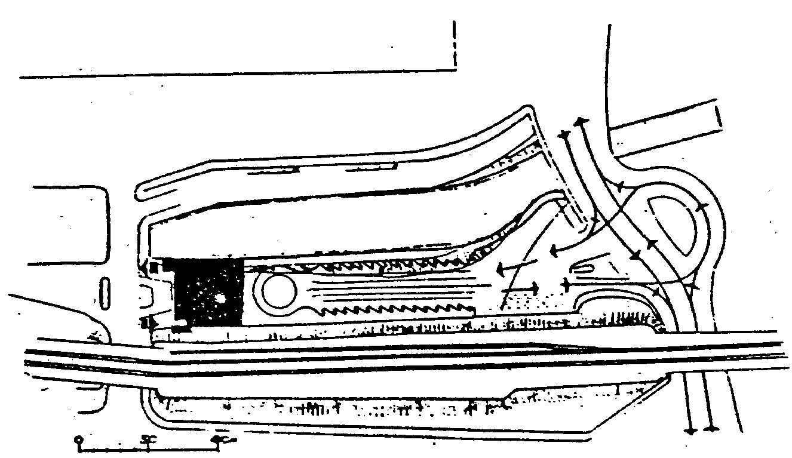

ГЕНПЛАН ВОКЗАЛЬНОГО КОМПЛЕКСА

Вокзал расположен в центре города на стесненном участке между железнодорожной насыпью и каналом р. Даугавы. Перрон имеет вытянутую форму с 14 постами отправления и 14 постами прибытия. Пассажирские платформы крытые. Пути пассажиров прибытия и отправления, а также пассажиров и автобусов строго разделены.

Операционный зал с фронтом касс выходит на привокзальную площадь. Зал ожидания ориентирован в сторону перрона. 2 - 4-е этажи заняты гостиницей и служебными помещениями

Автовокзал рассчитан на 30 тыс. пригородных и международных пассажиров в сутки
Рис. 13. Автобусный вокзал в г. Рига, Латвия (архитектор Г. С. Минц, инженеры Н. П. Крымский, А. И. Ру6анович)

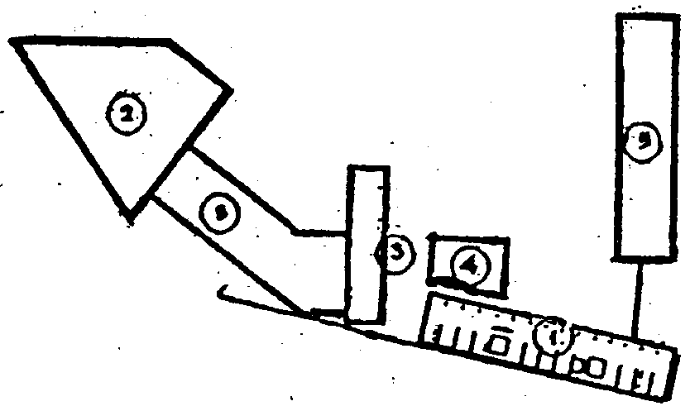

1 — автостоянки; 2 — банкетный зал; 3 — оборудование; 4 — центральный
двор; 5 — переходные мосты (крытые)

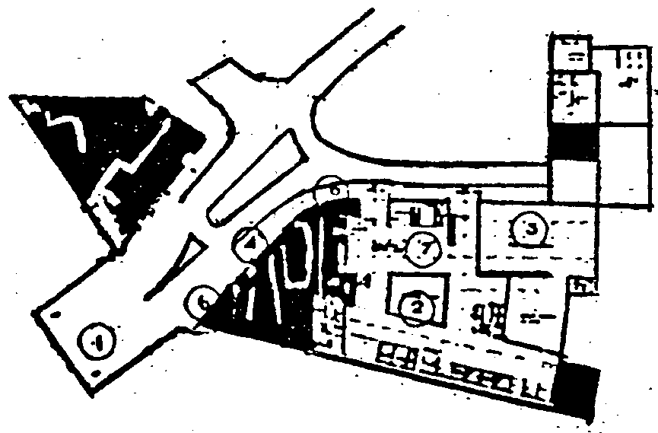

1 — кольцевая автодорога; 2 — центральный двор; 3 — универмаг «Вулворт»; 4 — фойе-переход из автовокзала; 5 — кафе-рестораны; 6 — магазины отдельных владельцев;
7 — выезд и въезд автомобилей

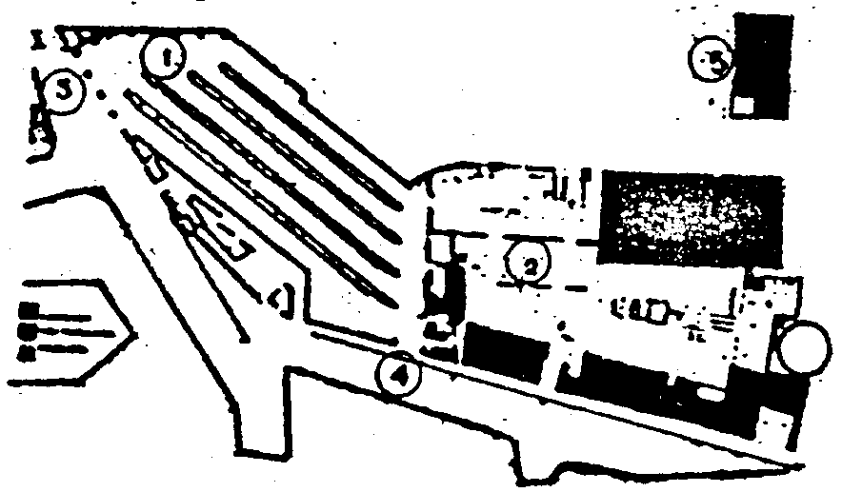

1 — платформы автовокзала; 2 — крытый рынок; 3, 4 — въезд и выезд автобусов; 5 —
лестницы железнодорожные

Рис. 14. Автобусный вокзал в Бирмингеме, Англия. Проект (архитекторы Греенвод, Херст, Дип)

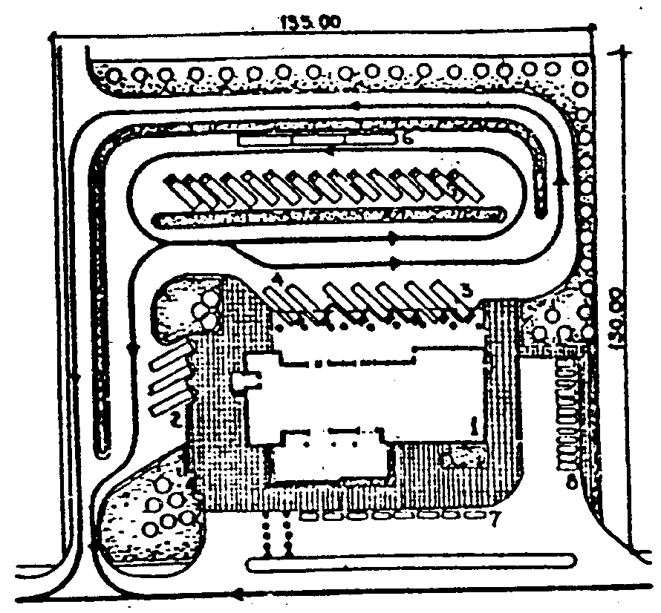

1. ГЕНПЛАН АВТОВОКЗАЛА
1 — здание автовокзала; 2 — перрон прибытия; 3 — перрон отправления; 4 — закрепленные посты транзитных автобусов; 5 — площадка межрейсового отстоя автобусов; 6 — эстакада для осмотра автобусов; 7 —стоянка автомобилей такси; 8 — стоянка личных легковых автомобилей

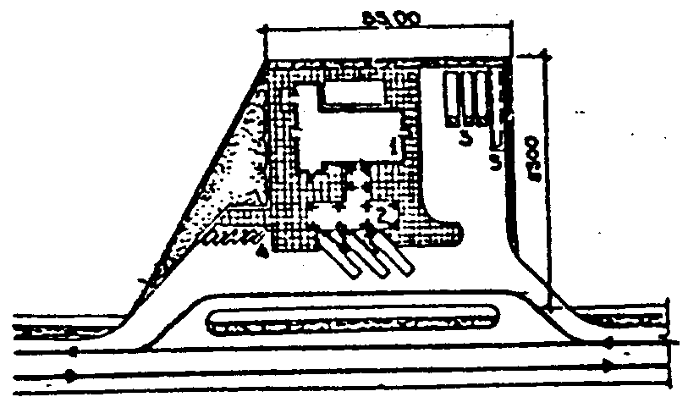

2. ГЕНПЛАН АВТОСТАНЦИИ
1 — здание автостанции; 2 — перрон прибытия и отправления с навесом; 3 — площадка межрейсового отстоя автобусов; 4 — стоянка легковых автомобилей; 5 — эстакада для осмотра автобусов

Рис. 15. Генеральные планы автовокзала (1) вместимостью 300 пассажиров и автостанции (2) вместимостью 50 пассажиров

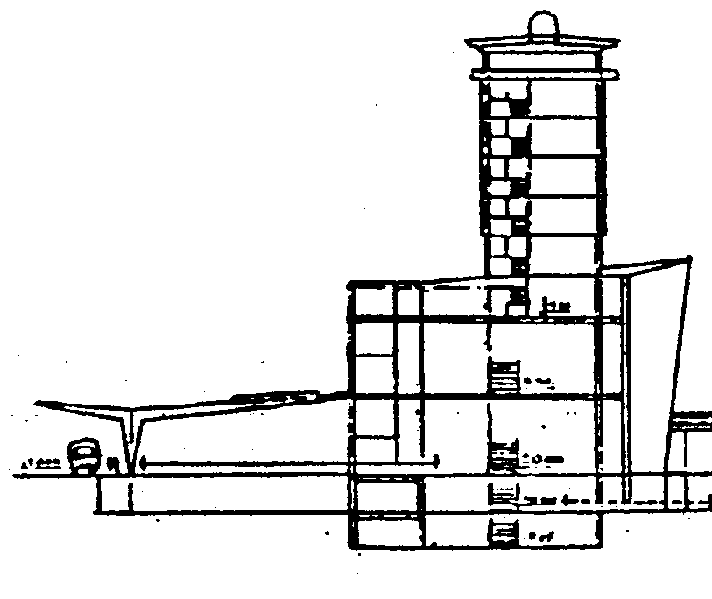
Аэропорт расположен в 50 км к юго-востоку от Москвы и связан с городом автомагистралью и железнодорожной линией. Аэровокзал рассчитан на 3000 пас/ч, имеет 14 стоянок самолетов. Общий объем здания 220 тыс. м³. Потоки пассажиров и багажа разделены по вертикали. Используются посадочные галереи и траппорталы, исключающие движение пассажиров по лестницам. Потоки пассажиров прибытия и отправления разделены по горизонтали. Предусмотрено перспективное развитие аэрокомплекса

АЭРОВОКЗАЛЬНЫЙ КОМПЛЕКС. РАЗРЕЗ

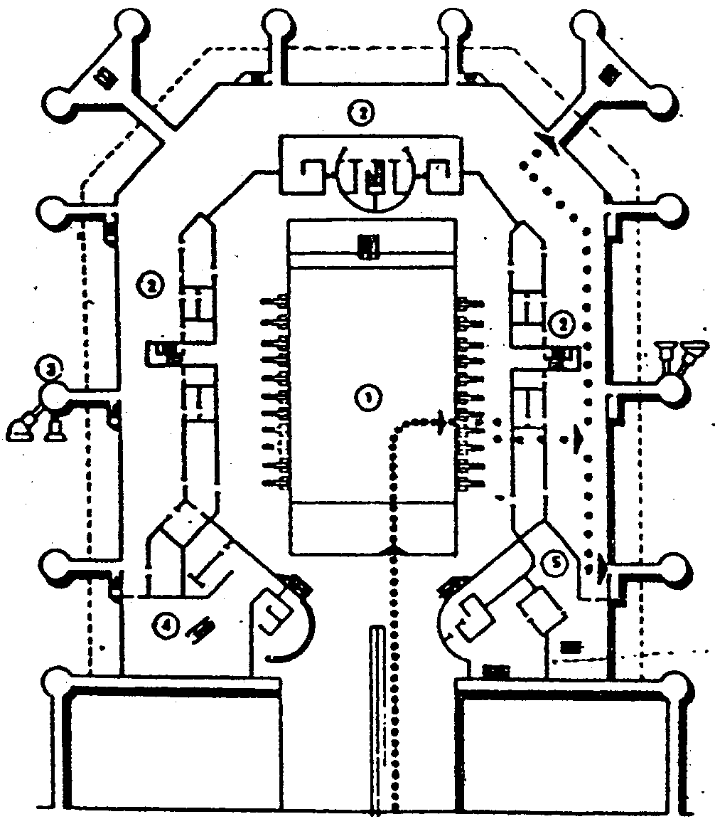

ПЛАН ВТОРОГО ЭТАЖА АЭРОВОКЗАЛА

1 — операционный зал; 2 — зал вылета, 3 — посадочные сооружения; 4 - сектор депутатов; 5 — сектор «Интурист».
Стрелками показано направление движения пассажиров
Рис. 16. Аэровокзал Москва-Домодедово (архитекторы Г. Елькин, Г. Крюков, В. Локшин)

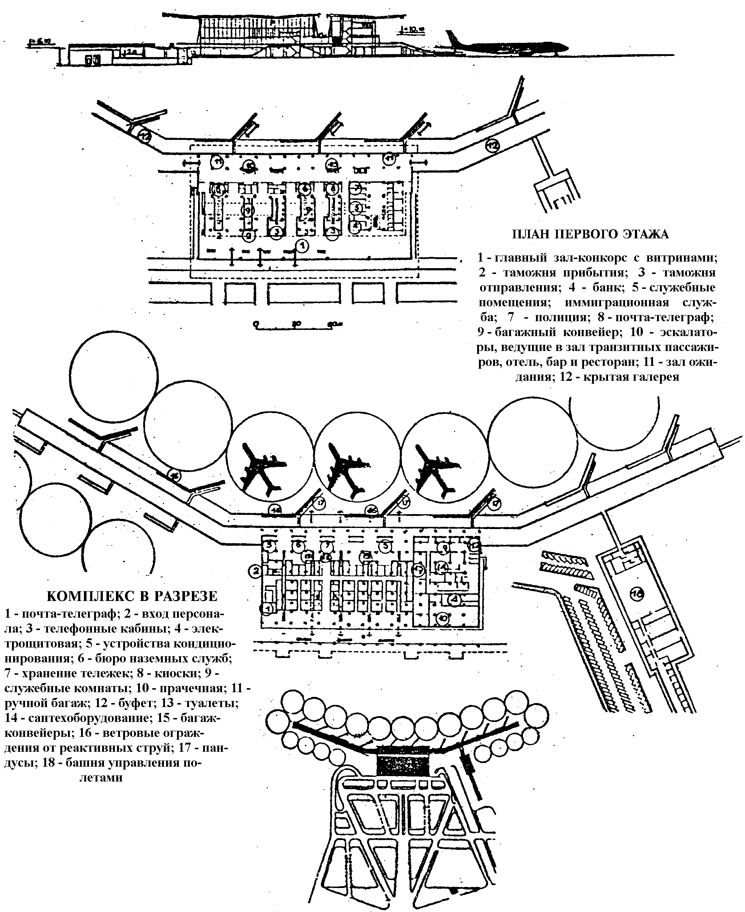

ГЕНПЛАН АЭРОВОКЗАЛЬНОГО КОМПЛЕКСА
Рис. 17. Аэровокзал Рим-Фиумичино (Леонардо да Винчи) (архитекторы А. Лучикенти, В. Монако, А. Дзабитери, инж. Р. Моранди)

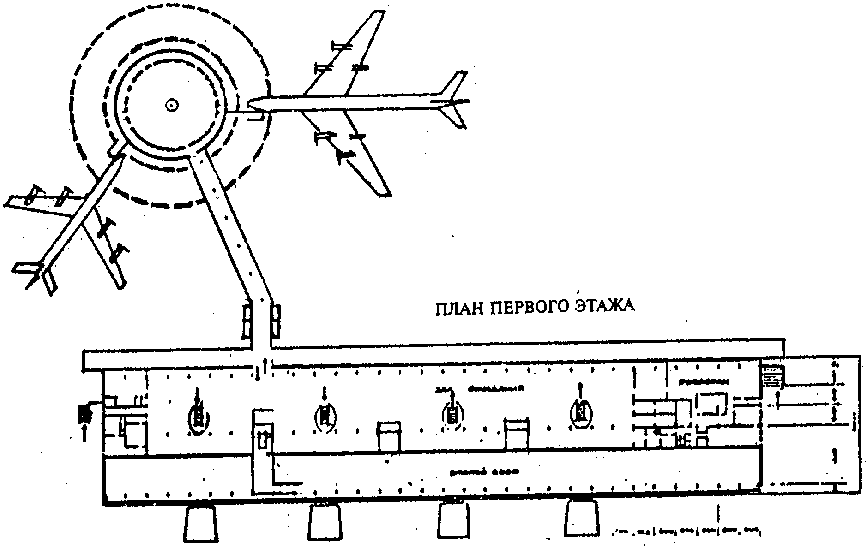
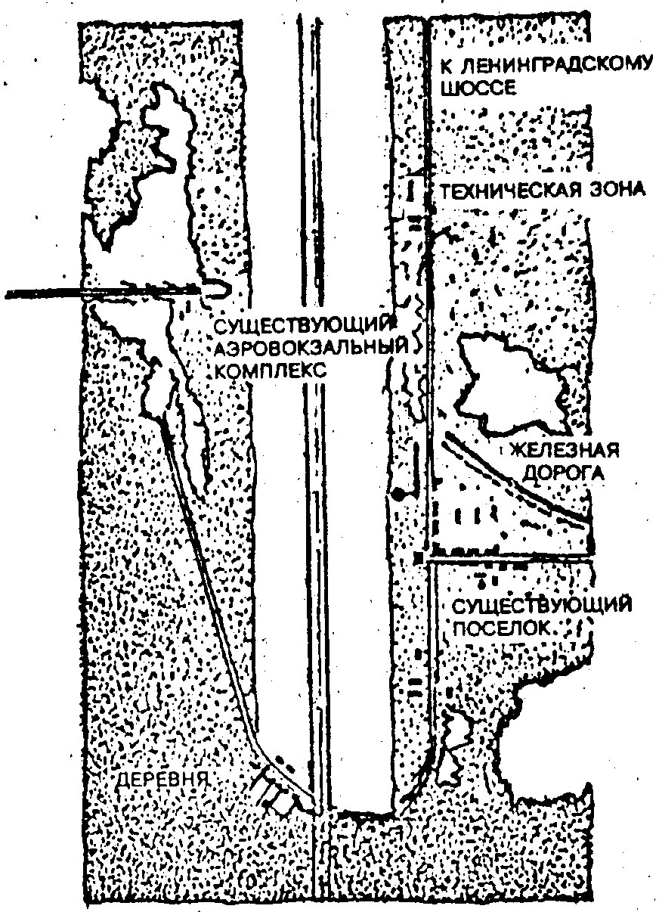

СИТУАЦИОННЫЙ ПЛАН

Строительный объем без павильона около 70 000 м³. Пропускная способность —1500 пас/ч

АЭРОВОКЗАЛЬНЫЙ КОМПЛЕКС В ВЕРТИКАЛЬНОМ РАЗРЕЗЕ

Рис. 18 Аэровокзал Москва-Ширеметьево (архитекторы Г. Елькин, Ю. Крюков, Н. Чесаков)

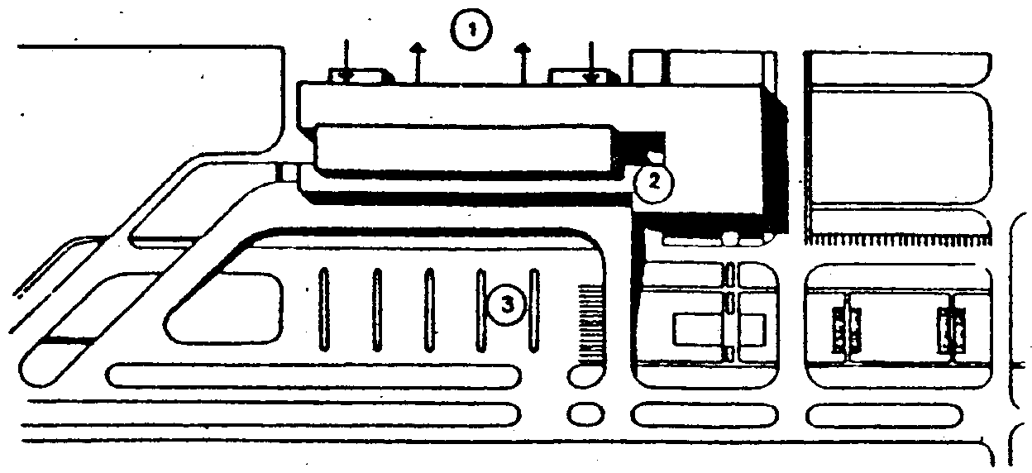

АСИММЕТРИЧНАЯ ЛИНЕЙНО-ФРОНТАЛЬНАЯ КОМПОЗИЦИЯ КОМПЛЕКСА ФРУНЗЕ-МАНАС
1 — перрон; 2 — аэровокзал; 3 — привокзальная площадь

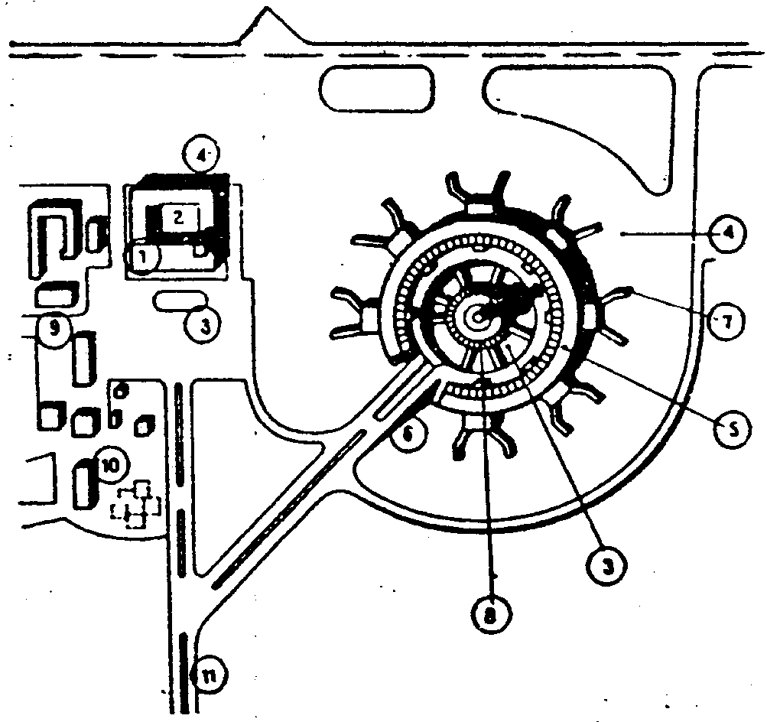

ГЕНПЛАН АЭРОПОРТА ЕРЕВАН-ЗВАРТНОЦ

1 — аэровокзал (300 пас/ч); 2 — расширение аэровокзала под международный; 3 — привокзальная площадь; 4 — ближний перрон; 5 — аэровокзал внутренних линий (2100 пас/ч); 6 — эстакада подъезда и остановок транспорта у здания; 7 — посадочные трапы; 8 — здание прилета, ресторан; 9 — почтово-грузовой комплекс: 10 — гостиница; 11 — подъездная дорога

Рис. 19. Автовокзальные комплексы

в) комбинированные решения с различными сочетаниями приведенных выше схем.
Размеры и конфигурация перронов аэровокзалов принимаются в зависимости от класса аэропорта, количества мест стоянок самолетов, а также типов и количества одновременно обслуживаемых самолетов. Размеры и конфигурация перрона аэровокзала должны обеспечивать размещение расчетного количества самолетов на постах-стоянках и их безопасное маневрирование, проезд и размещение специального технологического транспорта и средств перронной механизации (автозаправщиков, багажных, контейнерных тележек, автомобилей с почтой, грузами, бортовым питанием и пр.), размещение другого передвижного и стационарного оборудования, предназначенного для технического обслуживания самолетов, возможность механизированной очистки от снега и наледи [21].
Перроны крупных, больших и средних аэровокзалов следует устраивать преимущественно с многорядной расстановкой самолетов. В соответствии с характером организации движения основных потоков пассажиров и багажа следует принимать приведенные решения перронов аэровокзалов:
одноярусные, когда пассажиры и сданный (или не полученный ими) багаж движутся в аэровокзале и на перроне в одном уровне, по первому этажу; все пассажирские и багажные помещения допускается размещать на одном этаже (иногда на двух-трех этажах);
двухъярусные, когда движение в аэровокзале и на перроне организовано в разных уровнях.
Допускается использовать следующие принципиальные решения, когда пассажиры:
после сдачи багажа следуют по второму ярусу, а багаж перевозится по первому, причем пассажиры отправления поднимаются на второй этаж, пассажиры прибытия спускаются со второго на первый;
выходят на посадку по тоннелям, а багаж вывозится в уровне перрона.
3.20. Городские аэровокзалы целесообразно создавать в крупнейших и крупных городах для обеспечения удобных взаимосвязей с аэропортами, расположенными на удалении более 10 —15 км от проектной границы городской застройки. Количество городских аэровокзалов в городе следует определять исходя из технологических условий их эксплуатации, с учетом конкретных градостроительной и природной ситуаций. Размеры и конфигурация перронов городских аэровокзалов, а также центральных городских агентств Аэрофлота и других организаций зависят от их расчетной пропускной способности, расположения и характера объекта, видов городского транспорта, используемых для связи с аэропортами, (рис. 20)

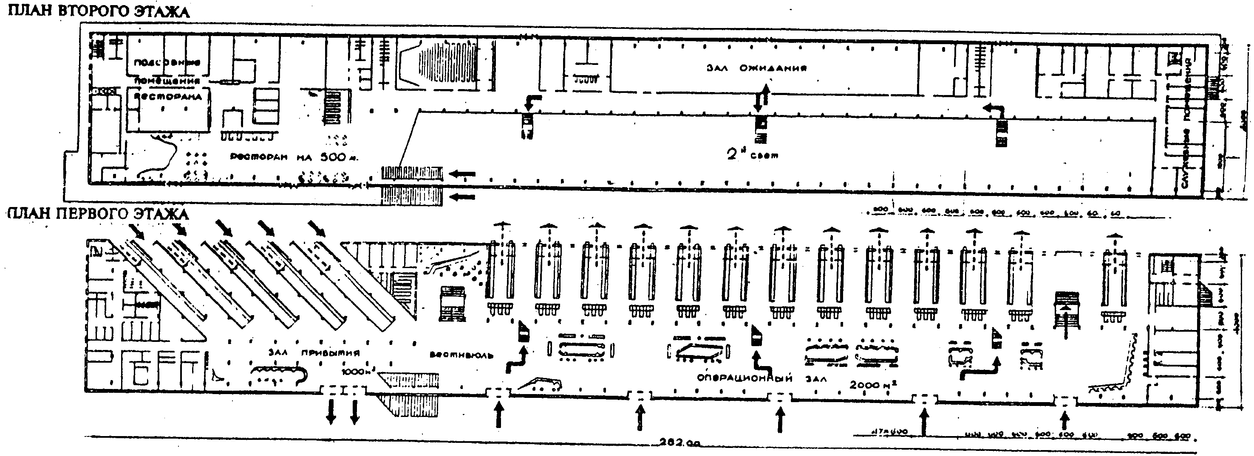

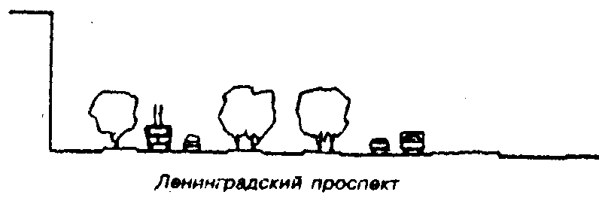

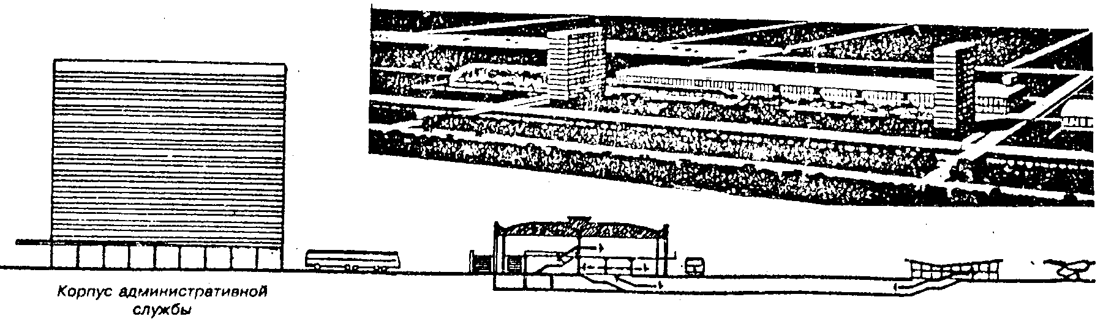

Общий объем здания комплекса около 200 000 м³, в том числе административный корпус и гостиница по 30 000 м³. Расчетная пропускная способность аэровокзала 3000 чел/ч

Рис. 20. Московский городской аэровокзал

- РАСЧЕТ ПРОПУСКНОЙ СПОСОБНОСТИ И ВМЕСТИМОСТИ ВОКЗАЛА

4.1. Расчетная вместимость вокзала равна числу единовременно находящихся в нем пассажиров и посетителей (встречающих и провожающих людей, наводящих справки, приобретающих билеты и др.) и устанавливается отдельно для пассажиров дальнего и местного сообщения и отдельно для пассажиров пригородного сообщения.
Расчетная вместимость вокзала N для пассажиров дальних и местных сообщений определяется по формуле
где С — среднесуточный поток отправления пассажиров дальнего и местного сообщения за год;
K₁— коэффициент неравномерности, учитывающий отношение среднесуточного потока отправления пассажиров за пиковый период к среднесуточному потоку отправления за год (на расчетный год эксплуатации). Понятие пикового периода следует дифференцировать применительно к условиям работы различных видов транспорта. К₁ — принимают: для малых вокзалов — 1,1 —1,25; для средних вокзалов —1,2 — 1,3; для больших вокзалов — 1,2— 1,35; для крупных вокзалов — 1,2 — 1,4. Максимальное значение коэффициента К принимают при неравномерном потоке пассажиров и малой частоте движения поездов; при регулярном (в течение суток) движении поездов и равномерном потоке пассажиров принимаются минимальные значения;
К₂— коэффициент, учитывающий наличие прибывших пассажиров и посетителей. К₂ для пассажиров дальнего и местного сообщения следует принимать от 1,1 до 1,3; для пригородных пассажиров — 1;
Н — норма расчетной вместимости вокзала, % среднесуточного потока пассажиров отправления (приводится для вокзалов различного назначения в табл. 6, 7, 12).

- Для железнодорожных вокзалов норму расчетной вместимости следует принимать по табл. 6

Таблица 6

Среднесуточный поток | Норма расчетной вместимости железнодорожного вокзала, % среднесуточно-
пассажиров отправления дальнего и местного сообщения С, чел. | го потока пассажиров отправления дальнего и местного сообщений
До 500 | 35-40
Св. 500 до 1500 | 31 - 35
» 1500 » 3000 | 28 - 31
» 3000 » 5000 | 25 -28
»5000 »8000 | 22-25
»8000 | 20-22

Более высокую норму расчетной вместимости железнодорожного вокзала следует принимать при неравномерном распределении потока пассажиров в течение суток, при отправлении поездов в ночное время, отсутствии предварительной продажи билетов или при значительной удаленности вокзала от населенного пункта.
4.1.2. применительно к речным вокзалам в формуле (4) следует принимать следующие показатели:
С — среднесуточный поток отправления пассажиров дальнего (транзитного) и местного речного сообщения за весь период навигации на 10-й год эксплуатации;
К₁ — коэффициент сезонной неравномерности отправления пассажиров дальнего (транзитного) и местного речного сообщения, который определяется по формуле

k₁ = K_{M}K_{СУТ}, (5)

где K_{M}— коэффициент месячной неравномерности за летний период (июнь — август);
К_{СУТ} — коэффициент суточной неравномерности в месяц максимального пассажиропотока, равный
отношению среднего количества отправляемых пассажиров за 5—10 сут наибольшего пассажиропотока к
среднесуточному отправлению за данный месяц.
Норму расчетной вместимости речного вокзала Н в формуле (4), % среднесуточного потока
пассажиров отправления дальнего (транзитного) и местного сообщений С следует принимать по табл. 7.

Таблица 7

Среднесуточный поток отправления пассажиров дальнего и местного сообщений С, чел. | Норма расчетной вместимости речного вокзала, % среднесуточного потока пассажиров отправления дальнего и местного сообщений, Н
До 250 | 30
Св. 250 до 500 | 30-22
Св.500 до 1500 | 22-16
Св. 1500 до 3000 | 16-12
Св. 3000 до 5000 | 12-10
Св. 5000 | 9
Примечание. Коэффициент сезонной неравномерности отправления пассажиров дальнего и местного речного сообщений K₁ определяется в результате анализа отчетных данных отправления пассажиров по данному порту или его аналогам за 5—.10 лет. При отсутствии отчетных данных значения коэффициента неравномерности К₁ рекомендуется принимать: для речных бассейнов восточных и северных районов страны равным 1,5 — 2; для остальных речных бассейнов — 1,3— 1,6.

- Для пассажиров пригородного сообщения в речных вокзалах, как правило, должны быть предусмотрены отдельные пассажирские помещения. Расчетная вместимость этих помещений определяется по среднесуточному отправлению в летний период пригородных пассажиров, осуществляющих целевые поездки. Величина среднесуточного потока отправления пассажиров пригородного сообщения, для которых необходимо строительство пассажирских помещений, должна быть установлена на основе технико-экономических изысканий применительно к каждому порту.
- Расчетные нормы площадей помещений для пассажиров внутригородских линий речного флота, располагаемых в общих помещениях речных вокзалов, следует принимать по табл. 8.

Таблица 8

Помещение | Норма площади, м3 | Количество единовременно находящихся в помещении пассажиров внутри-городских линий речного флота, % обшей пассажиро-вместимости вокзала
Вестибюль с кассами  Зал ожидания с буфетной стойкой | 0,5  1,8 | 40  60

Для пассажиров внутригородского и пригородного сообщения, осуществляющих поездки с целью прогулок, экскурсий и отдыха, вместимость пассажирских помещений не рассчитывается. Для этой категории пассажиров должны быть предусмотрены теневые навесы и необходимое количество билетных касс или автоматов для продажи билетов.
4.1.5. Применительно к морским вокзалам в формуле (4) следует принимать следующие показатели:
С — среднесуточный поток отправления пассажиров дальнего (транзитного) и местного морского сообщений за всю навигацию, который определяется путем деления расчетного количества пассажиров отправления Р_{ОТ} на число дней навигации Т,
К₁ — коэффициент сезонной неравномерности отправления пассажиров дальнего (транзитного) и местного морского сообщения, который определяется отношением наибольшего месячного отправления к среднемесячному за весь период навигации;
K₂ — коэффициент, учитывающий наличие пассажиров прибытия и посетителей, а также пассажиров, совершающих в данном морском вокзале пересадку с одного судна на другое, который принимается для пассажиров дальнего и местного сообщения or 1,2 до 1,5;
Н — норма расчетной вместимости морского вокзала, % среднесуточного потока пассажиров отправления. Норму расчетной вместимости морского вокзала Н следует определять соотношением

где К_{С} — количество судозаходов в пассажирский район, обслуживаемый морским вокзалом в течение суток, значения этого коэффициента даны в табл. 9;
п — среднее число судов отправления за сутки в наибольший по пассажирообороту месяц.

Таблица 9

Число судозаходов в течение суток | Коэффициент K_{C}, применяемый при определении единовременной вместимости морского вокзала
До 4-5  » 7  » 10  » 16  » 18 | 1,0  1,1  1,3  1,5  2,0

Вместимость морского вокзала Н должна быть проверена по продолжительности периода пассажирских операций по каждому судну, которая устанавливается как сумма продолжительности накопления пассажиров в помещениях вокзала и времени, необходимого для проведения различных операций и посадки пассажиров на судно. Продолжительность накопления пассажиров в помещениях вокзала и время, необходимое для различных операций и посадки, принимаются по табл. 10 в зависимости от пассажировместимости судна.

Таблица 10

Операции | Продолжительность пассажирских операций в морских вокзалах, ч, при пассажировместимости судна, чел.
 | 100 -150 | 250- 350 | 500-1000
Накопление пассажиров в помещениях вокзала  Обслуживание пассажиров и посадка | 0,5  0,5 | 0,5  1 | 1  1
Примечание. Для вокзалов конечных портов производится проверка пассажировместимости наибольшего расчетного судна, если по условиям работы пассажирских линий ожидается полная занятость судна при отправлении его из данного пункта. В таких случаях пассажировместимость вокзала принимается не менее пассажировместимости судна.

Вместимость морского вокзала должна быть также проверена по формуле N = D_{П}+J_{ПАС.}D_{П} , (7)
где D_{П} — наибольшая расчетная посадка;
J_{ПАС.} - коэффициент, учитывающий интенсивность работы пассажирского района порта;
D_{П} — расчетная посадка для судов другой линии, выбираемой на основании анализа работы пассажирского района.
Значение J_{ПАС.} зависит от суммарной продолжительности пассажирских операций по отправляемым судам и принимается по табл. 11.

Таблица 11

Суммарная продолжительность пассажирских операций по отправляемым судам, ч | Значение коэффициента J_{ПАС.}
8 -11  12 -16  17-24  25 -32 | 0,25  0,5  0,75  1
Примечание. При наличии данных по проектируемому пассажирскому району морского порта и режиме работы пассажирских линий значение J_{ПАС}. может быть установлено путем построения графика работы вокзала по отправлению судов.

4.1.6. Применительно к автобусным вокзалам в формуле (4) следует принимать следующие показатели:
С — среднесуточный поток отправления пассажиров дальнего (междугородного) и местного сообщения за год;
К₁ — следует принимать по п. 4.1;
К₂ — следует принимать для пассажиров междугородного и местного сообщения равным от 1 до 1,2;
Н — норма расчетной вместимости автобусного вокзала определяется в зависимости от удельного веса пассажиров отправления дальних (междугородных) автобусных сообщений в общем объеме работы вокзала по отправлению в сутки.
Норму расчетной вместимости автобусного вокзала Н, % среднесуточного потока пассажиров отравления, следует принимать по табл. 12.
Таблица 12

Среднесуточный поток отправления пассажиров дальнего (междугородного) и местного сообщений. С, пас. | Норма расчетной вместимости вокзала, % среднесуточного отправления пассажиров, при удельном весе дальних (междугородных) сообщений Н
 | 20 | 21 — 80 | 81 - 100
От 100 до 250 | 19 | 23 | 26
Св. 250 » 500 | 18 | 22 | 25
» 500 » 1000 | 17 | 20 | 24
»1000 »2000 | 14 | 17 | 22
» 2000 »3000 | 10 | 12 | 19
» 3000 | 7 | 10 | 19

4.2 В вокзалах различного назначения площадь основных помещений S допускается определять по формуле
S = f P N, (8)
где f — единичная норма площади в расчете на одного пассажира, находящегося в данном помещении (табл. 6);
Р — примерное число пассажиров, единовременно находящихся в отдельных помещениях вокзала, % его расчетной вместимости;
N — расчетная вместимость вокзала, рассчитанная по формуле (4).

- Значения единичной нормы площади f для вокзалов различного назначения приведены в табл. 13.

Таблица 13

Помещения | Площадь основных пассажирских помещений железнодорожных, автобусных, морских, речных вокзалов, не менее м³ на 1 пас.
 | малые | средние | большие | крупные
Объединенный пассажирский зал (вестибюль, кассовый зал, зал ожидания)  Вестибюль (операционный или распределительный  зал, кассовый зал)  Зал ожидания  Комната (зал) для пассажиров с детьми | 2,1 -1,9  -  -  1,0 | 2,0 -1,8  1,5 -1,4  1,9  - | -  1,4 -1,3  1,9  - | -  1,3 -1,2  1,7  -
Обеденные залы ресторана, кафе и буфета | Согласно СНиП 2.08.02-89*, п. 2. 29
Примечания: 1.В пределах каждой группы вокзалов большие единичные нормативные показатели надлежит применять для меньших вокзалов.
2. В зависимости от функциональной схемы в объемно-планировочной композиции здания вокзала может быть запроектирован объединенный пассажирский зал или отдельные помещения — вестибюль, кассовый зал, залы ожидания.

- Примерное количество пассажиров и посетителей в формуле (5), единовременно находящихся в отдельных помещениях железнодорожных вокзалов Р, % их расчетной вместимости, следует принимать по табл. 14.
- Примерное количество пассажиров в формуле (5), единовременно находящихся в отдельных помещениях автобусных вокзалов Р, % их расчетной вместимости, следует принимать по табл. 14

Таблица 14

Помещения | Примерное количество пассажиров и посетителей, единовременно находящихся в отдельных помещениях железнодорожных, речных, морских и автобусных вокзалов, % их расчетной вместимости, Р
 | малые | средние | большие | крупные
Объединенный пассажирский зал (вестибюль,  кассовый зал, зал ожидания)  Вестибюль (операционный или распределительный зал, кассовый зал)  Зал ожидания  Комната (зал) для пассажиров с детьми  Торговый зал ресторана, кафе или буфета  Помещение камеры хранения ручного багажа  Прочие пассажирские помещения (почта, курительные, уборные, парикмахерская и т.п.) | 65-70  -  -  10  12-15  6-4  4 | 78-82 (вариант при  объединенном  зале)  38-47  35-40  -  10-12  6-4  4 | -  40-49  35-40  -  8-10  6-4  4 | -  42-50  35-40  -  6-8  7-4  4
ИТОГО: | 100 | 100 | 100 | 100

- Состав и площади .основных помещений аэровокзалов в аэропортах устанавливаются исходя из их пропускной способности. На стадии предпроектных разработок следуется пользоваться данными табл. 15, где приводятся площади застройки основных зон аэровокзального комплекса в зависимости от пропускной способности аэропорта (годовой или часовой).

Таблица 15

Основные зоны аэровокзального комплекса | Площадь застройки, тыс. м², основных зон аэровокзального комплекса в аэропортах с годовой пропускной способностью, млн пас.
 | 0,1 | 0,27 | 0,5 | 1.2 | 1,6 | 2,0 | 2,9 | 4 | 4,9 | 7 | 8,5 | 10
 | Часовая пропускная способность, пас/ч
 | 100 | 200 | 400 | 600 | 800 | 1000 | 1200 | 1500 | 1800 | 2000 | 2500 | 3000
Аэровокзал  Перрон  Привокзальная площадь | 1,5  1,1  4 | 2  18  5 | 3  40  8 | 6  54  11 | 8  62  14 | 9  88  18 | 11  108  22 | 14  135  27 | 16  161  32 | 19  178  36 | 23  212  44 | 26  267  53
ИТОГО: | 16,5 | 25 | 51 | 71 | 84 | 115 | 141 | 176 | 209 | 233 | 279 | 346

- При реконструкции аэровокзала, как правило, в границах существующего комплекса, в целях исключения дублирования общих помещений и достижения более компактного планировочного решения следует учитывать данные табл. 16, для сопоставления показателей увеличения площади застройки всего аэровокзального комплекса и площади аэровокзала с показателями изменения фронта остановок общественного транспорта, стоянок самолетов и распределения площади по группам помещений, уровням зданий.
Таблица 16

 | Значение показателей для аэровокзалов с годовой пропускной способностью, млн пас.
Показатель | 0,27 | 0,5 | 1,2 | 1,6 | 2 | 3 | 4 | 4,9 | 7 | 8,5 | 10
 | Часовая пропускная способность, пас/ч
 | 200 | 400 | 600 | 800 | 1000 | 1200 | 1500 | 1800 | 2000 | 2500 | 3000
Примерная общая пло-  щадь помещений основ-  ного технологического назначения, м²  Количество наиболее за-  груженных стоянок ближ-  него перрона, шт.  Фронт наиболее загру-  женных стоянок ближне-  го перрона, округленные  значения при однорядной  постановке самолетов под  прямым углом к аэровок-  залу, м  Количество остановок  транспорта при высадке  из:  автобусов  легковых автомобилей  при посадке в:  автобусы  легковые автомобили  Минимальный фронт ос-  тановок общественного  транспорта, м, при:  высадке пассажиров  посадке пассажиров | 2300  2  40  1  1  1  1  25  25 | 4200  2  50  2  2  2  2  40  40 | 6300  3  90  2  2  2  2  40  40 | 8400  4  140  2  2  3  2  40  60 | 10500  5  190  2  3  3  3  45  45 | 12600  6  240  2  3  4  4  45  85 | 15800  7  300  3  4  4  5  70  95 | 18900  9  390  4  5  6  6  95  115 | 21000  12  500  5  6  6  7  115  140 | 26700  13  560  6  7  7  8  140  155 | 31500  14  620  6  7  7  9  140  160
Примечание. Для оценки объемов строительства аэровокзалов рекомендуется принимать примерную величину удельной нормируемой площади помещений:
17,0— 14,0 м²/ПАС. пропускной способности аэровокзалов воздушных трасс Российской Федерации;
30,0—25,0 м²/ПАС пропускной способности аэровокзалов международных авиалиний (большие значения соответствуют меньшей пропускной способности аэровокзалов и наоборот).

4.2.6. Методические рекомендации по расчету пропускной способности и вместимости аэровокзалов изложены в соответствующих нормативно-технологических документах [11]. При этом основными требованиями при проектировании помещений зданий аэровокзалов являются следующие: в малых аэровокзалах пассажирские помещения следует предусматривать как единый зал универсального использования; средние аэровокзалы должны иметь специализированные операционные зоны и зоны ожидания; в больших и крупных аэровокзалах следует сочетать специализированные по направлениям и составу потоков пассажиров операционные залы и залы ожидания.

- ОБЪЕМНО-ПЛАНИРОВОЧНЫЕ И КОНСТРУКТИВНЫЕ РЕШЕНИЯ ЗДАНИЯ
И ДРУГИХ ЭЛЕМЕНТОВ ВОКЗАЛЬНОГО КОМПЛЕКСА

5.1. Объемно-планировочные решения зданий вокзалов должны соответствовать следующим общим требованиям;
а) обеспечивать взаимосогласованную организацию движения пассажиров и посетителей с разделением, главным образом, в больших и крупных вокзалах потоков прибытия и отправления, а также потоков дальних, местных, транзитных и пригородных пассажиров;
б) предусматривать расположение операционных помещений и устройств (справочное бюро, билетные и багажные кассы, камеры хранения и др.) приближенно к главным путям движения основных потоков пассажиров;
в) предусматривать расположение помещений, предназначенных для ожидания пассажиров, а также предприятий общественного питания и торгово-бытового обслуживания пассажиров приближенно к перрону с отделением соответствующих помещений и зон от главных путей движения пассажиров;
г) предусматривать расположение комнат длительного ожидания, в том числе предназначенных для инвалидов, а также комнат матери и ребенка изолированно от наиболее шумных помещений и зон вокзала, возможно даже с устройством для соответствующих категорий пассажиров специальных выходов на перрон;
д) обеспечивать удобства эксплуатации для персонала, а также перронных бригад с устройством для них отдельных выходов на перрон.
- Помещения вокзалов различного назначения подразделяются на три группы:
а) пассажирские основного назначения;
- дополнительного обслуживания пассажиров;
в) служебные и вспомогательные.
5.3. Пассажирские помещения основного назначения включают вестибюль, кассовый зал, зал ожидания, комнаты для пассажиров с детьми, кассы билетные и багажные, справочное бюро, камеры хранения ручной клади.
- Операционные помещения — вестибюли-конкорсы и распределительные залы, кассовые залы, багажные отделения — рекомендуется группировать преимущественно со стороны города. Эти помещения должны иметь достаточный фронт устройств для проведения соответствующих операций, а также удобные взаимосвязи с залами ожидания, привокзальной площадью и перроном. Почтовые отделения с телеграфом, междугородными и внутригородскими телефонами, торговые прилавки и киоски располагаются рядом с основными пассажирскими помещениями (рис. 21,22).

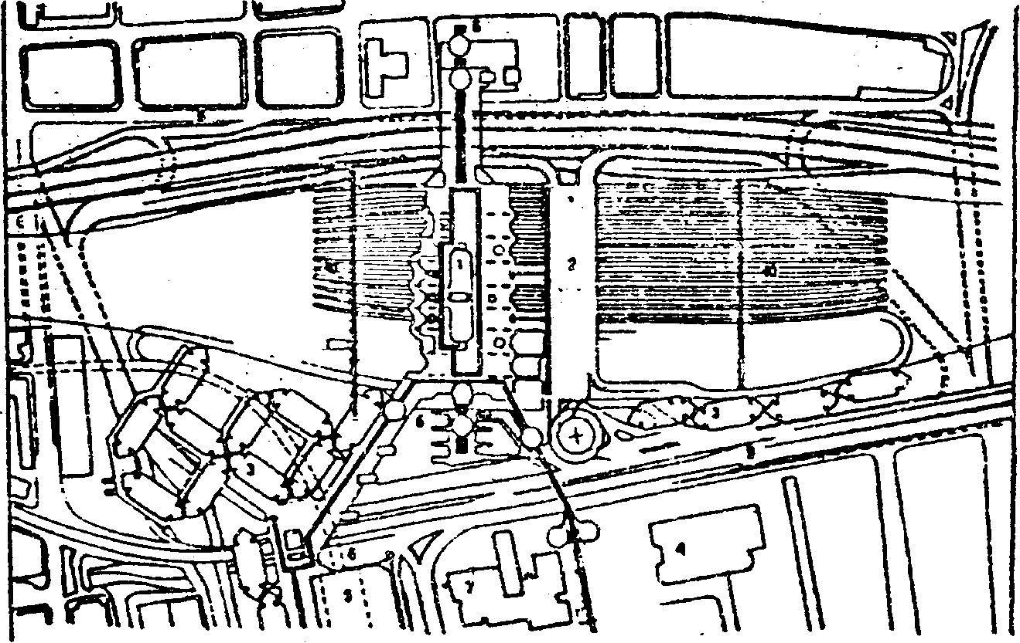

1 — вокзал-мост; 2 — площадь-мост; 3 — «административно-гостиничные корпуса; 4 — бюро; 5 — станции метро; 6 — автовокзал; 7— библиотека; 8 — улица Ля-Вийетт, 9 — бульвар Вильер Мерль; 10 — тоннели

Рис. 21. Железнодорожный вокзал Пардье в Лионе, Франция
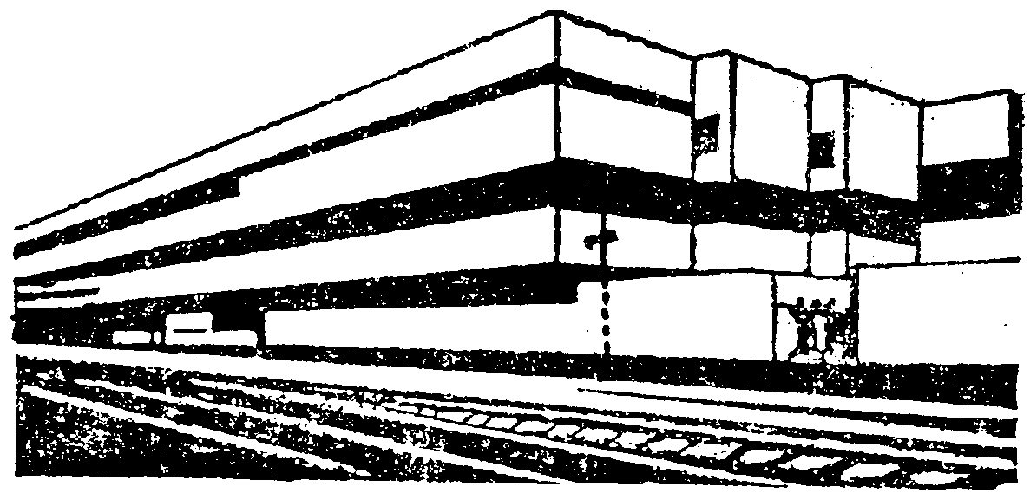

ФАСАД СО СТОРОНЫ ПУТЕЙ

ПЛАН ПЕРВОГО ЭТАЖА
1 — пассажирский зал; 2 — зал ожидания; 3 — кафе; 4 — кассы; 5 — багажное отделение; 6 — почтамт, 7 — хозяйственный двор; 8 — платформы; 9 — привокзальная площадь; 10 — автостанция

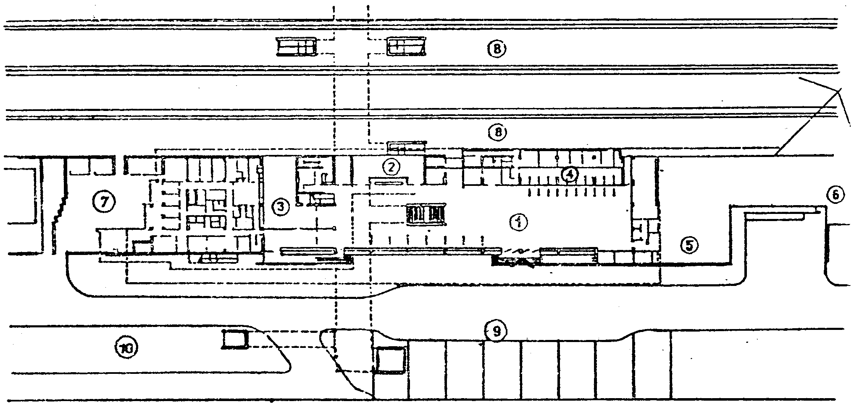

Рис. 22 Железнодорожный вокзал в г. Сольнок, Венгрия (архитектор В. Шнеллер)

5.3.2. Билетные кассы целесообразно располагать группами, объединяя их по категориям пассажиров. В больших и крупных вокзалах билетные кассы оборудуются билетопечатающими машинами и диспетчерской связью. Расстояние между осями билетных касс. как правило, не должно превышать 2 м, а для пригородных касс — 1,8м. Перед билетными кассами необходимо предусматривать свободную зону накопления пассажиров (глубиной не менее 3—4 м). Автоматы для продажи билетов устанавливаются по пути следования пассажиров отправления.
5.3.3. Залы ожидания рекомендуется проектировать удобно связанными с вестибюлем-конкорсом, рестораном (кафе-буфетом) и выходами на перрон, как правило, в одном с ними уровне, а также с залами, размещенными в подземном уровне и на втором (антресольном) этаже. Такие приемы должны быть оправданы расчетными объемами движения, рельефом или композиционными соображениями и требуют устройства специальных тоннелей для пассажиров или галерей, балконов, мостиков и трапов для обеспечения удобного перехода на платформу железнодорожного или автобусного вокзала, на борт речного или морского судна или в кабину самолета без неоправданных перемещений пассажиров по вертикали.
В больших и крупных вокзалах может быть оправдано устройство одного или нескольких залов ожидания для различных категорий пассажиров (например, транзитных пассажиров, военнослужащих, пассажиров с детьми и др.).
5.3.4. Операционные помещения и помещения для ожидания часто объединяют в едином пространстве (зале) с обеспечением его функционального зонирования при помощи стационарных или передвижных рекламных стендов, кабин телефонов-автоматов, торговых киосков, секционной мебели, декоративного озеленения и других приемов.
5.3.5. В вокзалах, расположенных в южных климатических районах (IIIА, IIIБ, IIIВ, IVГ), как правило, используют открытые пространства (плоские кровли, балконы, террасы, навесы, солнцезащитное озеленение) для отдыха и ожидания пассажиров в наиболее напряженные по пассажиропотоку летние дни. Такие пространства и устройства обычно рассчитываются не менее чем на 25% сверх общего расчетного числа пассажиров и посетителей.
5.3.6. Камеры хранения ручной клади рекомендуется располагать вблизи путей следования пассажиров прибытия в местах, удобных для использования пассажирами.
В малых и средних вокзалах хранение ручной клади, как правило, обеспечивается преимущественно в автоматических камерах хранения; хранение громоздких вещей — в багажных помещениях. В больших и крупных вокзалах не менее 80% ручной клади, как правило, должно обеспечиваться автоматическими камерами хранения, которые по возможности должны располагаться в одном помещении.
Багажные помещения рекомендуется проектировать с учетом удобства сортировки, комплектования, погрузки и выгрузки багажа, складских, почтовых и других аналогичных операций. Багажные помещения обычно имеют подъезды для грузовых и специальных автомобилей со стороны привокзальной площади и для электрокар или других средств перемещения багажа и грузов со стороны перрона (причала, аванперрона) и оборудуются специальными устройствами для механизации погрузоразгрузочных работ. В малых вокзалах рекомендуется совмещение камеры хранения и багажного отделения в одном помещении.
Багажные кассы и автоматы для оплаты за хранение ручного багажа должны размещаться вблизи от мест хранения.
5.4. В помещения дополнительного попутного обслуживания пассажиров включают помещения для посетителей предприятий общественного питания, буфетные стойки, пассажирские залы, комнаты длительного пребывания пассажиров, медицинский пункт, отделение связи (почта, телеграф, телефон), торговые киоски, парикмахерские, уборные, курительные.
5.4.1. Залы ресторана, кафе, столовых-закусочных или буфетов должны проектироваться непроходными и располагаться, как правило, смежно с залами ожидания. В малых вокзалах следует предусматривать преимущественно буфеты, в средних и больших вокзалах — кафе и столовые-закусочные, в крупных вокзалах (помимо перечисленных предприятий)— рестораны.
Площади помещений (обеденных залов) предприятий общественного питания следует принимать в соответствии со СНиП 2.08.02-89* в зависимости от вместимости (пропускной способности) вокзала, его места расположения, контингента обслуживаемых пассажиров и принятых на вокзале видов учреждений питания.
5.4.2. Комнаты длительного отдыха пассажиров, комната матери и ребенка, а также помещения для отдыха эксплуатационного персонала размещаются изолированно от основных потоков пассажиров и, как правило, на втором или третьем этаже. Комнаты отдыха пассажиров, размещаемые в вокзале, следует проектировать в соответствии с нормами технологического проектирования вокзалов.
5.4.3. В больших и крупных вокзалах необходимо предусматривать медицинский пункт с удобными входами в него со стороны перрона.
5.4.4. Размещение помещений отделений связи (почта, телеграф, телефон), транспортных агентств, справочных бюро, как правило, определяется технологическими требованиями.
5.4.5. Торговые киоски для продажи минеральной воды, чая, кофе, бутербродов, книг, газет, журналов, кондитерских и аптекарских товаров, сувениров должны примыкать к основному залу ожидания или располагаться непосредственно в нем.
5.4.6. В пассажирских зданиях предусматриваются раздельные санитарные узлы (мужские и женские). Санитарные узлы должны располагаться так, чтобы из них не было непосредственного выхода в пассажирские залы. В больших и крупных вокзалах кроме умывальников следует предусматривать душевые кабины размером 100х200 см. Площади и размеры санитарных узлов рекомендуется соотносить с нормами (как справочным материалом) отмененного СНиП 2.08.02-85, а также действующего СНиП 2.09.04-87.
На территории железнодорожной станции, пассажирского района морского или речного порта, перрона автовокзала рекомендуется устройство дополнительных наружных санитарных узлов для летнего периода. В тех случаях, когда на прилегающей к перрону территории вокзала невозможно запроектировать общественные туалетные, санитарные узлы вокзала рассчитывают по максимальному суточному пассажиропотоку.
5.4.7. Парикмахерские, подсобные, курительные и другие помещения бытового обслуживания пассажиров размещаются вблизи пассажирских залов и имеют удобную с ними связь.
5.4.8. Курительные комнаты (одна или несколько) располагаются рядом с санитарными узлами и не должны быть проходными.
5.4.9. В больших и крупных вокзалах предусматриваются помещения для срочного ремонта обуви, одежды, часов, заправки авторучек и других услуг.
5.4.10. В крупных вокзалах, обслуживающих транзитных пассажиров, а также в больших и крупных аэровокзалах устраивают согласно заданиям на проектирование залы для просмотра кинофильмов и телепередач, лекционные и читательские залы, видеосалоны и др. Эти помещения рекомендуется приближать к зоне ожидания.
5.4.11. В вокзалах городов, являющихся административными центрами, допускается предусматривать представительские и депутатские комнаты. В вокзалах, расположенных в городах, имеющих культурно-историческое значение, как правило, предусматривают помещения для туристов, включая иностранных. Проектирование таких помещений в вокзалах осуществляется индивидуально в соответствии с заданием на проектирование.
5.5. Служебные и вспомогательные помещения включают производственные, складские и вспомогательные помещения предприятий общественных) питания.
5.5.1. Административные помещения, связанные с обслуживанием пассажиров, рекомендуется приближать к вестибюлю и залам ожидания, служебные помещения., связанные с работой касс, помещения отдыха кассиров и комнату старшего кассира размещают при билетных кассах; другие административные и служебно-технические помещения вокзала Проектируют, как правило, в одном блоке. Служебные помещения станции, порта проектируются в комплексе вокзала с отдельным входом; помещение дежурного по станции и порту рекомендуется размещать, как правило, в одном уровне с пассажирскими платформами.
5.5.2. Диспетчерскую нередко размещают в здании вокзала, а также в отдельно стоявшем здании, преимущественно в больших вокзалах, для возможно более полного обозрения из нее перрона (железнодорожных путей, пассажирских причалов и акватории морского или речного порта, перрона автовокзала, территории аэропорта).
5.5.3. Блокировка зданий вокзалов со служебно-техническими, вспомогательными зданиями, помещениями, транспортными устройствами (багажными отделениями, постами электрической централизации, тепловыми пунктами, гаражами для автокар и легковых автомобилей, трансформаторными подстанциями и др.) рекомендуется во всех случаях, когда это не противоречит эксплуатационным, санитарно-гигиеническим требованиям и условиям плакировки и застройки вокзальных комплексов.
5.5.4. На пассажирской станции (в пассажирском районе) следует размешать гараж малой механизации, который может быть встроен в здание вокзала или сблокирован с другими зданиями.
5.5.5. Вспомогательные сооружения (трансформаторные подстанции, насосные, вентиляционные устройства и т.п.), как правило, встраивают в здание вокзала. В случае необходимости строительства для вокзала самостоятельной котельной ее размещают в удалении от основных пассажирских помещений на расстоянии не более 200 м.
5.5.6. Для хранения мелкого уборочного инвентаря необходимо устраивать на каждом этаже вокзала кладовые из расчета 1,2 м² на каждые 100 м² полезной площади. Кладовые оборудуют мойками с подводной холодной и горячей воды.
5.5.7. Подсобные помещения ресторана, кафе, столовой-закусочной или буфета, как правило, имеют самостоятельный вход (желательно с торцевой стороны здания вокзала) для подвозки продуктов и вывозки отходов и тары.
5.5.8. Бытовые помещения для работников вокзала располагают обособленно от основных пассажирских помещений. Их следует проектировать в соответствии со СНиП 2.09.04-87 и штатным расписанием.
5.6. Конструктивные схемы вокзалов должны соответствовать совокупности конкретных градостроительных и природных условий, содержанию основных технологических процессов и наиболее прогрессивным методам индустриального строительства.
5.6.1. Основные пассажирские помещения рекомендуется проектировать с минимальным количеством опор, обеспечивающих организацию беспрепятственного движения основных потоков пассажиров и допускающих изменения при эксплуатации отдельных помещений и залов с их многовариантным зонированием и трансформацией, а также достройку или надстройку здания вокзала в случае возникновения такой необходимости.
- Высоту этажей зданий вокзалов (от пола до пола вышележащего этажа или условного верха чердачного покрытия) рекомендуется принимать кратной модулю:
300 мм в пределах высот до 3,6 м;
600 » » » » св. 3,6».
5.6.3. Минимальная высота помещений в вокзалах от пола до низа выступающих конструкций перекрытия или покрытия рекомендуется не менее, м:
а) для пассажирских помещений и залов, в том числе и подземных —3,6;
б) для машинных залов систем кондиционирования воздуха в малых и средних вокзалах — 4,5;
в) для машинных залов систем кондиционирования воздуха в больших и крупных вокзалах — 6,5;
г) для остальных надземных помещений, включая технические — 2,5;
д) для вентиляционных камер приточных установок, размещенных в подвале, — 4,2.
При этом общий строительный объем пассажирского здания независимо от величины отклонения от норм площадей и высот отдельных помещений не должен превышать объема, устанавливаемого утвержденным заданием на проектирование.
5.7. Для строительства вокзалов применяют в основном сборные конструкции заводского изготовления. Сборные изделия, как правило, принимаются по каталогам типовых индустриальных строительных конструкций и изделий для транспортного, а также жилищного, гражданского и промышленного строительства с учетом максимальной унификации, сокращения типоразмеров и обеспечения взаимозаменяемости строительных конструкций.
5.7.1. Сборно-монолитные и монолитные железобетонные конструкции применяются в зависимости от совокупности местных условий, необходимости достижения высокой архитектурной выразительности здания вокзала с учетом технико-экономических обоснований. Металлические конструкции в виде металлических ферм или пространственных решеток применяют, как правило, для перекрытий с пролетами свыше 18 м.
5.7.2. Местные строительные материалы (дерево, кирпич, естественный камень и пр.) рекомендуется применять для улучшения их архитектурно-художественных качеств.
5.7.3. Унификация и типизация строительных конструкций и деталей должны допускать возможность монтажа из них не только зданий вокзалов, но и всех других служебно-технических и подсобно-вспомогательных зданий и сооружений, входящих в состав вокзальных комплексов.
5.7.4. Нормативные временные нагрузки на перекрытия рекомендуется принимать согласно СНиП 2.01.07-85.
5.8. Характер внутренней отделки основных пассажирских помещений и залов устанавливают в задании на проектирование с учетом следующих общих требований:
а) ограждающие поверхности вестибюлей, операционных и кассовых залов, залов ожидания, торговых залов ресторанов, а также тоннельных переходов и надземных залов-конкорсов должны выполняться из высококачественных, прочных, стойких, гигиеничных и экономичных в эксплуатации материалов;
б) должна быть обеспечена хорошая обозреваемость всех помещений и устройств, в которых нуждаются пассажиры и посетители, в том числе и видимость операционных и кассовых залов с привокзальной площади и перрона из залов ожидания;
в) отделка основных пассажирских помещений и залов должна решаться со скрытым размещением инженерных коммуникаций (водопровод, канализация, вентиляция, отопление, электропроводка, радио, связь и др.).
5.8.1. Покрытие полов, облицовку стен и колонн в операционных залах, зонах ожидания и движения основных потоков пассажиров, а также ступени главных лестниц целесообразно предусматривать из естественного камня твердых пород или из других высокопрочных материалов.
5.8.2. В помещениях, предназначенных для хранения и перемещения багажа или грузов, рекомендуется защита колонн, выступов стен и проемов дверей или ворот от повреждения средствами транспорта и механизации.
5.8.3. В производственных помещениях ресторанов (буфетов), в санитарных узлах и других помещениях с влажным режимом работы полы, стены и перегородки выполняют из влагостойких материалов; стены и перегородки следует облицовывать на высоту не менее 2 м стойкими, прочными и гигиеничными материалами.
5.8.4. Стеновые ограждения основных пассажирских помещений и залов, а также помещений основного технологического назначения проектируются с учетом обеспечения возможности обзора перрона и привокзальной площади.
5.8.5. Конструктивные решения витражей должны обеспечивать возможность мойки стекол и очистки пространства между ними вручную или механическими устройствами.
5.8.6. Светопрозрачные ограждения вокзалов рекомендуется проектировать так, чтобы шум, проникший в помещение извне, не превышал установленных норм. Для повышения звукоизоляции остекленных наружных ограждений необходимо предусматривать витражи и окна с двойными раздельными переплетами, притворы которых уплотняются другими прокладками.
5.8.7. В проектах должна быть предусмотрена возможность скрытой проводки внутренних коммуникаций и обеспечен легкий доступ к ним путем устройства подвесных потолков, сквозных шахт и подобных устройств. При этом расстояние от низа несущей конструкции до плоскости подвесного потолка, над которым размещаются вентиляционные короба, составляет, как правило, не менее 0,8 м.
5.8.8. В больших и крупных вокзалах, расположенных в административных и других центрах, оправдано использование средств монументального и декоративного искусства и синтеза архитектуры, скульптуры и живописи с целью повышения художественно-эстетических и эксплуатационных качеств вокзалов, выявления их функционально-технической сущности и роли в данном городе и в единой транспортной сети страны.
5.8.9. Наружную отделку зданий вокзалов и других объектов, входящих в состав вокзальных комплексов, как правило, предусматривают из материалов заводского изготовления. Для наружной отделки рекомендуется применение естественного камня (известняки, туфы, ракушечники, мраморы и др.).
5.8.10. Покрытия зданий вокзалов предусматривают совмещенными с кровлей и внутренними водостоками. Применение наружных водостоков допускается только для вокзалов с пропускной способностью до 100 пас/ч.
5.8.11. Наружную отделку зданий морских и речных вокзалов, а также всех других вокзалов, строящихся а неблагоприятных климатических условиях и в районах Крайнего Севера, предусматривают из высокопрочных материалов, защищающих здания от влияния неблагоприятной окружающей среды (влаги, изморози, наледи).
5.8.12. В проектах вокзалов, расположенных в южных районах (III и IV климатических районах), необходимо создавать солнцезащиту помещений путем устройства конструкций и сквозного проветривания основных пассажирских помещений.
5.8.13. В проектах вокзалов, расположенных в районах Крайнего Севера (климатические подрайоны IА, IБ, IГ), необходимо предусматривать защиту основных пассажирских и служебных помещений от господствующих ветров.
5.9. Приемы архитектурной композиции зданий вокзалов в основном зависят от принятой технологической схемы их эксплуатации и пространственно-планировочной организации движения пешеходов и транспорта на привокзальной плошали и перроне. В связи с этим и в зависимости от характера расположения пассажирских зданий по отношению к перрону различают централизованные, блокированные и павильонные композиции вокзальных комплексов:
а) централизованные, компактные решения характерны для отдельно стоящих зданий (рис. 23.24); .
б) блокированные, состоящие из нескольких связанных между собой объемов, — преимущественно для объединенных вокзалов, кооперированных с административно-служебными, техническими или общественными зданиями (рис. 25,26);
в) павильонные композиции, отличающиеся большой площадью застройки и растянутыми пешеходными и инженерными коммуникациями, в городах используются относительно редко.
5.9.1. Наиболее распространены, с точки зрения взаимного расположения пассажирских помещений, решения вокзалов с залами, вытянутыми вдоль перрона. Этот традиционный прием характерен для всех вокзалов — железнодорожных, речных, морских, автобусных и авиационных и позволяет приблизить пассажирские помещения к перронам и находящимся на них транспортным средствам. При этом на смену широко распространенным ранее симметричным анфиладным композициям нередко приходят новые приемы организации пространства, вытекающие из характера проводимых в вокзалах операций (рис. 27, 28).
5.9.2. Для пассажиров отправления наиболее нужные им помещения — кассы, справочные бюро, отделения связи, камеры хранения ручной клади и багажа, залы ожидания и учреждения попутного обслуживания — располагаются в такой последовательности, чтобы избежать возвратного движения, не допустить образования пересечений основных потоков, разделить главные пути движения пассажиров прибытия и отправления. Особенно важным является обеспечение расчетного числа пассажиров отправления необходимым количеством билетных касс и камер приема и выдачи ручной клади и багажа, исключающим вероятность образования больших очередей.
5.9.3. Для пассажиров прибытия необходимы наиболее короткие и удобные пути выхода к остановочным пунктам городского транспорта, чтобы исключить столкновения с потоками пассажиров отправления и миновать основные помещения вокзала. При большой протяженности пассажирских зданий для удобства выхода с перрона на привокзальную площадь могут быть оправданы открытые проемы, исключающие необходимость обхода здания по его периметру.
5.9.4. Перпендикулярное расположение помещений вокзала по отношению к перрону облегчает связь с островными платформами, превращает корпус вокзала или его часть в своеобразный мост-переход. Такой прием часто применяют при строительстве крупных вокзалов (рис. 10).
5.9.5. Компактное центрическое решение при большой ширине корпуса несколько удлиняет путь пассажиров внутри здания и относительно увеличивает в здании зону транзита, а также проходов. Центрические решения могут быть наиболее оправданными при перронах, охватывающих здание вокзала с двух или нескольких сторон.
5.9.6. Главным критерием функциональных качеств вокзалов (вытянутых вдоль перрона, поперек перрона или компактных) можно считать общую длину пешеходного пути от подвозящего транспорта до магистрального и в обратном направлении. Как правило, длина пешеходного пути пассажиров от остановочных пунктов городского общественного транспорта до входов в вокзал не должна превышать 100 м, а в крупных вокзалах — не более 150 м.
5.9.7. В зависимости от взаимного расположения основных объемов и их взаимосвязей зданию вокзала может быть придано ощущение компактности или расчлененности, статичности или динамики. При этом в равной мере успешно могут быть использованы приемы контраста или нюанса, например, резкое противопоставление нескольких объемов (вертикальных и горизонтальных), поверхностей разных фактур или, наоборот, мягкая пластика с перечисленными объемами, с использованием тонких вертикальных, горизонтальных или криволинейных членений.
5.9.8. При поисках образа вокзала весьма перспективно активное использование элементов конкретного природного и городского окружения, вплоть до включения в принятую архитектурную композицию исторических памятников или их фрагментов. Соседство нового и старого взаимно обогащает оба сооружения, способствует усилению художественно-эстетической выразительности современной архитектуры. Практически любые композиционные приемы могут быть оправданы при непременном условии их соответствия сущности и назначению объекта, характеру его природного и городского окружения, его соответствия принятой технологической схеме эксплуатации, в том числе главным направлениям и характеру движения основных потоков пассажиров прибытия и отправления и последовательности совершаемых ими операций.
5.9.9. На объемно-планировочную структуру вокзалов большое влияние оказывают особенности организации их внутреннего пространства. Наряду с традиционно громоздкими сооружениями с массивными несущими стенами все чаще строятся легкие, прозрачные, лаконичные по форме здания — павильоны. Жесткие композиционно-планировочные схемы уточняются решениями, основанными на тщательном изучении современных функциональных процессов.
5.9.10. В противовес традиционной тенденции разгораживать вокзал множеством стен и перегородок на относительно мелкие ячейки в современных сооружениях заметно стремление к укрупнению помещений, к использованию большепролетных конструкций, обеспечивающих свободное движение концентрированных потоков пассажиров и допускающих, в случае необходимости, возможность беспрепятственного изменения ранее принятых технологических схем. Открытые конструкции зальных помещений при этом могут быть успешно использованы в качестве основных средств художественной выразительности.
5.9.11. Выразительность образа современного вокзала достигается также зрительным выявлением его основных материалов и конструкций, контрастирующих объемов и поверхностей. При этом наряду с новыми успешно могут быть использованы относительно недорогие традиционные материалы, такие как кирпич, штукатурка, дерево, естественный камень различных фактур. Можно утверждать. что без современных инженерных конструкций не может быть подлинно современной архитектуры пассажирских сооружений.
5.9.12. Тяжелые глухие стены вокзалов нередко заменяются отдельными широко расставленными опорами, чаще всего каркасом с легким заполнением, ликвидируются лишние перегородки, возникает эффект сложного переливающегося пространства. Интерьер одного помещения как бы сливается со смежными объектами, а также оказывается визуально взаимосвязанным с городским и природным окружением. В транспортных сооружениях такое решение особенно оправданно, так как способствует ориентации пассажиров, обеспечивает хорошие зрительные и функциональные взаимосвязи привокзальной площади, пассажирского здания и перрона.
5.9.13. Принципы решения интерьеров являются общими практически для всех вокзалов. Стремление наиболее полно удовлетворить потребности пассажиров с минимальными затратами приводит к созданию помещений универсального назначения, как бы объединяющих несколько зон в едином общем пространстве. При этом целесообразно четкое функциональное зонирование большого помещения либо трансформация его при помощи передвижных перегородок, экранов, стендов или мебели. Этим достигается лучшее использование полезной площади и объема здания, обеспечиваются условия беспрепятственного движения или спокойного ожидания и отдыха.
5.9.14. В поисках средств выразительной архитектурной композиции, как целой, так и деталей, успешно используются декоративные средства: наружное и внутреннее озеленение, акцентирующее внимание пассажиров в нужном направлении, цветовые плоскости, местное и общее освещение, реклама и указатели.
5.9.15. В композиции вокзальных комплексов исключительно большую роль играют элементы благоустройства и архитектуры малых форм, а также творчески осмысленное использование природного и городского окружения, например, раскрытие из интерьеров вокзалов речных берегов или морских просторов, силуэта гор или группы деревьев, а также ценной в культурно-историческом или художественно-эстетическом отношении существующей или проектируемой застройки.
5.9.16. Перспективно, особенно в крупных вокзалах, расположенных в южных районах, устройство мест ожидания на открытом воздухе, использование световых двориков, декоративного озеленения и обводнения, вплоть до создания террас-садов и садов на крышах зданий вокзалов.

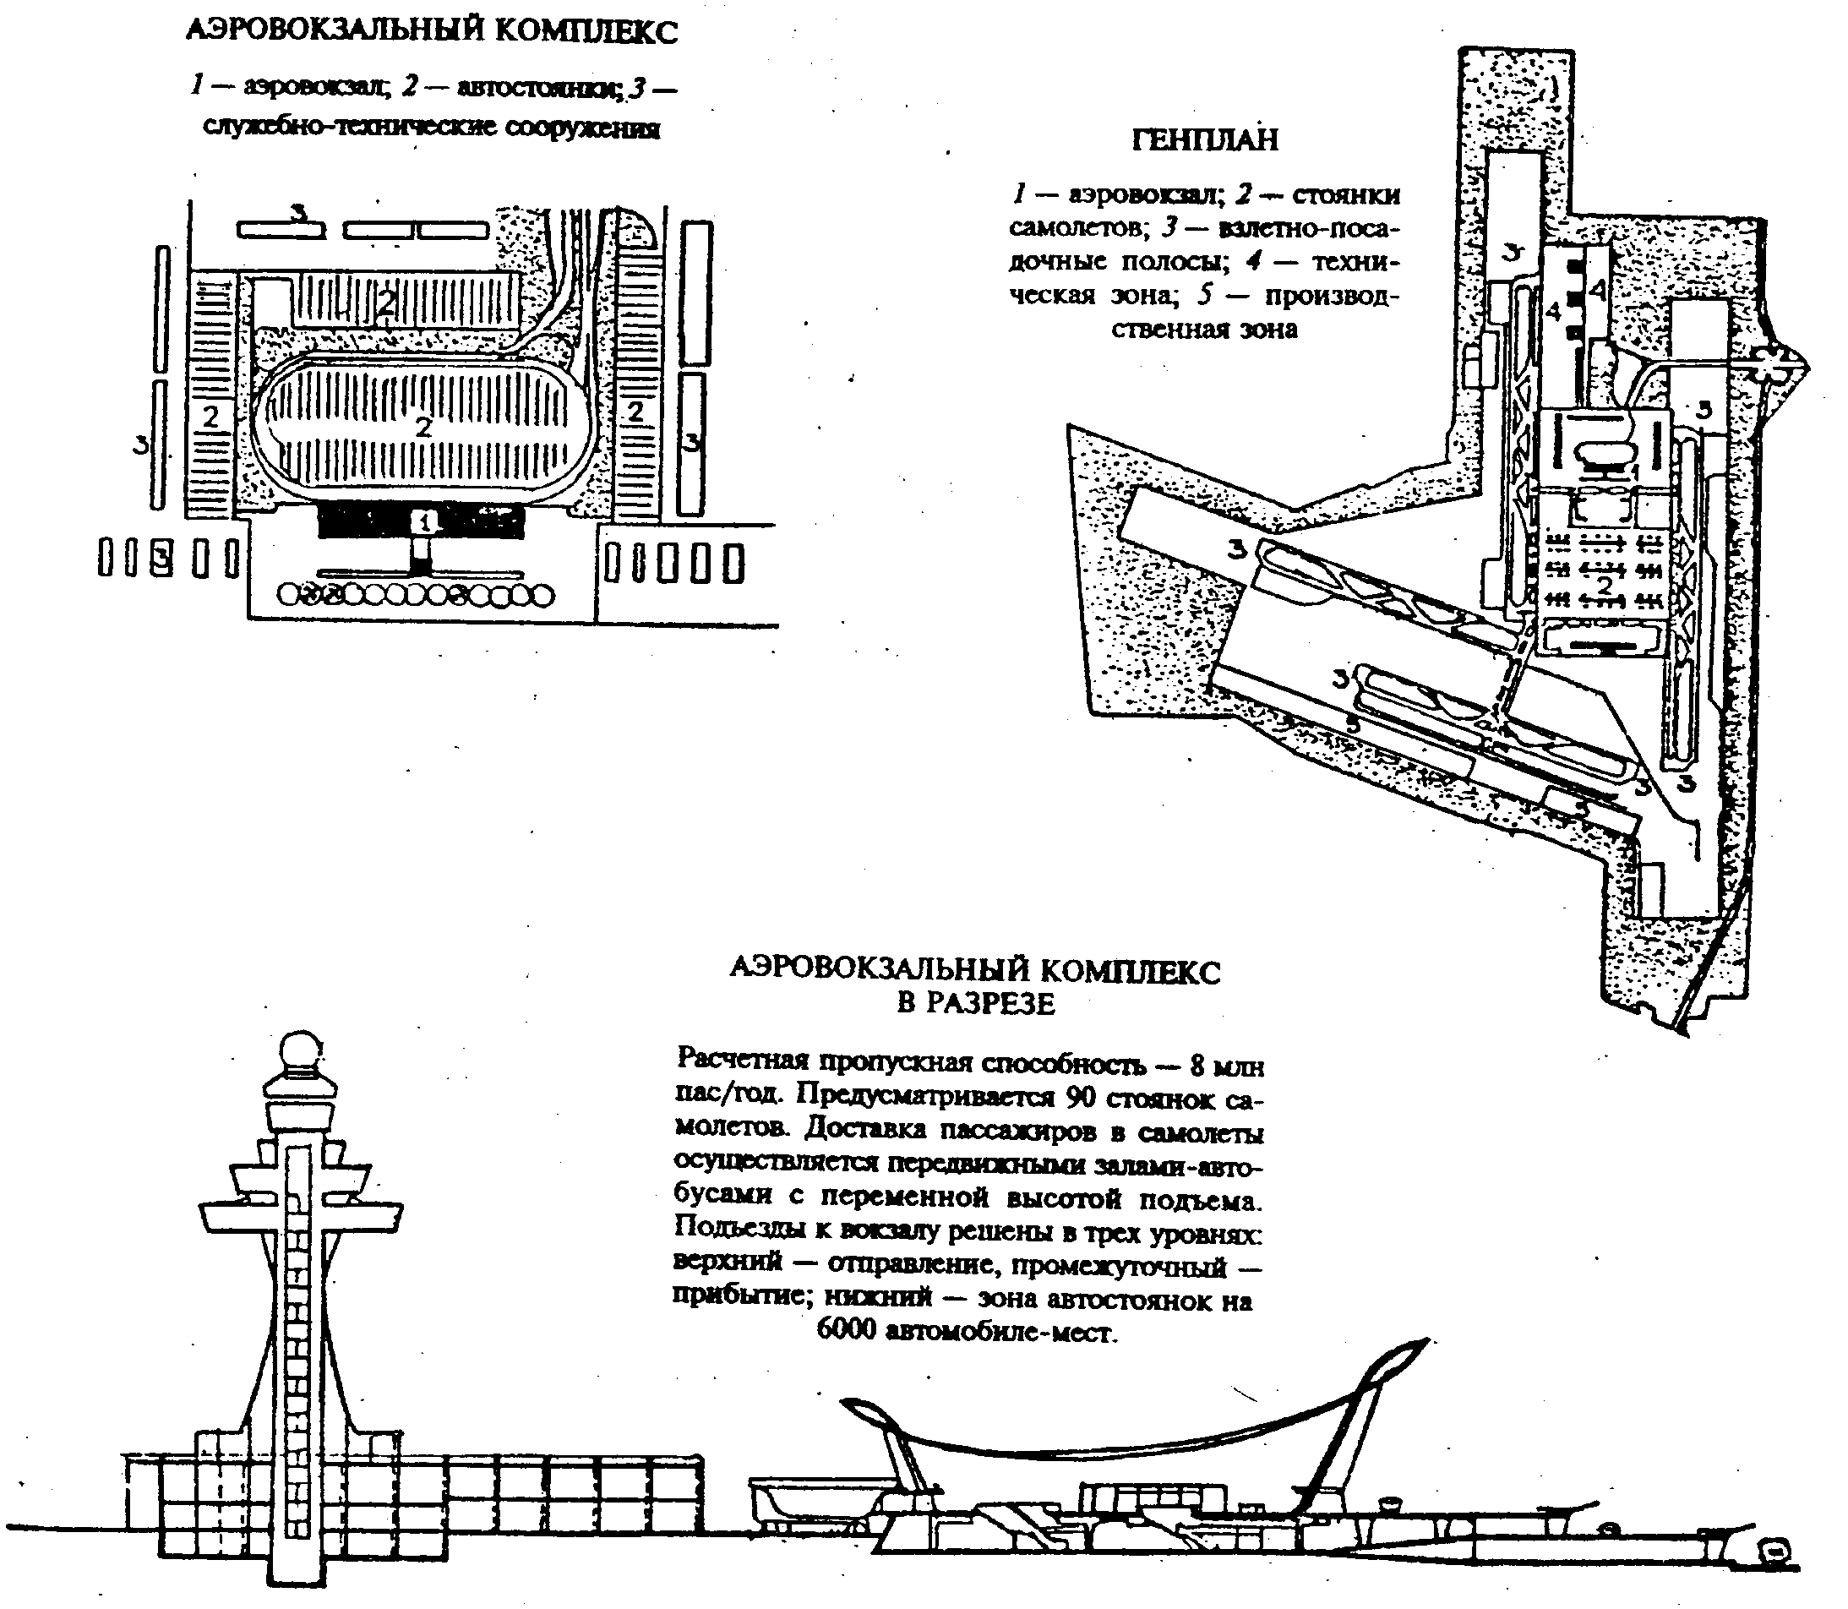

Рис. 23. Аэровокзал Вашингтон — Даллас (архитекторы Э.Сааринен, Амман, Уитни, Бернс и др.)

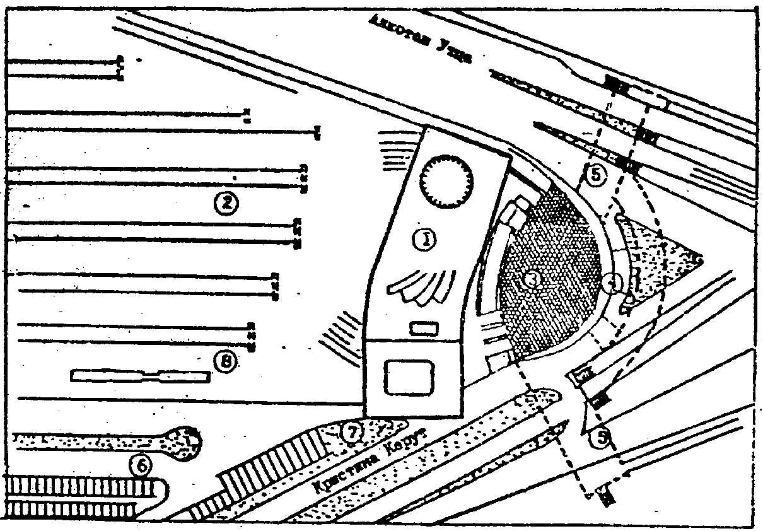

ГЕНПЛАН
1 — главный операционный зал; 2 — железнодорожный перрон; 3 — полуподземная открытая пешеходная площадь; 4 — учреждения обслуживания; 5 — подземный перрон; 6 — автомобильная стоянка; 7 — стоянка автобусов; 8 — административный корпус

Рис 24. Южный железнодорожный вокзал в г. Будапешт (архитектор Д. Кэвари)

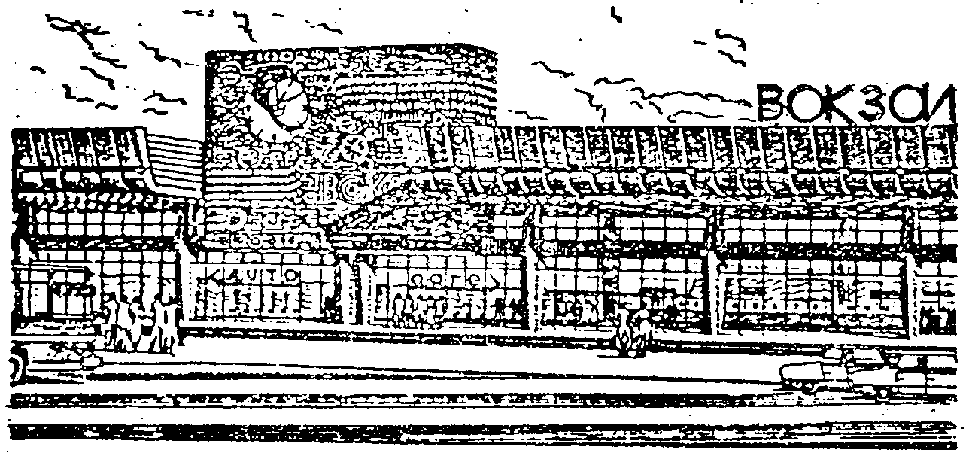

ФРАГМЕНТ ВОКЗАЛА У ГЛАВНОГО ВХОДА
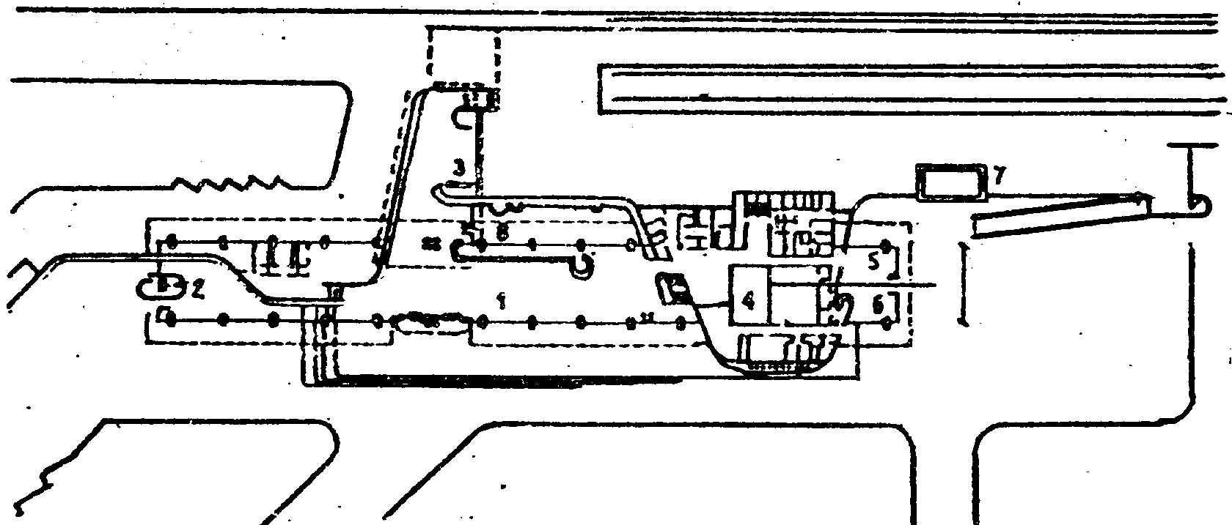

ПЛАН ПЕРВОГО ЭТАЖА

1 — операционный зал; 2 — зал ожидания пассажиров, пользующихся автобусами, З — зал пригородных пассажиров; 4 — камеры хранения; 5 - зал пассажиров с детьми; 6 — зал туристов: 7— багажно-технический блок; 8 — внутренний дворик
Рис. 25. Пpoект железнодорожно-автобусного вокзала в г. Тальяти (архитекторы В. Батырев, А. Сухорукова, инженеры И. Ухлина, В. Тарабрин, Ю. Майков)
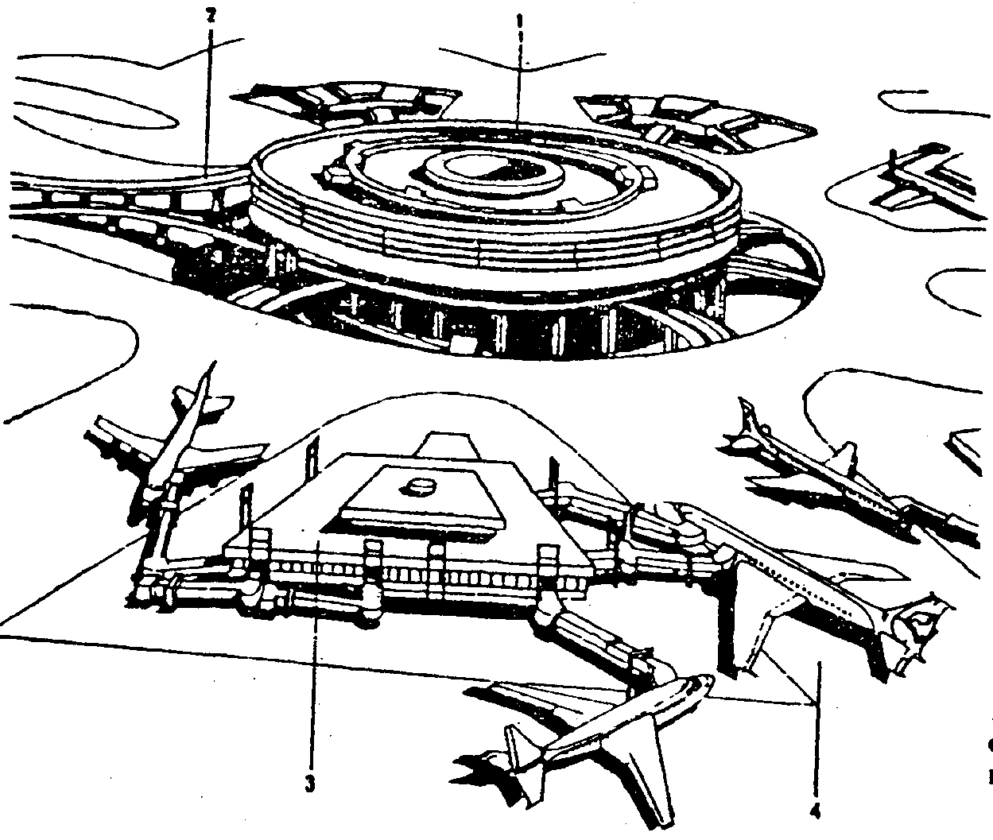

1 - центральное здание аэровокзала с гаражом на крыше; 2 — подъездная автодорога, 3 — посадочный сателлит; 4 - ближний перрон

Рис. 26. Общий вид застройки аэровокзального комплекса в аэропорту Шарль де Голль, Франция

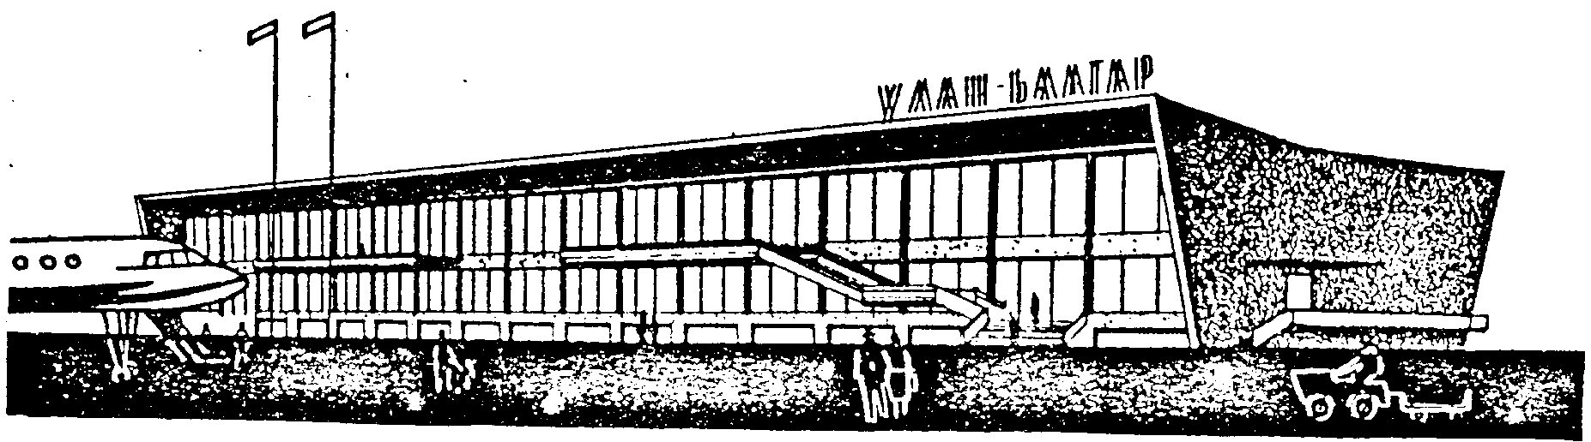
ОБЩИЙ ВИД
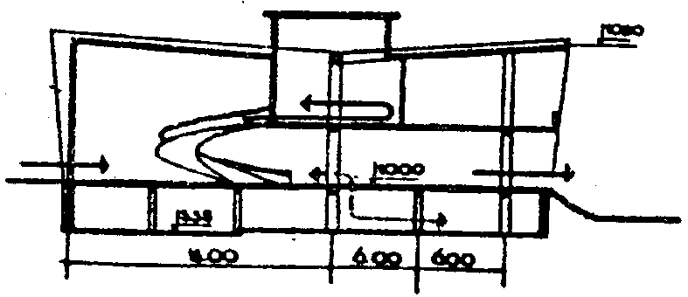
РАЗРЕЗ ПО ВЕРТИКАЛИ
Рис. 27. Аэровокзал Улан-Батор, Монголия (архитекторы Л. Урман, Ю. Устинов, Б. Талесник, инж. Б. Журавлев и др.)

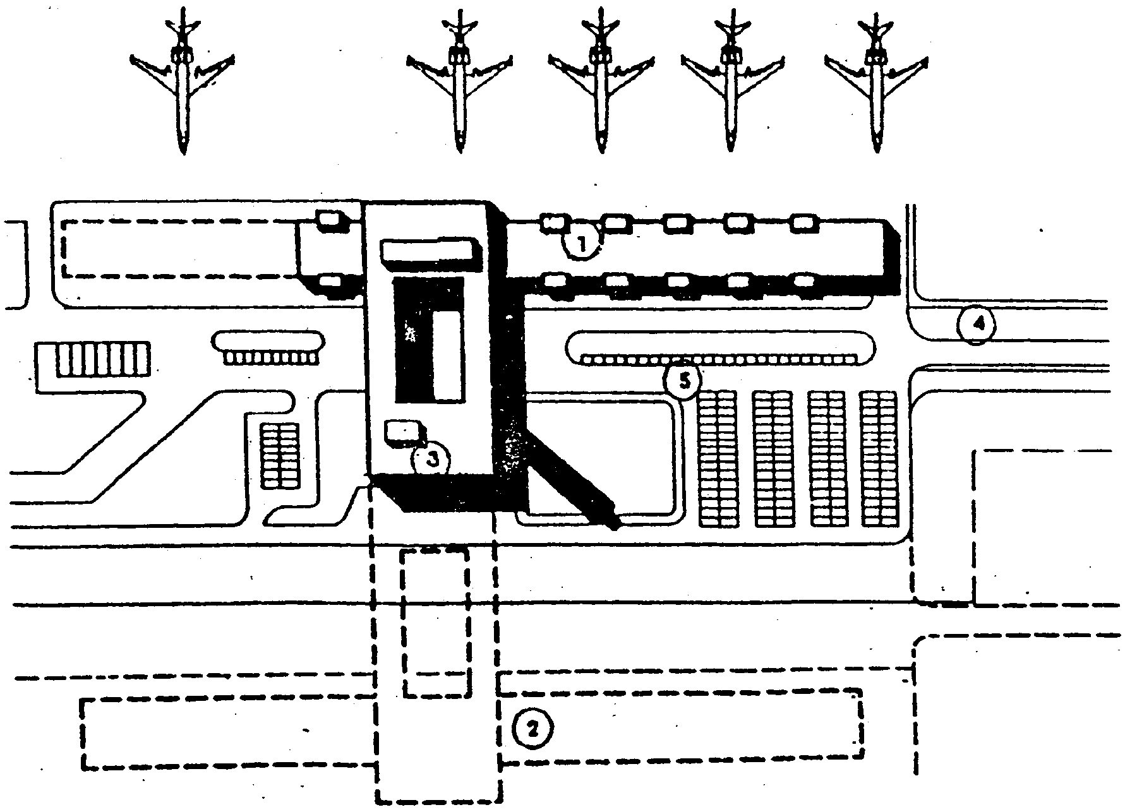
1 — аэровокзал (1300 пассажиров, строится); 2 — аэровокзал второй очереди строительства; 3 — командно-диспетчерский пункт, цех бортового питания; 4 — подъездная автодорога; 5 — привокзальная площадь
Рис. 28. Генеральный план аэровокзального комплекса аэропорта Казань-2

- ИНЖЕНЕРНОЕ ОБУСТРОЙСТВО ВОКЗАЛА
6.1. В вокзалах внутренние водопроводы и канализацию следует проектировать по СНиП 2.04.01-85* (2). На проектирование наружных инженерных сетей и сооружений распространяется ряд других соответствующих строительных норм и правил, требования которых необходимо учитывать.
6.1.1. Для средних, больших и крупных железнодорожных, морских, речных, автобусных вокзалов и аэровокзалов (в аэропортах и городских) необходимо предусматривать централизованное горячее водоснабжение.
- При проектировании хозяйственно-питьевого водопровода и горячего водоснабжения вокзалов нормы расхода воды рекомендуется принимать по табл. 17.
Таблица 17

 |  | Нормы расхода воды, л
Потребители |  | в сутки |  | в час:
 |  | всего | в том числе горячей | всего | в том числе горячей
Пассажиры малых и средних  вокзалов  Пассажиры больших и крупных  вокзалов  Персонал вокзала | 1 пас/сут  То же  1 чел/смена | 10  15  25 | 6  (только для сред-  них вокзалов)  6  7 | 1,1  0,8  5 | 0,5  (только для сред-  них вокзалов)  0,5  3
Примечания: 1. Норму водопотребления для предприятий общественного питания и душевых необходимо учитывать дополнительно.
2. Расход воды на механизированную уборку помещений для пассажиров рекомендуется учитывать дополнительно из расчета двух уборок в сутки и нормы расхода воды на 1 уборку 2 л/м², в том числе горячей — 1,2 л/м²

6.1.3. Внутренний противопожарный водопровод, как правило, предусматривается для зданий объемом 5 тыс. м³ и более и зданий III степени огнестойкости.
6.1.4. В проектах вокзалов рекомендуется предусматривать установку питьевых фонтанчиков, а также автоматов питьевой газированной воды (сатураторов).
6.1.5. Главные входы в здания вокзалов целесообразно оборудовать решетками для очистки ног, устанавливаемыми обычно над промывными грязеотстойниками.
6.1.6. Длину решеток и приямков (по ходу движения пассажиров) принимают, как правило, не менее, м: 3—в малых и средних вокзалах, 4 — в больших и 6—в крупных вокзалах.
6.2. Отопление, вентиляцию и кондиционирование воздуха вокзалов следует проектировать в соответствии со СНиП 2.04.05-91* (3).
6.2.1. В одноэтажных зданиях малых железнодорожных., морских, речных и автобусных вокзалов расчетной вместимостью до 100 пассажиров допускается устройство печного отопления.
6.2.2. Расчетную температуру воздуха для отопления и кратность воздухообмена в помещениях вокзалов рекомендуется принимать по табл. 18.
Таблица 18

 | Расчетная температура воздуха дня | Кратность или объем воздухообмена в час
Помещения | отопления. °С | приток | вытяжка
Операционные и кассовые залы, объединенные  пассажирские залы, распределительные залы, залы  ожидания | 18 | По расчету не менее 20 м³ наружного воздуха на 1 чел.; при невозможности естественного проветривания —60 м³ на 1 чел.
Кабины билетных и багажных касс  Вестибюли, коридоры, переходы, главные  лестницы, пешеходные тоннели, галереи  Помещения приема и выдачи багажа и ручной  клади  Комнаты матери и ребенка:  приемная и гардероб  спальни и игровые  детские уборные  Комнаты длительного пребывания пассажи-  ров  Медицинские пункты:  комнаты врачей  помещения временного пребывания больных,  уборные  Помещения отделений связи, сберегательных  касс, транспортных агентств, радиоузлы, дис-  петчерские  Помещения военного коменданта, транспортной  милиции и другие служебные помещения,  комнаты депутатов, комнаты для иностранных  туристов  Помещения для хранения багажа и ручной клади  Уборные общего пользования  Курительные | 18  10  16  18  20  18  18  20  18  18  18  16  15  15 | 100 м³ч на 1 ка-  бину  1  2  1  1  -  1  2  -  3  1.5  1  2  2  2 | -  1  1  1  1  50 м³ на 1 унитаз;  25 м³ на 1 писсуар  1  1,5  50 м³ на 1 унитаз;  25 м³ на 1 писсуар  2  1.5  2  100 м³/ч на 1 са-  нитарный прибор  10

- В проектах средних, больших и крупных аэровокзалов, предназначенных для строительства в III и IV климатических районах, предусматривают кондиционирование воздуха в операционных залах, залах ожидания, залах кафе и ресторанов, комнатах для иностранных туристов и в комнатах матери и ребенка.
6.3. Электроснабжение, электротехнические устройства и искусственное освещение следует проектировать в соответствии с Правилами устройства электроустановок (ПУЭ), СНиП 23-05-95 [6].
6.3.1. Основные электроприемники вокзалов (кроме малых железнодорожных, морских, речных и автобусных вокзалов) в отношении обеспечения надежности электроснабжения относятся к категориям:
1-й — установки пожаротушения, охранная и пожарная сигнализация, автоматизированные системы бронирования и продажи билетов, средства специального контроля пассажиров, осветительные установки аварийного освещения в помещениях, в которых могут одновременно находиться более 100 чел., указатели аварийных выходов, средства связи, сигнализации и оповещения;
2-й — осветительные установки рабочего освещения касс, пунктов регистрации пассажиров и оформления багажа, пассажирских и служебных помещений, электросиловые устройства предприятий общественного питания, средства механизации и автомеханизации, наружное освещение привокзальных площадей, расположенных вне населенных мест, перронов, автоматические камеры хранения ручного багажа;
3-й — вентиляционное оборудование, внутренние и наружные световые указатели, рекламное и иллюминационное освещение, электроприемники бытового и хозяйственного назначения.
6.3.2. В проектах малых железнодорожных, морских, речных и автобусных вокзалов пере- численные электроприемники 1-й категории относят ко 2-й.
6.3.3. Трансформаторные подстанции (ТП) вокзалов, как правило, размешаются в зданиях вокзалов или в пристройках к ним. Для электроснабжения малых вокзалов предусматривают отдельно стоящие ТП на расстоянии не более 200 м от здания вокзала. При этом в здании вокзала должно быть предусмотрено помещение для вводно-распределительного устройства.
6.3.4. Питание электроэнергией автоматов для бронирования и продажи билетов, почтовых знаков, воды, автоматических камер хранения ручного багажа, внутренних и наружных световых указателей, рекламного и иллюминационного освещения привокзальной площади и перрона осуществляется по самостоятельным групповым линиям, начиная от вводно-распределительного устройства или ТП.
6.3.5. Электродвигатели рабочего и резервного пожарных насосов, а также установки автоматического пожаротушения и автоматическая пожарная сигнализация должны питаться электроэнергией по отдельным линиям. Во всех вокзалах, кроме малых железнодорожных, морских, речных и автобусных вокзалов, должно быть предусмотрено автоматическое включение электродвигателей резервных пожарных насосов при отказе электродвигателей рабочих насосов.
6.3.6. Наружное освещение вокзала, привокзальной площади и перрона должно иметь дистанционное освещение, а внутреннее освещение помещений, предназначенных для пассажиров, — централизованное.
6.3.7. Аварийное освещение должно предусматриваться в следующих помещениях и сооружениях вокзалов:
а) в вестибюлях, операционных и кассовых залах, коридорах, переходах, галереях, на лестницах, а также в пешеходных тоннелях, на пешеходных мостах и перронах;
б) в помещениях, в которых одновременно может находиться более 100 чел.;
в) в диспетчерских, радиоузлах, помещениях связи, кабинах билетных и багажных касс, комнатах матери и ребенка, сберегательных кассах, служебных помещениях военного коменданта и транспортной милиции, пунктах централизованного управления системами инженерного оборудования.
- Освещенность в помещениях вокзалов рекомендуется принимать по табл. 19.
Таблица 19

Помещения | Плоскость нормирования освещенности, | Освещенность при системе общего освещения, лк |  | Цилиндрическая
 | высота плоскости над полом, м | при люминесцентных лампах | при лампах накаливания | освещенность, лк | Показатель дискомфорта, лк, не более | Коэффициент пульсации освещенности, %, не более
Операционные и кассовые  залы, билетные и багажные  кассы, помещения отделений  связи, медицинские пункты,  служебные помещения *  Залы ожидания  Вестибюли, распределительные  залы  Помещения приема и  выдачи багажа  Помещения хранения багажа  Помещения хранения ручной  клади  Комнаты матери и ребенка,  комнаты длительного пребывания  пассажиров:  приемная с гардеробом  спальные комнаты *  Комнаты депутатов и  комнаты для иностранных  туристов *  Коридоры, пешеходные | Г-0,8  Г-0,8  Пол  Г-0,8  В-1  В-1  Г-0,8  Г-0,8  Г-0,8  Пол | 300  200  150  200  75  100  150  75  200  75 | 150  100  75  100  30  50  75  30  100  30 | -  75  -  -  -  -  -  -  -  - | 40  60  60  60  -  -  60  -  60  - | 15  20  -  20  -  -  20  -  20  -

- Освещенность наружных территорий вокзалов рекомендуется принимать в соответствии с табл. 20.
Таблица 20
Освещаемые объекты | Средняя горизонтальная освещенность, лк
Перроны малых железнодорожных, морских, речных и автобусных вокзалов  Перроны средних, больших и крупных железнодорожных, морских, речных и автобусных вокзалов  Перроны аэровокзалов аэропортов 1 — III классов  То же, аэропортов IV — V классов  Пешеходные тоннели, крытые лестницы тоннелей:  днем  вечером и ночью  Открытые лестницы пешеходных тоннелей  Мосты для пешеходов | 10  15  20  10  100  40  20  30

6.3.10. Молниезащиту зданий вокзалов следует предусматривать в соответствии с требованиями инструкции по проектированию и устройству молниезащиты зданий и сооружений.
6.3.11. На зданиях вокзалов, проектируемых в районах расположения аэродромов и воздушных трасс, предусматривают установку заградительных огней согласно действующим правилам маркировки и светоограждения высотных препятствий.
6.3.12. Виды и средства связи и сигнализации выбирают по нормам технологического проектирования вокзалов, ведомственным строительным нормам, утвержденным министерствами (или другими вышестоящими организациями) в установленном порядке.
Вокзальные комплексы являются значительными пересадочными узлами, в которых суточный пассажирооборот (отправление и прибытие) достигает нередко нескольких десятков тысяч пассажиров, а длина пешеходного пути от остановочного пункта городского общественного транспорта до магистрального транспортного средства, как указывалось выше, может достигать 200—300м 1221 (рис. 29—31).

ПЕРЕСАДОЧНЫЙ УЗЕЛ - ЖЕЛЕЗНОДОРОЖНАЯ СТАНЦИЯ «ТУШИНСКАЯ», СТАНЦИЯ «ТУШИНСКАЯ» МЕТРОПОЛИТЕНА
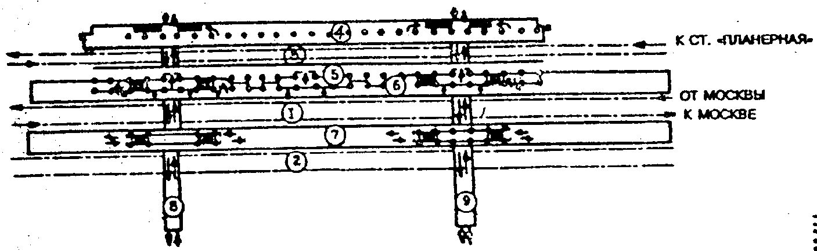

1, 2 — пути железнодорожной станции; 3 — пути метрополитена; 4, 5 — платформы метрополитена; 6, 7 — платформы железнодорожной станции; 8, 9 — подземные переходы, объединяющие платформы с выходом в город
КУРСКИЙ ВОКЗАЛ. ГЕНПЛАН

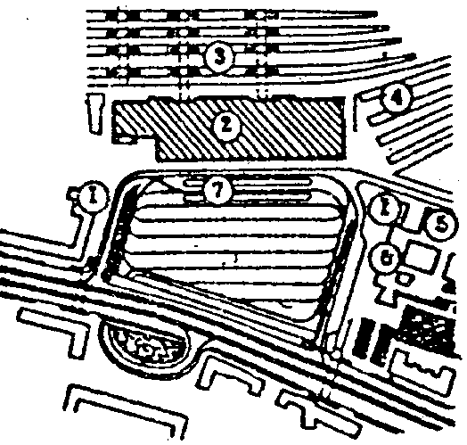

1 — наземный вестибюль метрополитена; 2 — пассажирское здание; 3 — платформы Курского направления: 4 — платформы Горьковского направления; 5 — высотная гостиница; 6 — торговый центр; 7 — крытые остановки городского транспорта

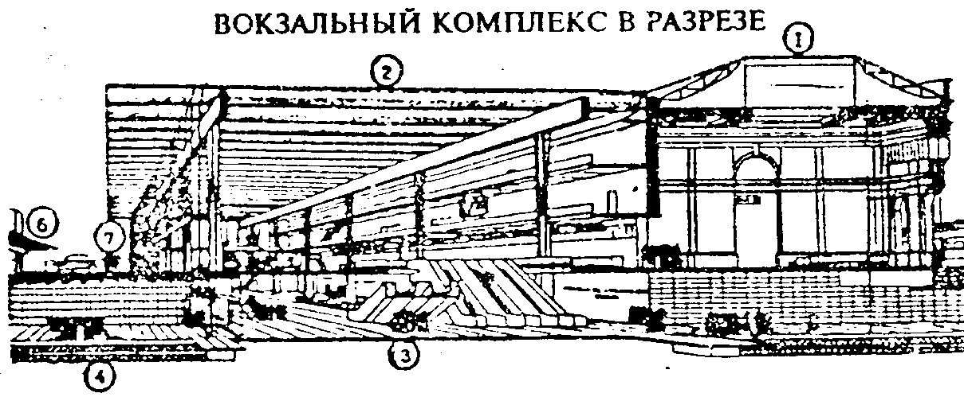

1 — старое здание вокзала; 2 — новый объем операционного зала; 3 — подземный уровень операционного зала; 4 — пешеходный тоннель; 5 — движущийся тротуар; 6, 7 — остановочные пункты городского транспорта; 8 — подземная станция метрополитена; 9 — перрон
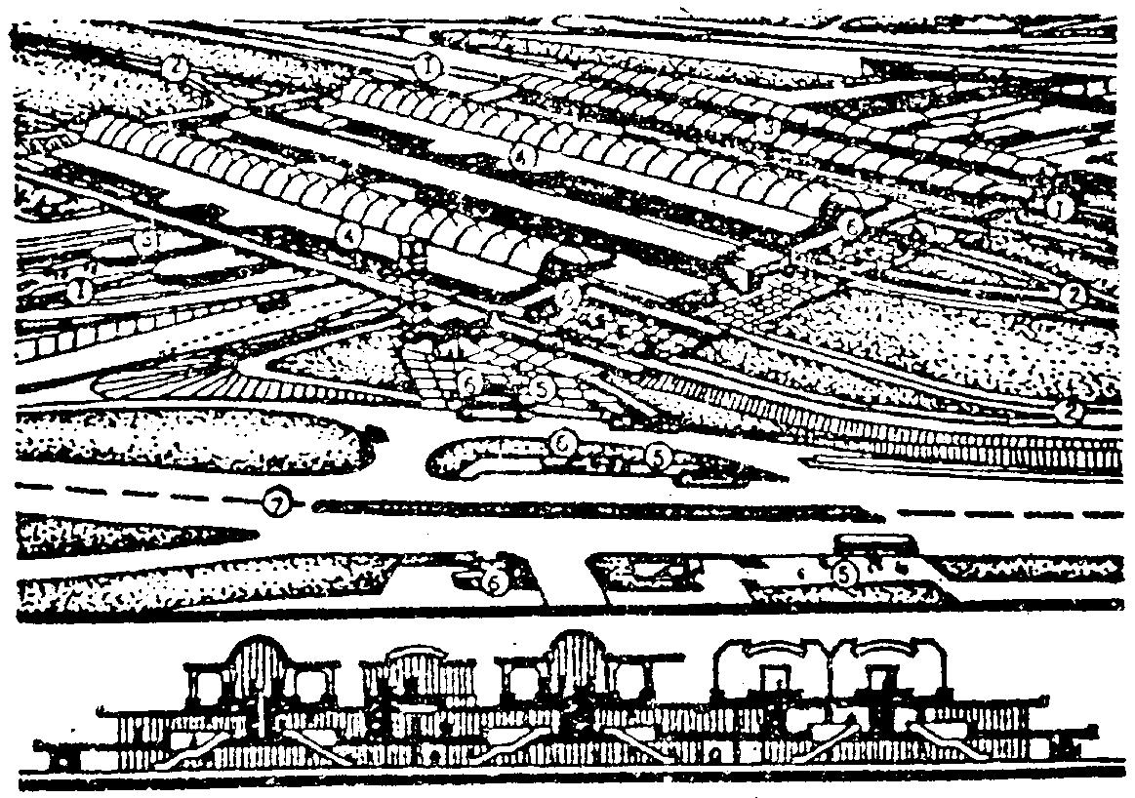
1 — железнодорожные пути; 2 — пути метрополитена; 3 — платформы железной дороги; 4 — платформы метрополитена; 5 — остановочные пункты городского транспорта; 6 — подземные переходы; 7— городская автомагистраль
СОВМЕЩЕННЫЙ УЗЕЛ ПЕРЕСАДКИ «МЕТРОПОЛИТЕН -ЖЕЛЕЗНАЯ ДОРОГА» В СЕВЕРНОЙ ПЛАНИРОВОЧНОЙ ЗОНЕ. КОНКУРСНЫЙ ПРОЕКТ АВТОРСКОГО КОЛЛЕКТИВА МОСГИПРОТРАНС
(архитекторы В.М. Батырев, В.А. Григорьев, В.Д. Рыжков, инженеры В. К. Беляев, П. В. Соболев, А. Г. Томилин)

Рис. 29. Примеры планировочной организации транспортно-пересадочных узлов в Москве

СХЕМА ЖЕЛЕЗНОДОРОЖНЫХ ЛИНИЙ ВАРШАВСКОЙ АГЛОМЕРАЦИИ

ВАРШАВА В СИСТЕМЕ ЖЕЛЕЗНЫХ ДОРОГ ПНР

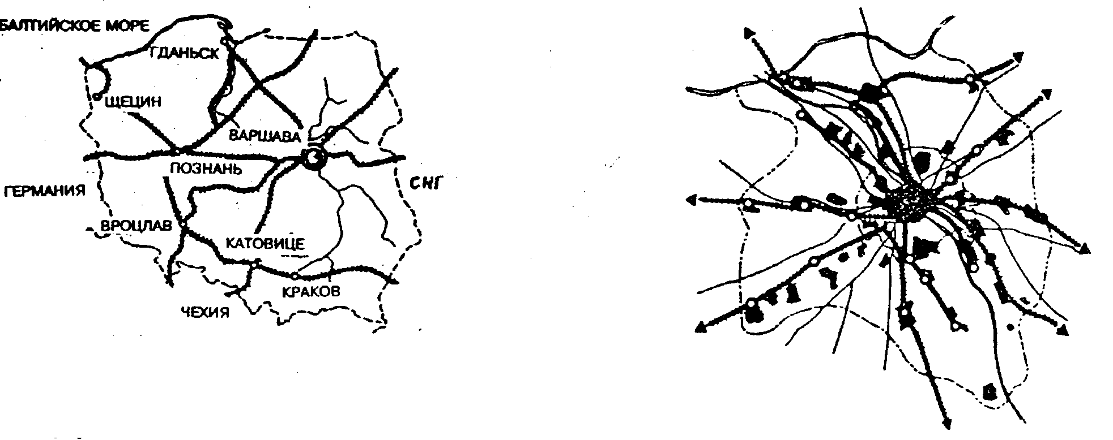
СХЕМА ЖЕЛЕЗНОДОРОЖНОГО ДИАМЕТРА
На диаметре Западный, Центральный и Восточный вокзалы; промежуточные пересадочные станции: Охота, Сьрудместье, Повисле, Стадион
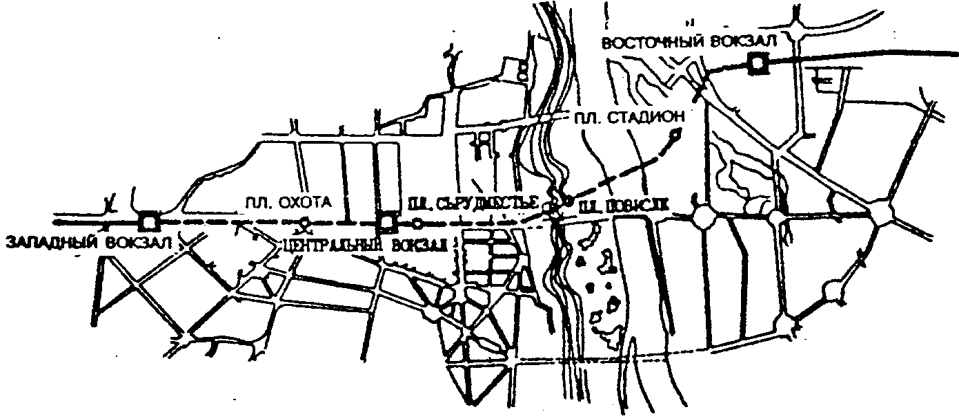

ВОКЗАЛЬНЫЙ КОМПЛЕКС. РАЗРЕЗ. ПЛАН В УРОВНЕ ПОДЗЕМНЫХ ПЕШЕХОДНЫХ ГАЛЕРЕЙ

А — разрез, Б — план подземного этажа; 1 — подземные пассажирские платформы; 2— подземные переходные мостики над железнодорожными путями; 3 — наземный распределительный зал-вестибюль; 4 — кассы; 5 — входы и выходы; 6 — учреждения обслуживания пассажиров; 7 — проезды

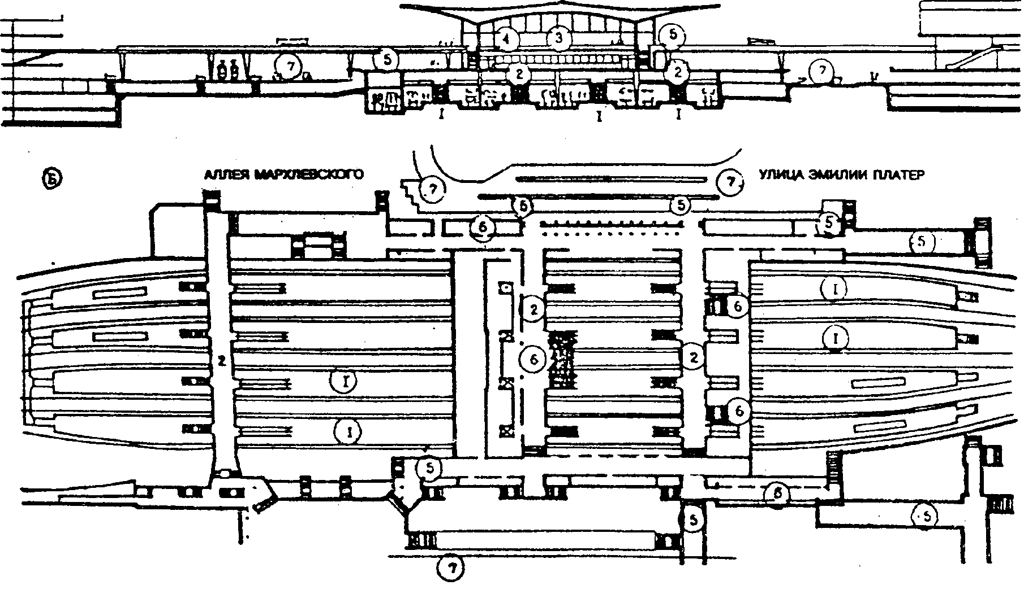

Рис. 30. Схема железнодорожного диаметра с пересадочными станциями в г. Варшава, Польша

СТАНЦИЯ «ПИОНЕРСКАЯ» СТАНЦИЯ «КАХОВСКАЯ»
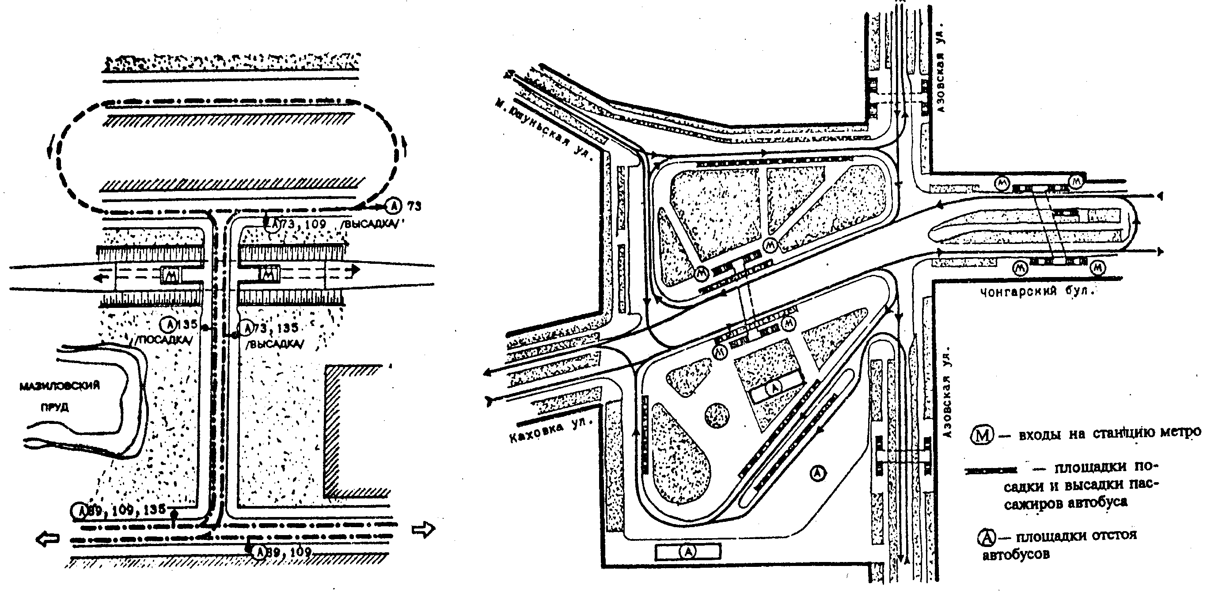
Рис. 31. Схема узлов пересадки с подвозящего транспорта (автобус) на станции метрополитена, Москва

МЮНХЕН В СИСТЕМЕ МАГИСТРАЛЬНЫХ СХЕМА ЖЕЛЕЗНОДОРОЖНЫХ ЛИНИЙ
ЖЕЛЕЗНЫХ ДОРОГ МЮНХЕНСКОЙ АГЛОМЕРАЦИИ

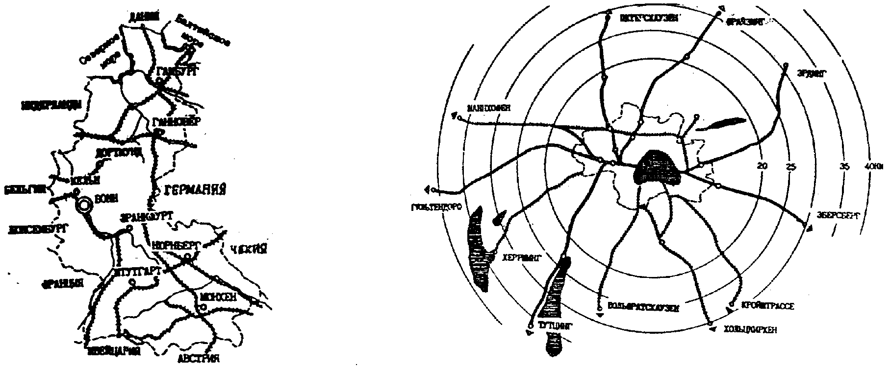
СХЕМА ЛИНИЙ СКОРОСТНОГО РЕЛЬСОВОГО ТРАНСПОРТА МЮНХЕНА (2,4 мин жит.)
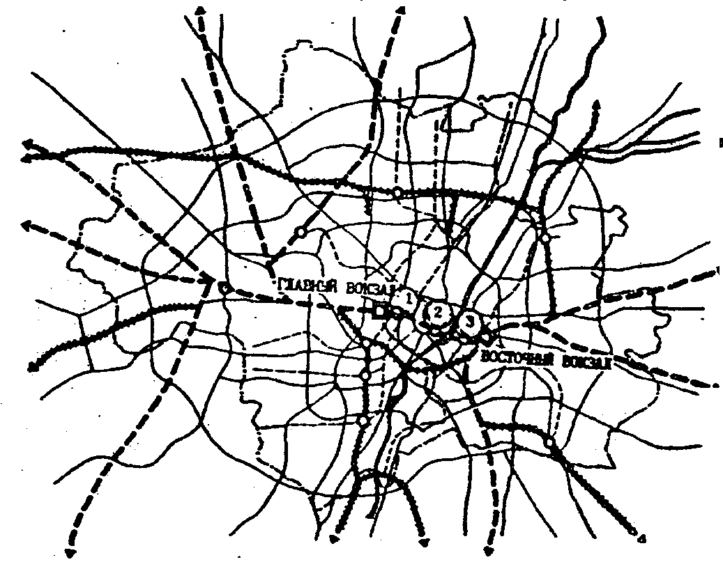

Метрополитен: протяженность линий 38 км; число станций 44; объем работы за год 158 млн пас., средняя дальность поездки одного пассажира 3,8 км.
Железная дорога S-Bahn: протяженность линий пригородно-городского сообщения в пределах агломерации 400 км, в том числе в черте города 40 км; объем работы за год 84 млн пассажиров.

ПРОМЕЖУТОЧНЫЕ СТАНЦИИ-ПУНКТЫ ПЕРЕСАДКИ НА ЖЕЛЕЗНОДОРОЖНОМ ДИАМЕТРЕ
1 — Карлсплац; 2 — Мариенплац; 3— Изартор

железная дорога пригородно-городского сообщения

линия метрополитена
основные станции и пересадочные узлы

железнодорожный вокзал
другие железнодорожные линии
автомобильная дорога
граница города

МНОГОУРОВНЕВЫЙ ПОДЗЕМНЫЙ ПЕРЕСАДОЧНЫЙ
УЗЕЛ НА ЛИНИИ S-BAHN

1-й уровень — пешеходная площадь
2-й уровень — транспортно-складские сооружения
3-й уровень — гаражи, стоянки, станция
4-й уровень — гаражи, стоянки, станция

Рис. 32. Схема железнодорожного диаметра с пересадочными станциями в г. Мюнхен, Германия

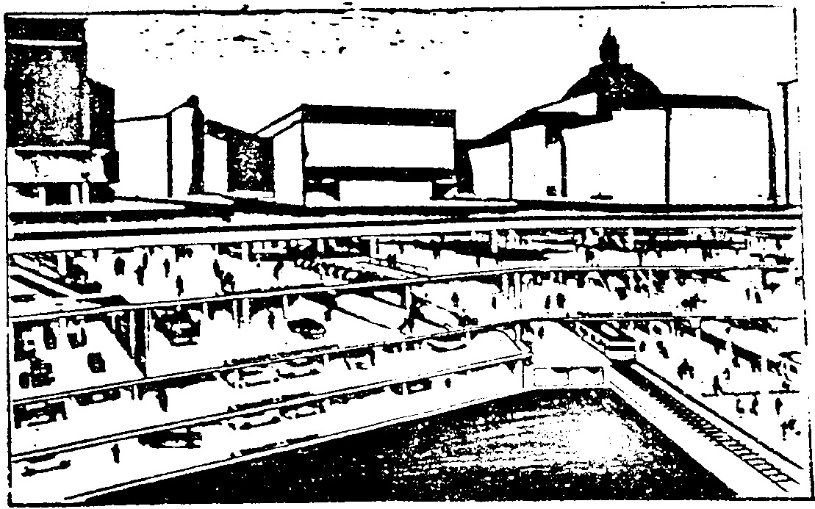

6.4.1. Большие и крупные вокзалы в современных условиях строятся, как правило, многоуровневыми с применением новых планировочных решений, позволяющих предоставить больше удобств пассажирам и эффективно использовать территорию (сооружение конкорсов, заглубление, подземные этажи и др.) (рис. 32) [14,19].
- Важным элементом инженерного обустройств больших и крупных вокзалов становятся локальные транспортные системы (движущиеся дорожки, транспортеры, эскалаторы, лифты и др.).
6.4.3. В крупных многоэтажных вокзалах различного назначения при значительных подъемах и спусках (более 5 м) целесообразно использовать эскалаторы.
6.4.4. При расположении морских и речных вокзалов на крутом рельефе с перепадами более 10 м необходимо предусматривать пассажирские и грузовые лифты.
6.4.5. На главных пешеходных путях вокзальных комплексов со значительными пассажиропотоками (25 чел/мин и более) и протяженностью более 100 м следует предусматривать движущиеся дорожки, тротуары. Также нельзя забывать о четкой маркировке, указателях и освещении.
6.4.6. Для перемещения багажа, особенно в зонах таможенного досмотра вокзалов, должны использоваться транспортеры и другие движущиеся устройства.
6.5.Развитие междугородных пассажирских сообщений влияет на создание новых видов транспорта. В последние годы за рубежом (Япония, США, Франция, Испания, Венгрия, Канада и др.) получили развитие автоматизированные транспортные системы, различные модификации монорельсовых дорог, обслуживающие многонаселенные мегаполисы. В нашей стране и за рубежом строятся и действуют высокоскоростные железнодорожные линии со скоростью электропоездов 200 — 300 км/ч и более.
- В ряде случаев новые виды транспорта не требуют сооружения специальных вокзалов, а в случае необходимости их создания следует пользоваться правилами и рекомендациями, изложенными в настоящих Рекомендациях, соответствующих СНиП 2.07.01-89*, СНиП 2.08.02-89*, и ведомственных нормативных документах с учетом особенностей функционирования транспортной системы.
ПРИЛОЖЕНИЕ
ТЕРМИНЫ И ИХ ОПРЕДЕЛЕНИЯ

1. Транспортный узел города — комплекс транспортных сооружений и устройств в пункте соединения, пересечения или разветвления линий различных видов внешнего транспорта (железнодорожного, морского, речного, автомобильного, воздушного), а также городского транспорта, совместно выполняющих операции по транзитным, дальним и местным перевозкам пассажиров и грузов.
В пунктах пересечений или примыканий двух или нескольких видов внешнего и городского транспорта формируются узловые пункты транспортной системы, в которых осуществляются взаимодействие этих видов транспорта и пересадки пассажиров.
2. Вокзал — здание (или группа зданий), предназначенное для обслуживания пассажиров железнодорожного, морского, речного, автомобильного и воздушного транспорта. Вокзальный комплекс включает кроме вокзала сооружения и устройства, связанные с обслуживанием пассажиров на привокзальной площади и перроне.
В отдельных вокзалах, кроме того, размещаются помещения управления движением транспортных средств, осуществляются грузовые и почтовые операции.
3. Перрон — часть территории пассажирской железнодорожной станции, пассажирского района морского или речного порта, аэропорта, предназначенная для посадки и высадки пассажиров, стоянки и маневров соответствующих транспортных средств, а также погрузки или разгрузки багажа, почты и т.п.
4. Пропускная способность — основной эксплуатационный показатель пассажирской железнодорожной станции, пассажирского района морского или речного порта, аэропорта, определяемый количеством транспортных средств, обрабатываемых ими за единицу времени (час, сутки, месяц, год). Пропускная способность вокзала определяется расчетным количеством пассажиров и посетителей, обслуживаемых в железнодорожных, морских, речных вокзалах и аэровокзалах в течение расчетного часа, в автовокзалах — в течение расчетных суток.
5. Расчетная вместимость — показатель, производный от пропускной способности, равный общему числу пассажиров и посетителей, одновременно находящихся в здании вокзала, определяется по ведомственным нормам технологического проектирования.
Состав и площади помещений железнодорожных, речных, морских и автобусных вокзалов определяются в зависимости от расчетной вместимости; аэровокзалов — от расчетной пропускной способности.
СПИСОК ЛИТЕРАТУРЫ

1. СНнП 2.01.02-85*. Противопожарные нормы /Минстрой России. — М.: ГП ЦПП, 1995
2. СНнП 2.04.01-85* Внутренний водопровод и канализация зданий /Минстрой России—М.:ГП ЦПП, 1995.
3. СНиП 2.04.05-91*. Отопление, вентиляция и кондиционирование /Минстрой России. — М.: ГП ЦПП, 1995.
4. СНиП 2.07.01-89*. Градостроительство. Планировка и застройка городских и сельских поселений /Госстрой России.—М.: ГП ЦПП, 1994.
5. СНнП 2.08.02-89*. Общественные здания и сооружения /Госстрой России. — М.: ГП ЦПП, 1993.
6. СНиП 23-05-95. Естественное и искусственное освещение /Минстрой России.—М.:ГП ЦПП, 1995.
7. СНиП 11-12-77. Защита от шума /Госстрой СССР. - М.: Стройиздат, 1978.
8. ВСН 62-91*/Госкомархитектуры. Проектирование среды жизнедеятельности с учетом потребностей инвалидов и маломобильных групп населения. - М.: ГП ЦПП, 1994.
9. Закон «Об основах градостроительства в Российской Федерации».— М.: Российская газета, № 189 (525) от 25 августа 1992.
10. Пособие по проектированию автовокзалов и пассажирских автостанций. — Министерство автомобильного транспорта РСФСР. — М., 1988.
11. Пособие по технологическому проектированию аэровокзалов аэропортов воздушных трасс Российской Федерации и международных линий /ТЛИ и НИИ «Аэропроект».—М.: Минтранс РФ, 1993.
12. Рекомендации по разработке комплексных транспортных схем для крупных городов /ЦНИИП градостроительства.—М.: Стройиздат, 1984.
13. Рекомендации — по проектированию улиц и дорог городов и сельских поселений / ЦНИИП градостроительства.—М.: Воентехиздат, 1994.
14. Руководство по составлению схем комплексного использования подземного пространства крупных и крупнейших городов /ЦНИИП градостроительства. — М.: Стройиздат, 1978.
15. Рекомендации по проектированию элементов путей сообщения, удобных для передвижения инвалидов, людей с физическими недостатками и престарелых, в различных градостроительных условиях городов и населенных пунктов РСФСР / ЦНИИЭП им. Б.С. Мезенцева. -М.:ЦНИИП градостроительства, 1990.
16. Азаренкова З.В. Градостроительные условия формирования пассажирских высокоскоростных пригородно-городских сообщений: Дис. на соиск. уч. ст. канд. техн. наук. — М.:ЦНИИП градостроительства, 1989.
17. Богатырев В.М. Вокзалы. —М.: Стройиздат, 1988.
18. Голубев Г.Е. Градостроительные основы архитектурно-пространственной организации транспортных сооружений: Дис. на соиск. уч. ст. д-ра архит.—М.: ЦНИИП градостроительства, 1982.
19. Голубев Г.Е. Подземная урбанистика. — М.: Стройиздат, 1979.
20. Гольденберг Ю.А. Автовокзалы и пассажирские автостанции. — М.: Транспорт, 1971.
21. Комский М.В., Писков М.Г. Аэровокзалы. — М.:Стройиздат, 1987.
22. Тер-Восканян О.Ш. Формирование системы общественно-транспортных узлов: Дис. на соиск. уч. ст. канд. архит. — М.:ЦНИИП градостроительства, 1987.
- Херцег К. Проектирование и строительство автобусных и железнодорожных станций. Пер. с венг. В.М. Беляева/ Под ред. д-ра архит. Г.Е. Голубева. — М.: Стройиздат, 1985.

СОДЕРЖАНИЕ
Предисловие ................................................................................................................. 1

1. Общие положения .................................................................................................... 2

2. Размещение вокзалов на плане города ..............................................................3

3. Генеральный план вокзала ....................................................................................... 9

- Расчет пропускной способности и вместимости вокзала ....................................34

- Объемно-планировочные и конструктивные решения здания и других
элементов вокзального комплекса ........................................................................... 40

- Инженерное обустройство вокзала ........................................................................... 56

Приложение. Термины и их определения ...............................................................67

Список литературы ...................................................................................................... 68

МИНСТРОЙ РОССИИ
ЦНИИП ГРАДОСТРОИТЕЛЬСТВА
РЕКОМЕНДАЦИИ ПО ПРОЕКТИРОВАНИЮ ВОКЗАЛОВ
Ответственные за выпуск: Л. Ф. Завидонская, Л.И. Месяцева Исполнители: Т.М. Борисова, М.Е. Шабалина, И.Л. Рязанцева Компьютерные набор и верстка В.Н. Нечипоренко
Подписано в печать 05.02.97. Формат 60х84 1/8
Усл. печ. л. 7,5. Тираж 300 экз. Заказ №199.
Государственное унитарное предприятие —
Центр проектной продукции в строительстве
(ГУЛ ЦПП)
127238, Москва, Дмитровское ш., 46, корп. 2, тел. 482-17-02

